به نام خدا

Machin Learning

**Neural Networks and Deep Learning:**

1. زمانی که صحبت از machine learning می‌شود منظور همان شبکه‌های عصبی است.
2. یک مثال از شبکه‌های عصبی را در تصویر زیر مشاهده می‌کنید. که در آن از یک عصب یا neuron برای محاسبه یا پیش بینی مقدار قیمت یک خانه بر اساس سایزی که به neuron داده می‌شود انجام می‌شود. ReLU (یا Rectified Linear Unit) در واقع به linear regressionی گفته می‌شود که از صفر شروع شده و صعودی می‌شود(در واقع کلمه Rectified به معنی اصلاح شده نیز به همین منظور استفاده شده است).

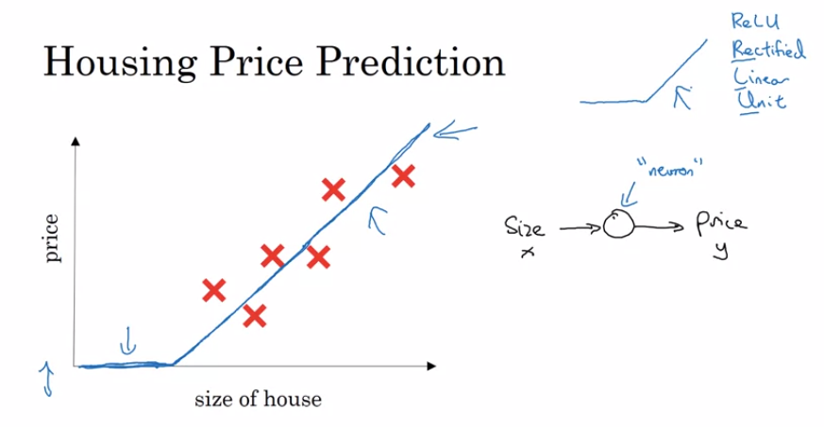

1. در مثال بالا یک شبکه عصبی بسیار کوچک را مشاهده کردیم. اگر برای حدس زدن قیمت خانه از علاوه بر سایز از ویژگی(feature)های دیگری نیز استفاده کنیم neuronهای بیشتری نیاز داریم و یک شبکه بزرگتر خواهیم داشت:

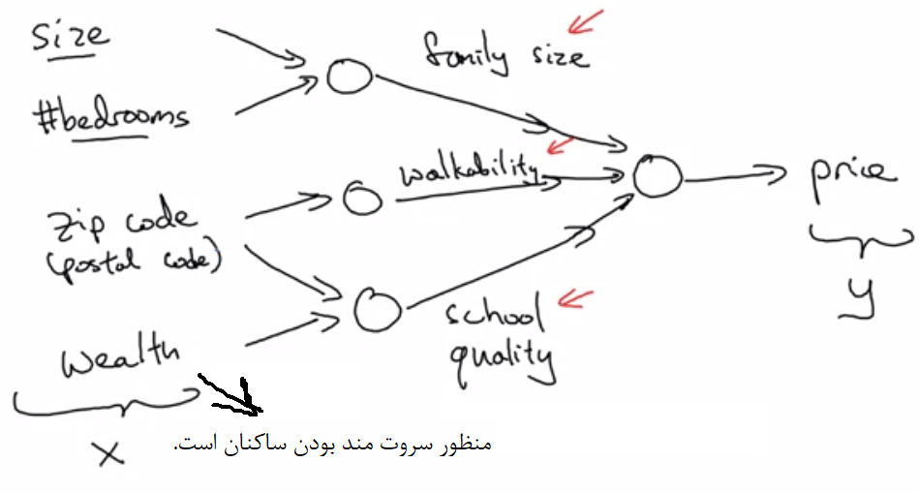

1. ولی ما در machine learning شبیه به شکل زیر شبکه خود را تشکیل می‌دهیم. درواقع همه ورودی‌ها به همه neuronها وارد می‌شوند.

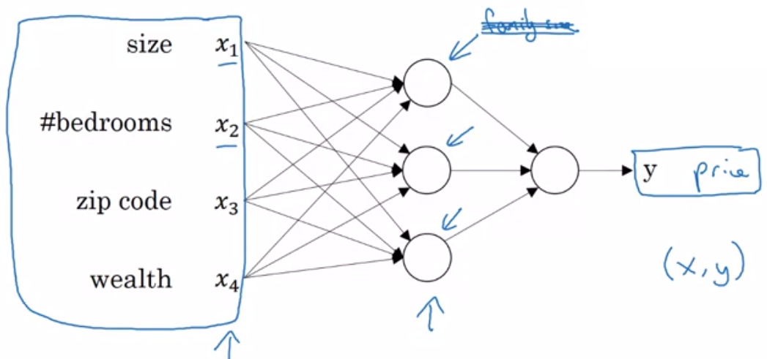

1. به روشی که به ماشین تعداد زیادی داده به همراه نتیجه داده می‌شود برای مثال قیمت خانه بر اساس سایز و ... و از ماشین می‌خواهیم که حالا با یک مقدار ورودی قیمت خانه را حدس بزند supervised learning گفته می‌شود.
2. در supervised learning داده ممکن است به دو صورت structured و یا unstructured باشد. در structured داده‌ها دارای مفهوم و قابل فهم هستند.

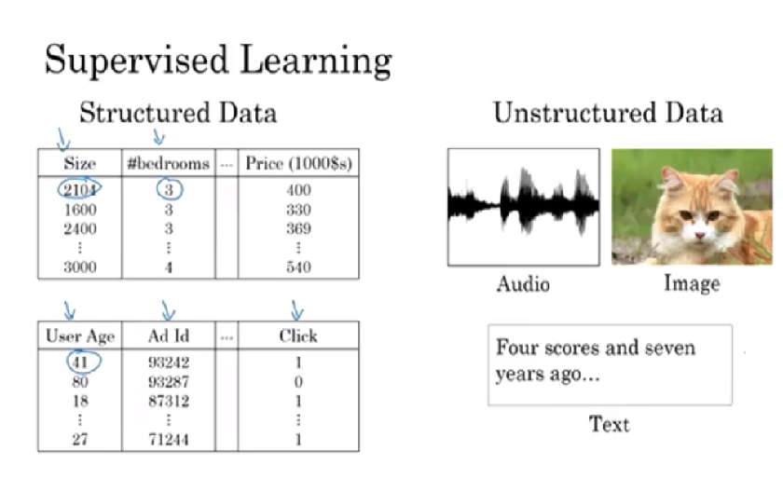

1. Logistic regression یک الگوریتم برای انجام binary classification است. برای مثال با دادن یک تصویر به الگوریتم انتظار داشته باشیم خروجی به ما بگوید که تصویر داده شده یک گربه است یا خیر. در واقع به ازای ورودی خروجی فقط می‌تواند دو حالت داشته باشد.
2. برای راحتی در ادامه بحث در اینجا. برخی از Notationهایی که در این در خواهیم دید را معرفی خواهیم کرد:
   * (x,y) نشان دهنده ورودی x وخروجی y است. که در آن $x∈ R^{n}$ و $y=\{ 0. 1\}$ برای logistic regression می‌باشد. m = {(x1, y1), … , (xm,ym)} نشان دهنده training set می‌باشد.
3. در Logistic regression کار به این صورت خواهد بود که با دادن یک مقدار x به سیستم انتظار خروجی $\hat{y}=P\left(y=1 \right| x)$ را داریم که در آن $\hat{y}$ تخمین احتمال اینکه به ازای ورودی x مقدرا $y=1$ باشد است. برای پیدا کردن $\hat{y}$ به تابعی نیاز داریم که با دادن ورودی به آن مقداری بین صفر و یک ایجاد کند. به این منظور از تابع sigmoid (به اختصار $σ$) استفاده می‌کنیم. به تصویر زیر نگاه کنید. $w^{T}x+b$ درواقع همان فرمول خط است(برای آشنایی با پارامترهای فرمول خط به شماره بعد مراجعه کنید. قصد ما این است که با توجه به مقادیر (x,y) که به عنوان داده train دریافت می‌کنیم مقدار w و b به گونه‌ای پیدا کنیم که مقدار تخمین ما به مقدار واقعی نزدیک شود. به عبارت دیگر به دریافت یک مقدار x جدید و جاگزاری در فرمول مقدار تخمینی از y به دست آوریم.

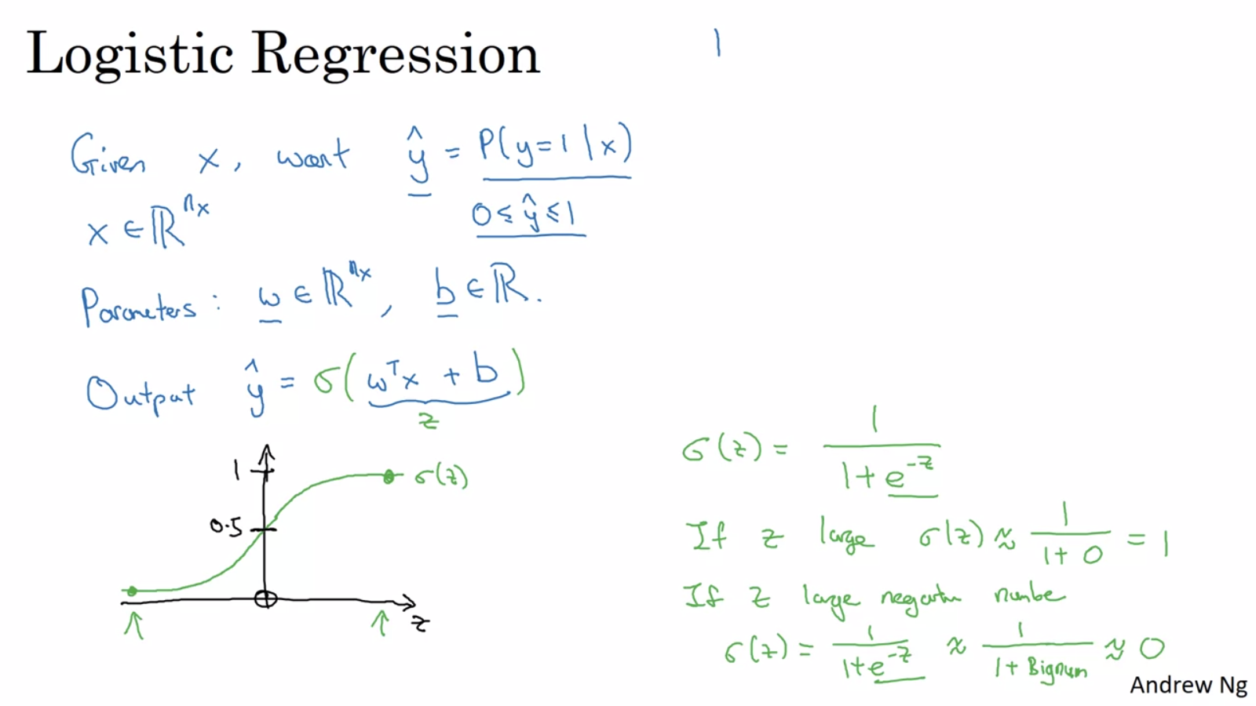

1. فرمول خط روی نمودار:

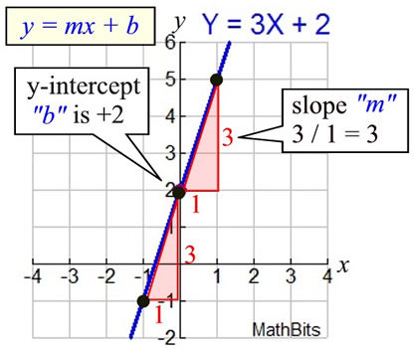

1. در تصویر زیر برای loss function دو تابع معرفی شده است. که ما از تابع دوم استفاده خواهیم کرد و دلیل آن این است که نمودار فرمول $L\left(\hat{y}. y\right)=\frac{1}{2}{(\hat{y}-y)}^{2}$ محدب نمی‌شود و بعداً برای optimization مشکل خواهیم داشت. Cost function در واقع میانگین loss function برای همه test caseها است. به عبارت دیگر loss function مقدار خطا را برای یک test case اندازه میگیرد ولی cost function نشان می‌دهد که ما چه تا چه اندازه مقدار w و b را برای test caseها درست حدس زده ایم (توجه شود که پایه لوگاریتم e است).

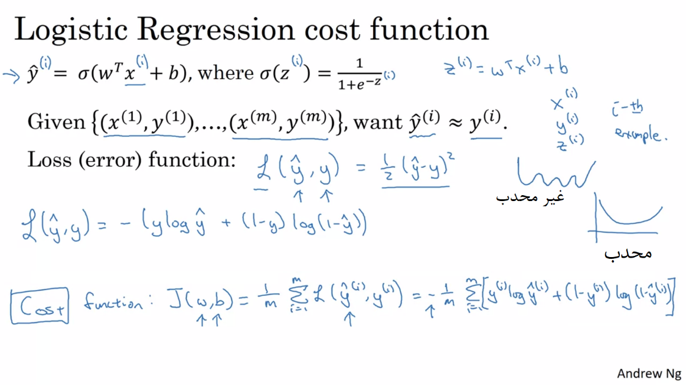

1. تا اینجا learning function و cost function را یادگرفتیم. حال باید به گونه‌ای مقدار w و b را در learning function پیدا کنیم که مقدار cost function کمترین مقدار خود را داشته باشد. در تصویر زیر نمودار مقدار cost function بر اساس w و b رسم شده است(البته w و b می‌توانند چند بعدی باشند ولی برای راحتی و قابل ترسیم بودن تک بعدی فرض شده‌اند). هدف این است که در نمودار مقدار w و b را که در کف نمودار قرار دارد پیدا کنیم. برای این کار از تابع gradient descent استفاده کنیم. به این صورت که با مقدار دهی اولیه w و b این تابع با انتخاب w و b بهتر در هر مرحله به سمت کف نمودار حرکت کرده و درنتیجه کمترین مقدار cost function پیدا شود در آن نقطه converge کند. مقدار دهی اولیه در logistic regression مقدار صفر برای هر دو پارامتر w و b است. توجه شود که ما cost function یا J(w,b) را به گونه‌ای انتخاب کردیم که نمودار آن convex باشد.

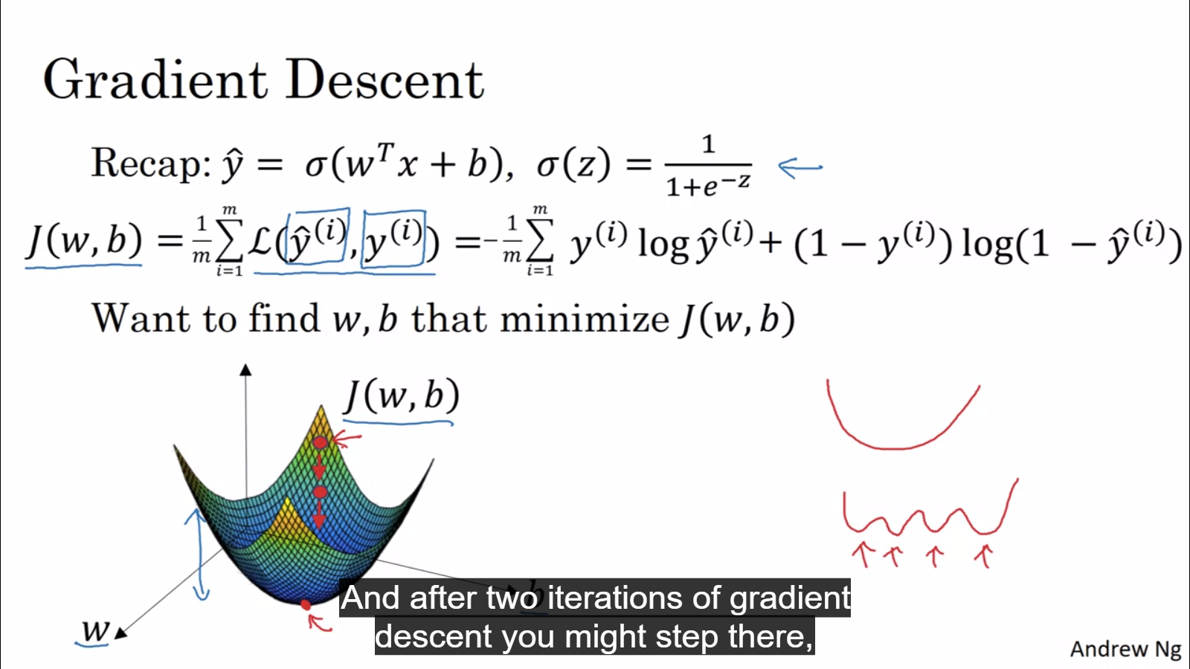

1. در تصویر زیر قسمت پایین تصویر نحوه محاسبه gradient descent را برای دو مقدار w و b مشاهده می‌کنید که در هر مرحله برای w مقدار $α\frac{d J(w.b)}{dw}$ را از w کم می‌کنیم. $\frac{d J(w.b)}{dw}$ مشتق است(مشتق در واقع شیب را محاسبه می‌کند و $α$ در واقع مقداریست که با آن مشخص می‌کنیم در هر مرحله چه مقدار پرش انجام شود تا سریع تر به مقدار مطلوب برای w دستیابیم.

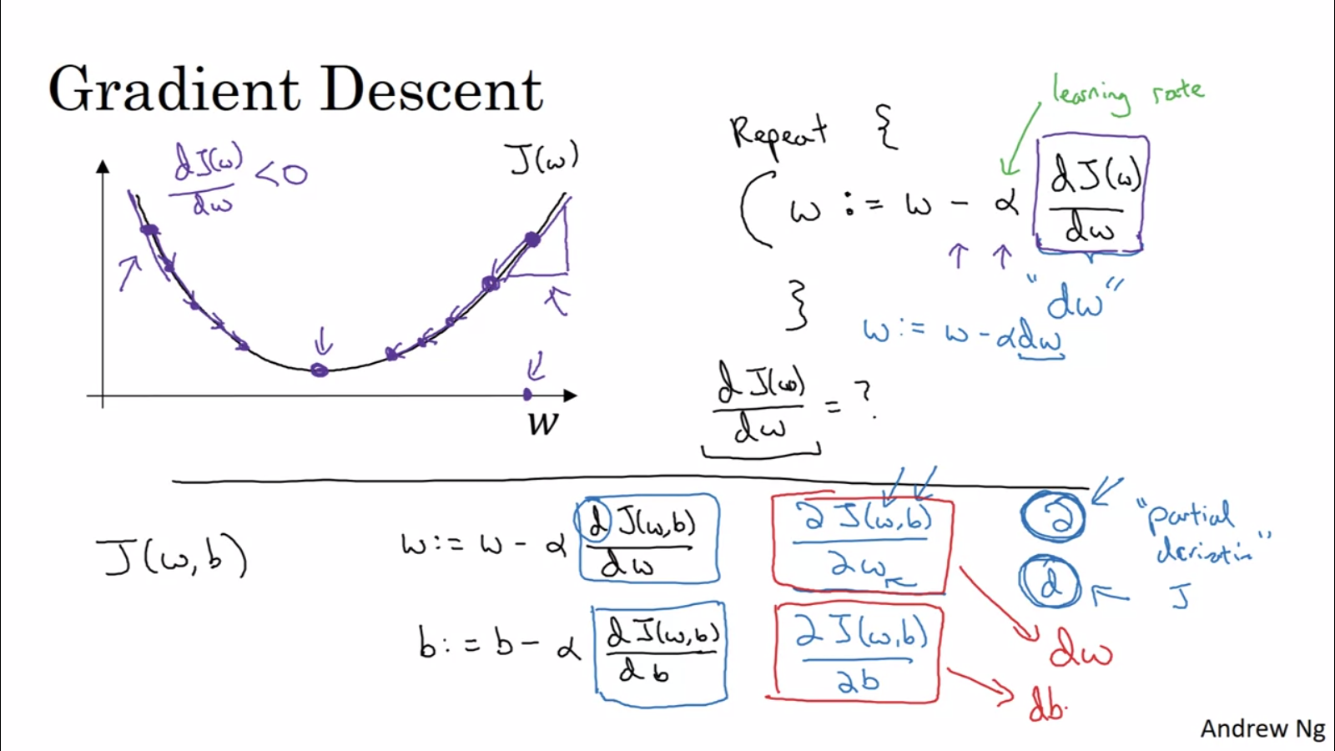

1. چند مثال از مشتق:

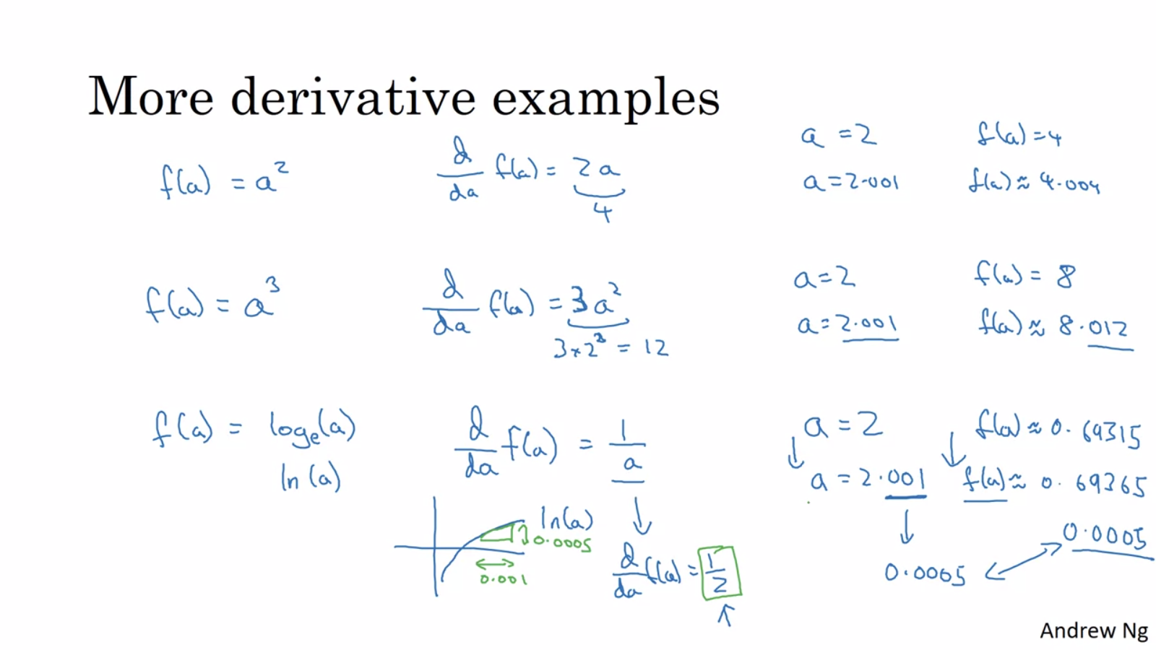

1. همان طور که در دو شماره قبل گفته شده برای پیدا کردن بهترین مقادیر w و b باید از gradient descent استفاده کنیم. و برای محاسبه gradient descent هرکدام از مقادیر w و b نیاز به مشتق آنها بر اساس cost function داشتیم (مثلا $w=w-α\frac{dJ(w.b)}{dw}$ ً ). در در تصویر زیر مشتق را برای تنها یک test case مشاهده می‌کنید نه برای cost function که در قسمت های بعدی درباره آن صحبت می‌کنیم. (توجه شود که نحوه محاسبه مشتق‌ها در شماره‌های بعدی قرار دارد)

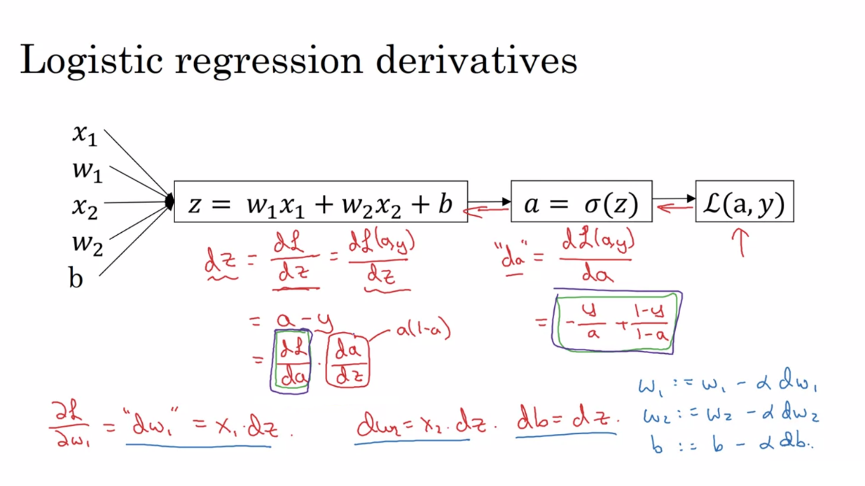

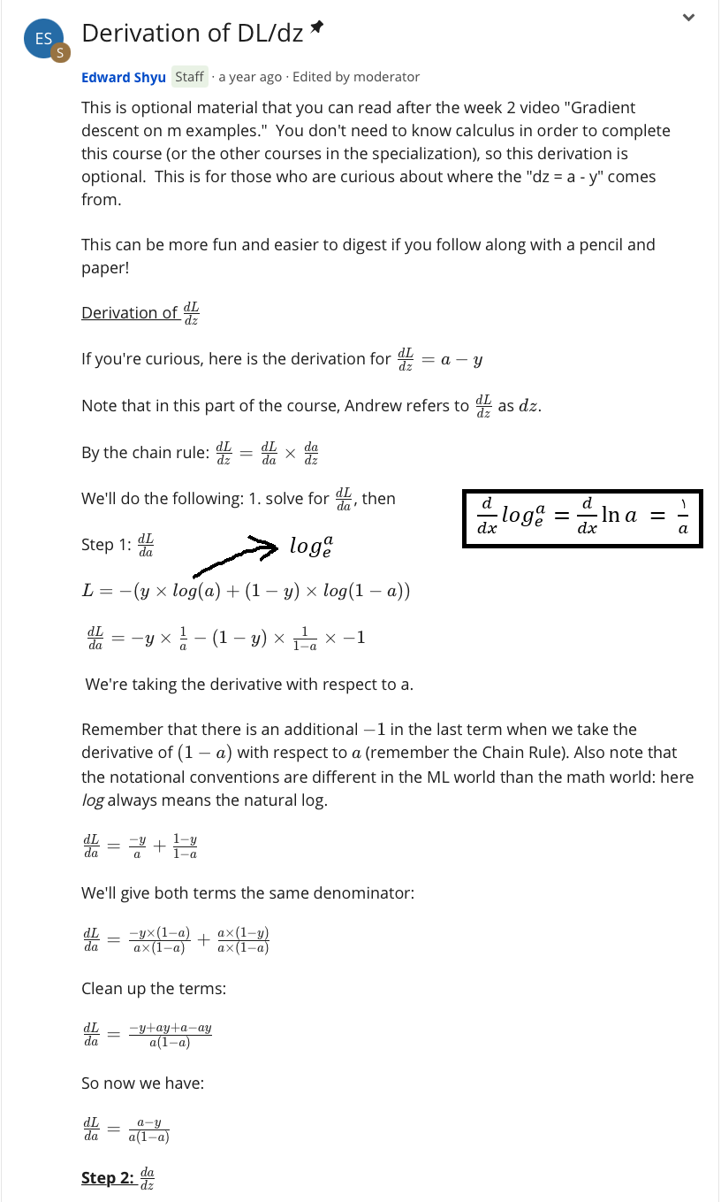

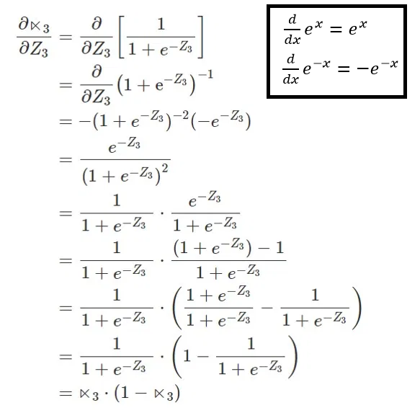

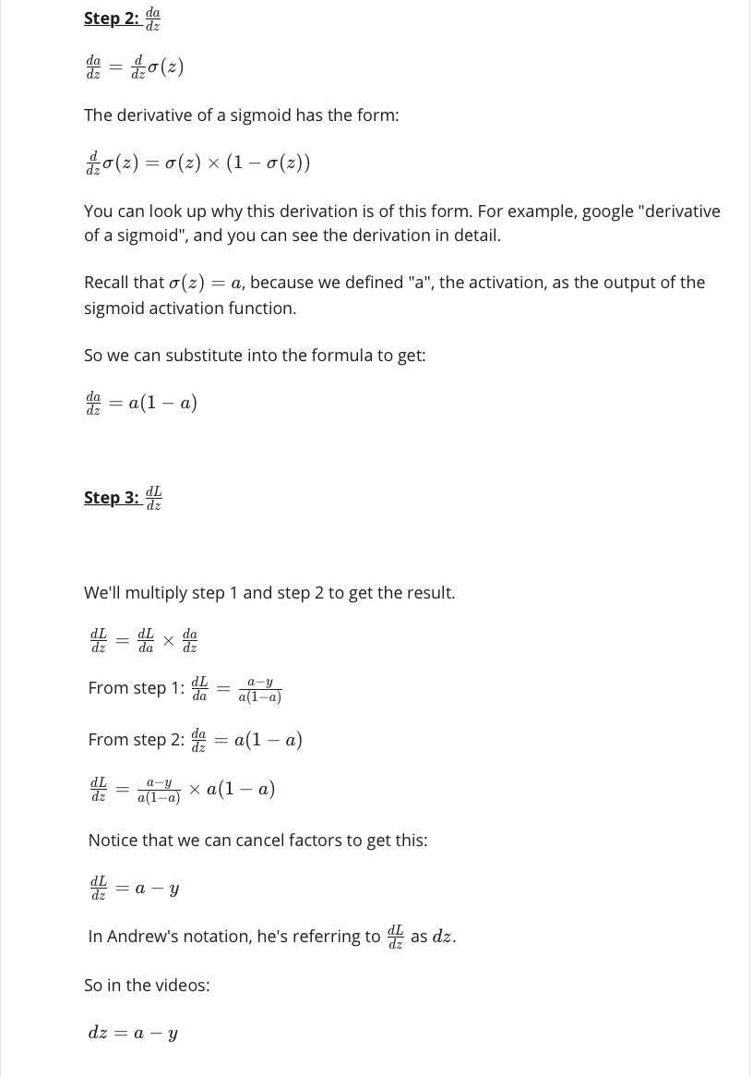

1. تا به اینجا ما نحوه محاسبه gradient descent تنها برای یک test case را مشاهده کردیم. برای محاسبه آن برای cost function باید مشتق‌ها را بر m تقسیم کنیم

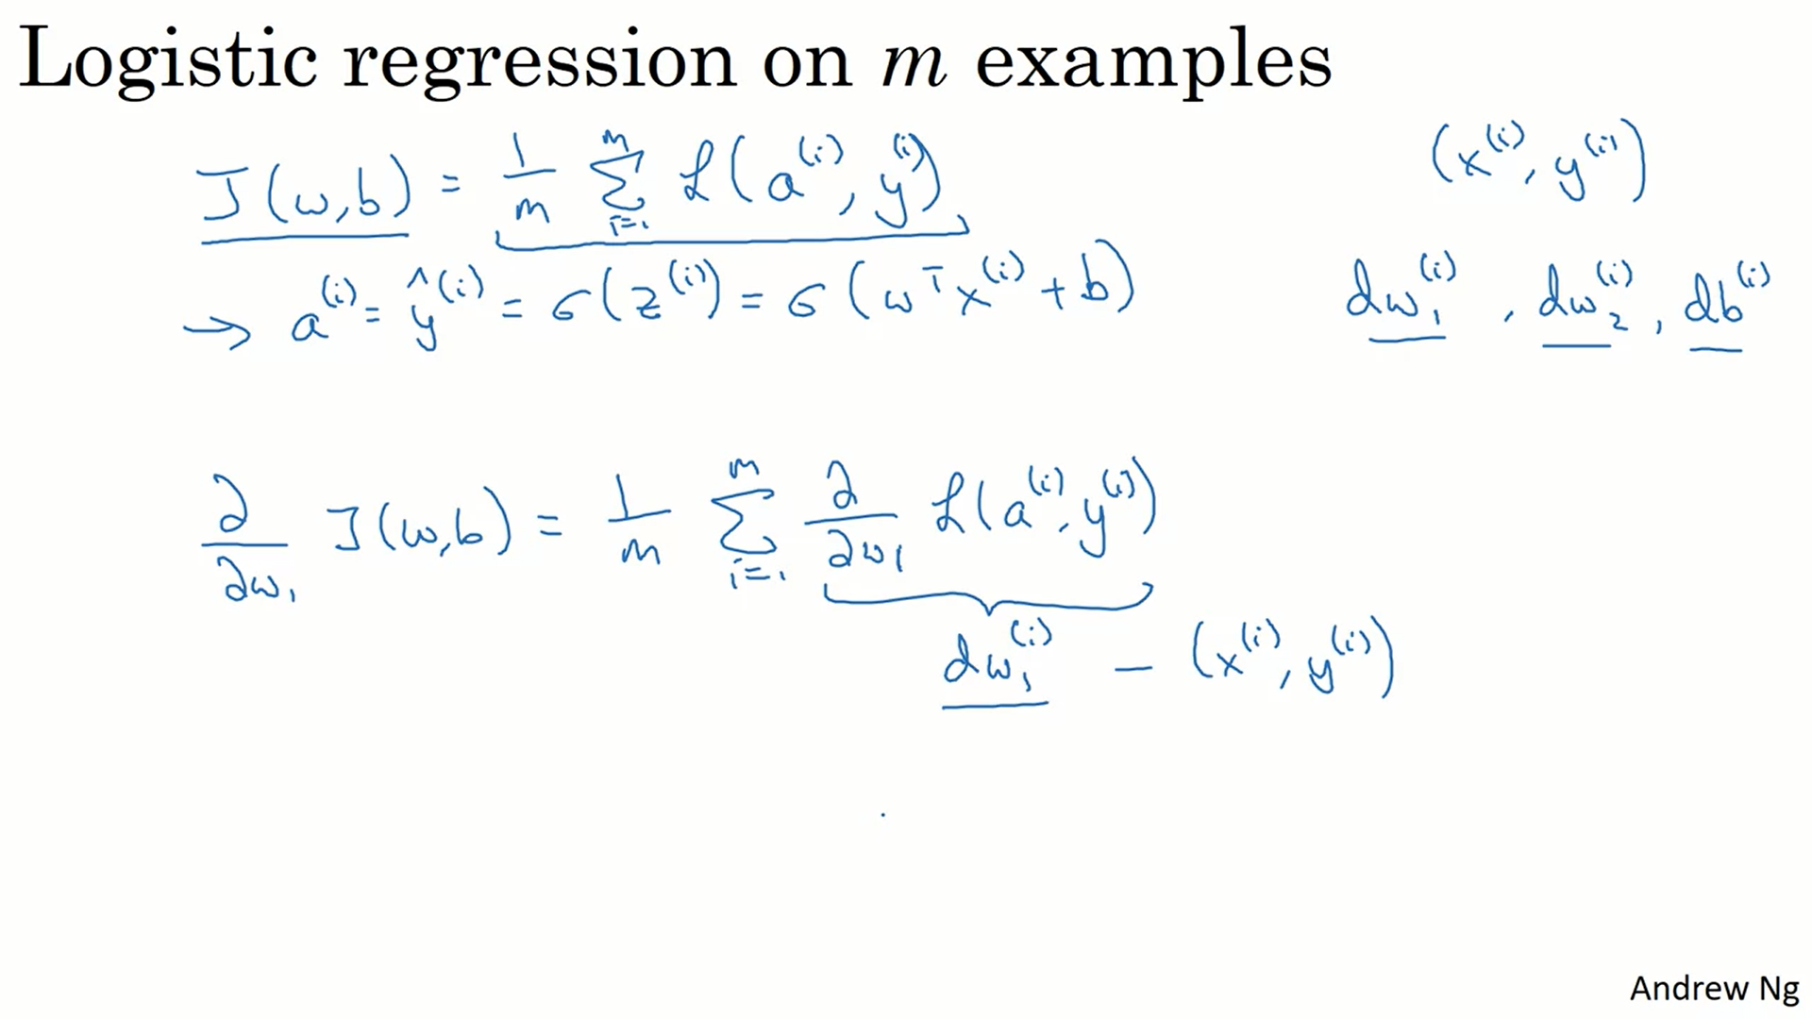

1. در شکل زیر یک شبه کد برای محاسبه gradient descent برای cost function را مشاهده می‌کنید. البته این کد کامل نیست و در آن فرض شده که دو feature یا دو x برای ورودی داریم.

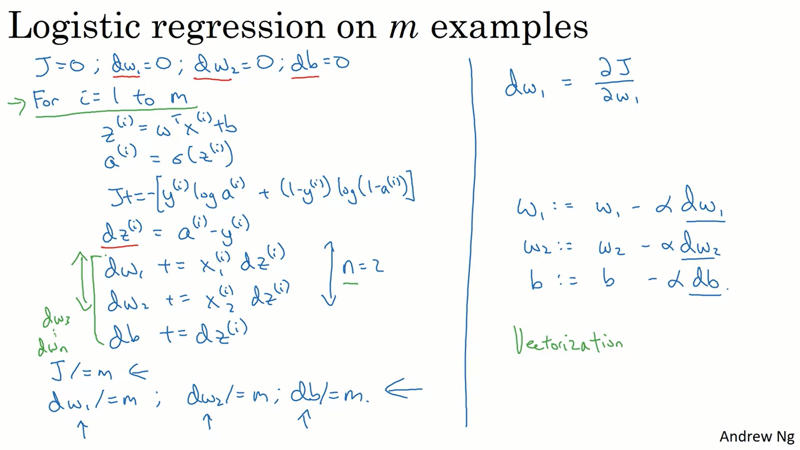

1. برای محاسبه dw در کد بالا دو راه داریم یکی استفاده از for-loop و دیگری vectorization یا به عبارتی ایجاد وکتوری از x و dz و ضرب دکارتی آنها برای انجام vectorization زبان python امکانات و performance بسیار خوبی ارائه می‌کند و ما نیز از vectorization استفاده خواهیم کرد. کد زیر دو روش را باهم مقایسه کرده است:

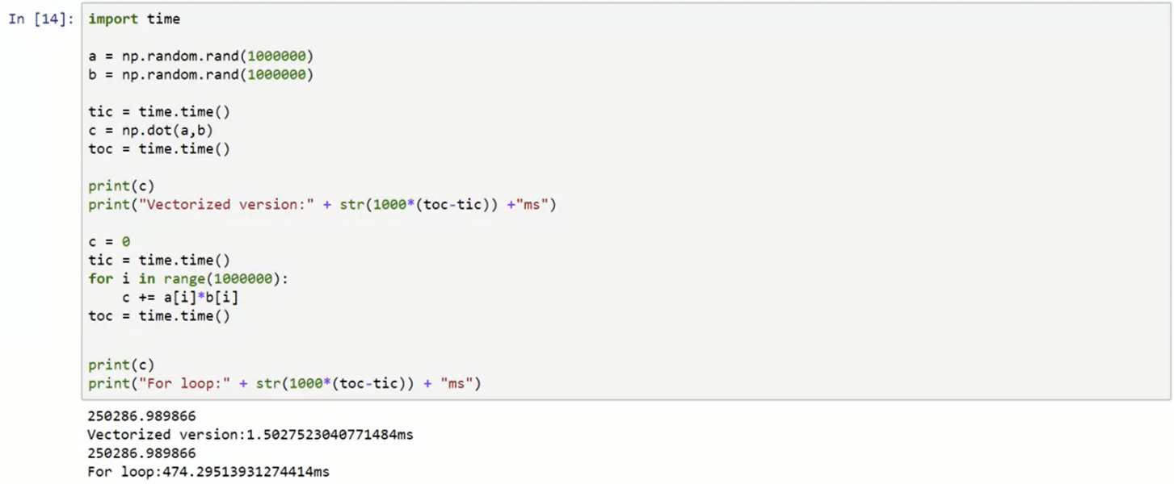

1. یک قانون کلی در برنامه نویسی شبکه‌های عصبی اجتناب استفاده از for-loop در مواقع ممکن است.
2. نکته: زمانی که مقیاس featureها، مختلف باشد یا به عبارتی فاصله آنها زیاد باشد. برای مثال فرض کنید یک feature نمره باشد که مقدار آن بین 0 تا 10 است و یک feature متراژ خانه باشد که معمولاً بالای 150 است در این صورت مقادیر متراژ می‌تواند نتایج را به سمت خود بایاس کند. به عبارتی به این معنی باشد که متراژ تاثیر بیشتری در خروجی دارد درحالی که تاثیر هر دو feature یکسان است. در این شرایط برای هم مقیاس کردن داده‌ها را نرمال می‌کنیم. دوتا از فرمول‌های نرمال سازی به شکل زیر است. یکی دیگر از فواید نرمال سازی داده‌ها این است که بعد از نرمال سازی gradient descent سریع‌تر همگرا می‌شود.

$\hat{x}= \frac{x}{|\left|x\right||}$ $\left|\left|x\right|\right|= \sqrt{x_{1}+…+x_{n}}$

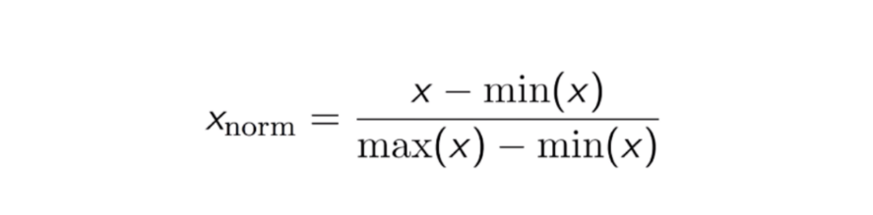

1. Normalization و standardization (روش استاندارد سازی در ادامه گفته شده) هر دو روش‌هایی برای rescale کردن داده‌ها هستند تا performance فرآیند یادگیری افزایش یابد. تفاوت normalization با standardization در:
   * در normalization داده‌ها در رنج بین 0 تا یک قرار می‌گیرند ولی در standardization رنج مشخصی وجود ندارد.
   * در standardization داده های outlier تاثیر زیادی ایجاد نمی‌کند. به عبارت دیگر فاصله داده‌ها بعد از standardization حفظ می‌شود و داده‌های پرت همچنان پرت هستند ولی در normalization داده‌ها پرت از دست می‌روند یا به عبارتی بعد از normal شدن قابل تشخیص نیستند.

به صورت کلی زمانی که توزیع داده‌ها normal و یا Gaussian است standardization بهتر از normalization است ولی اگر توزیع داده‌ها را نمیدانیم بهتر است از normalization استفاده شود.

1. Standardization: برای استاندارد سازی داده‌ها از فرمول زیر استفاده می‎‌کنیم که همان فرمول توزیع نرمال استاندارد است که به آن z-score نیز گفته می‌شود. در z-score میانه داده‌ها صفر است و انحراف معیار(یا standard deviation) یک است(به نمودار توجه شود). معنی انحراف معیار این است که 68 درصد داده‌ها یا نرمال آنها در فاصله 1± از میانه قرار دارند:

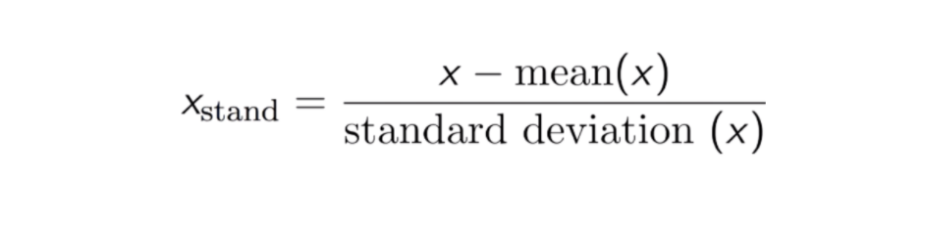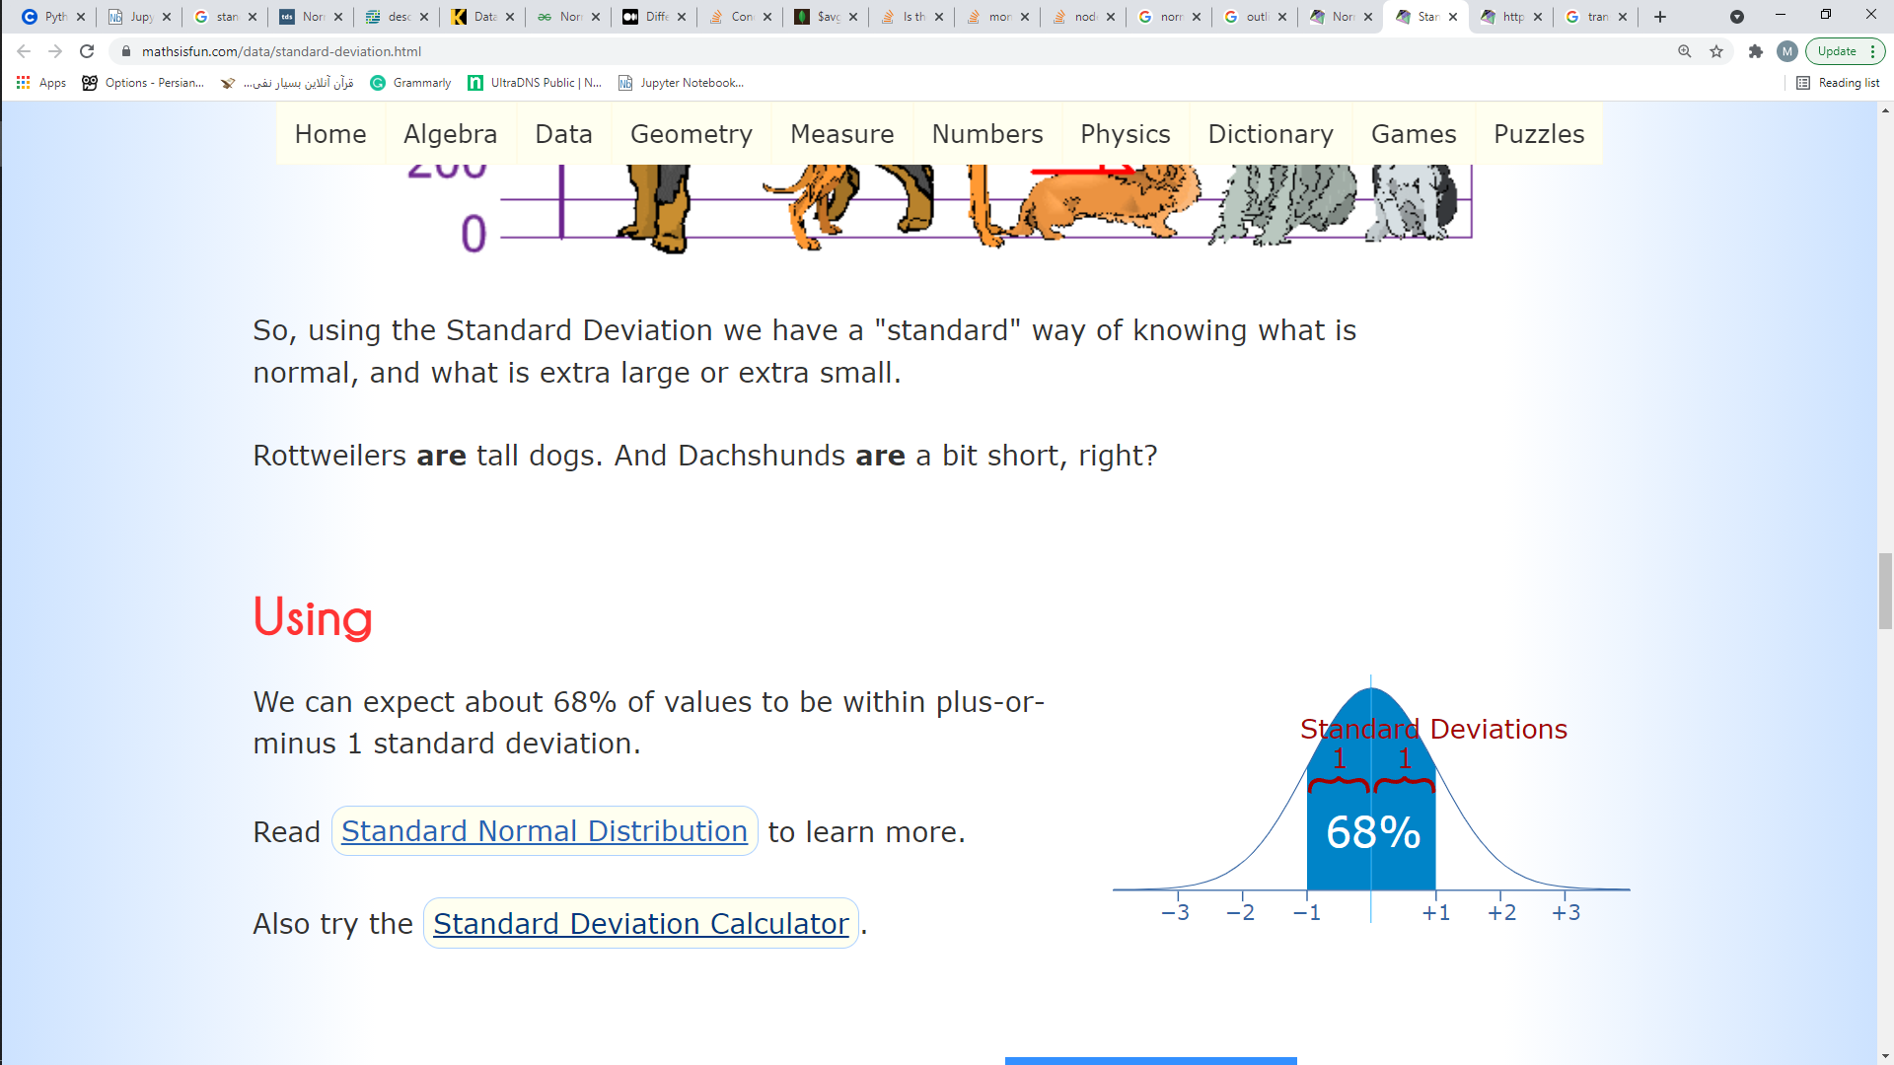

1. برای rescale کردن داده عکس یکی از روش‌های مرسوم تقسیم مقادیر آن به 255 است.
2. ما تا به اینجا روش logistic regression را یاد گرفتیم. که در آن یک نورون داشتیم و با استفاده از backward propagation (به این معنی که با مشتق از loss function به مقادیر مناسب برای w و b دست میافتیم) کار می‌کردیم. در شبکه عصبی دارای لایه‌ها مختلفی که فعلاً با یک لایه کار می‌کنیم هستیم. که هر لایه دارای تعدادی neuron است کار داریم. هر neuron یا node در شبکه دارای یک activation function است که خروجی آن را به لایه بعدی تحویل می‌دهد:

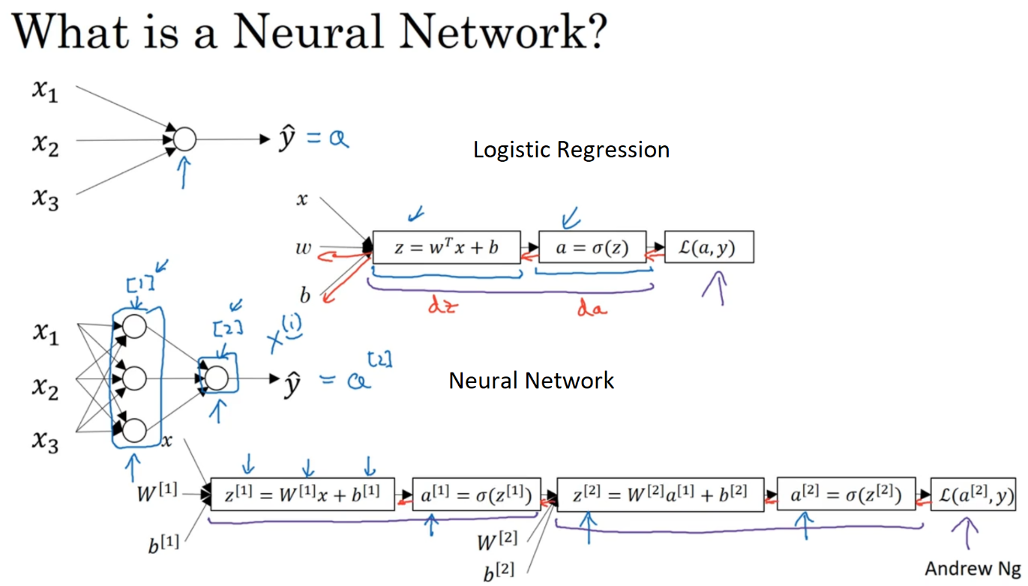

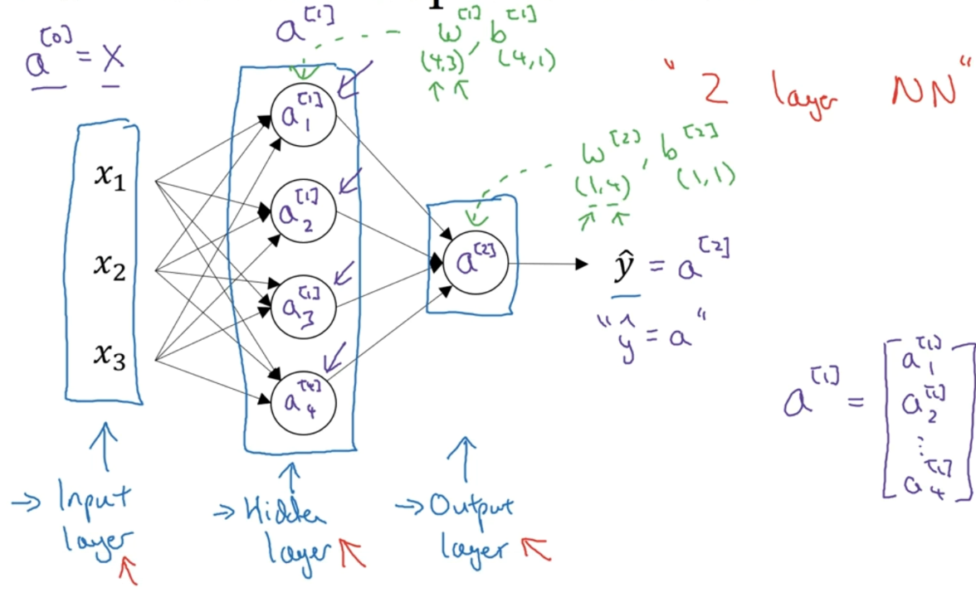

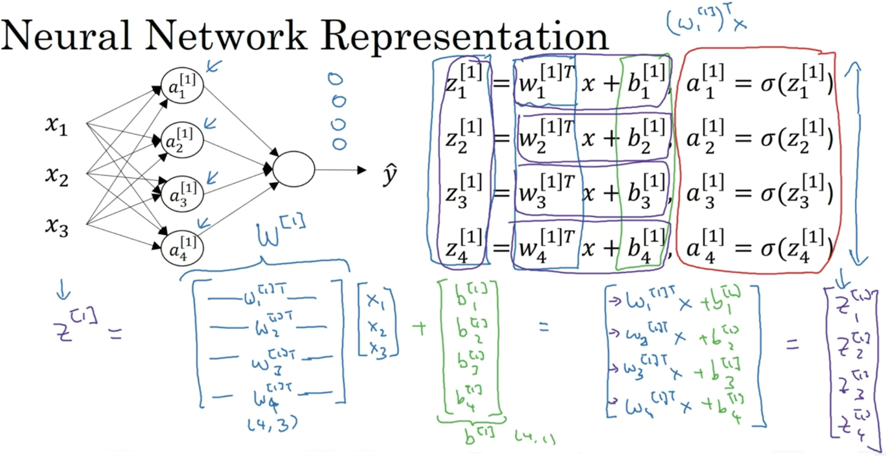

1. یکی از مسائلی که تا به اینجا مشاهد کردیم activation functionی است که در hidden layer قرار می‌گیرد و آن را با a نمایش دادیم. ما تا به اینجا تنها با یک activation function آشنا شدیم که آن هم sigmoid function بود ولی activation functionهای دیگری نیز وجود دارد که در ادامه به پراستفاده تر آنها خواهیم پرداخت.
2. Sigmoid Function : این تابع مقادیری بین صفر تا یک تولید می‌کند که با آن آشنا هستیم. این تابع خیلی به ندرت استفاده می‌شود و علاقه زیادی به استفاد از آن وجود ندارد. به دو دلیل: اولین و مهمترین آن این است که شیب دو سمت ابتدا و انتهای آن صفر است و همین سبب می‌شود که در هنگام backpropagation عمل gradient descent انجام نشود و یا اصتلاحا کشته شود ( این پدیده تحت عنوان vanishing gradient شناخته شده است). چرا که در هنگام backpropagation مشتق یا همان شیب در لایه‌های دیگر ضرب می‌شود و همه آن مقادیر صفر خواهند شد. از طرفی با وجود این پدیده باید هنگام مقدار دهی اولیه به w مراقبت انجام شود که مقدار آن خیلی بزرگ و یا کوچک نباشد. دومین مشکل آن این است که مرکز آن 0.5 است و یا اصتلاحاً غیر صفر است. همین اتفاق سبب می‌شود که هنگام backpropagation همیشه مقدار بزرگتر از صفر به لایه بعدی ارسال شود و سبب شود که یادگیری به خوبی انجام نشود(البته این مشکل نسبت به اولی خیلی بزرگ نیست).

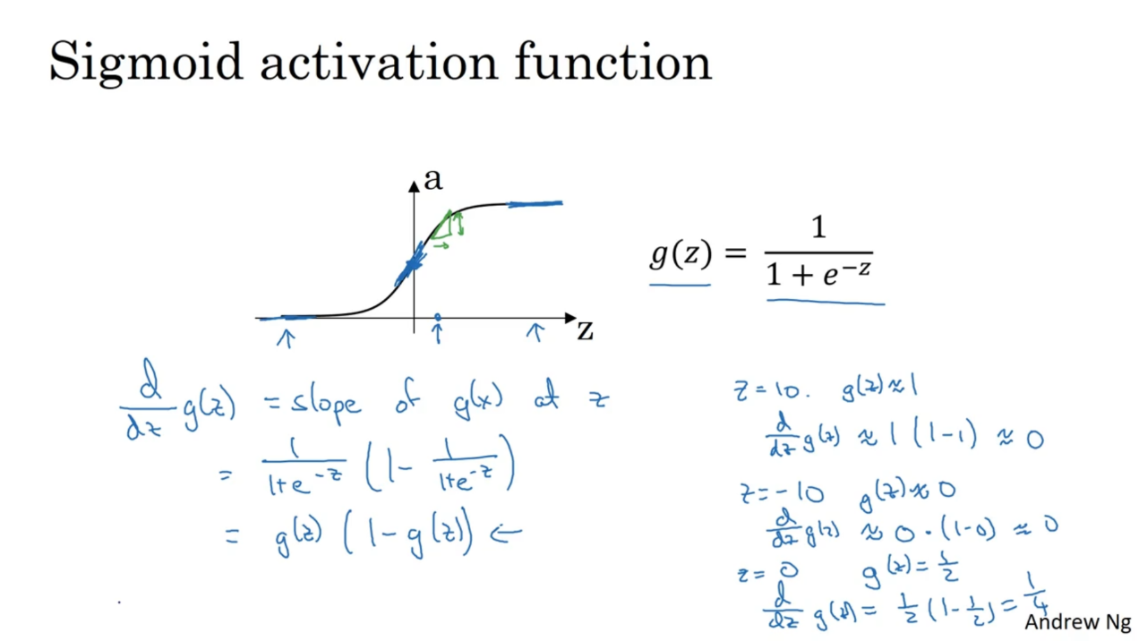

1. Tanh function: خروجی این تابع بین 1- تا 1 است. در این تابع مرکز داده‌ها صفر است و مشکل sigmoid را ندارد به همین دلیل optimize کردن آن ساده‌تر است ولی همچنان مشکل اصلی که صفر بودن شیب در قسمت‌های انتهایی وجود دارد بنابراین منجر به vanishing gradient می‌شود:

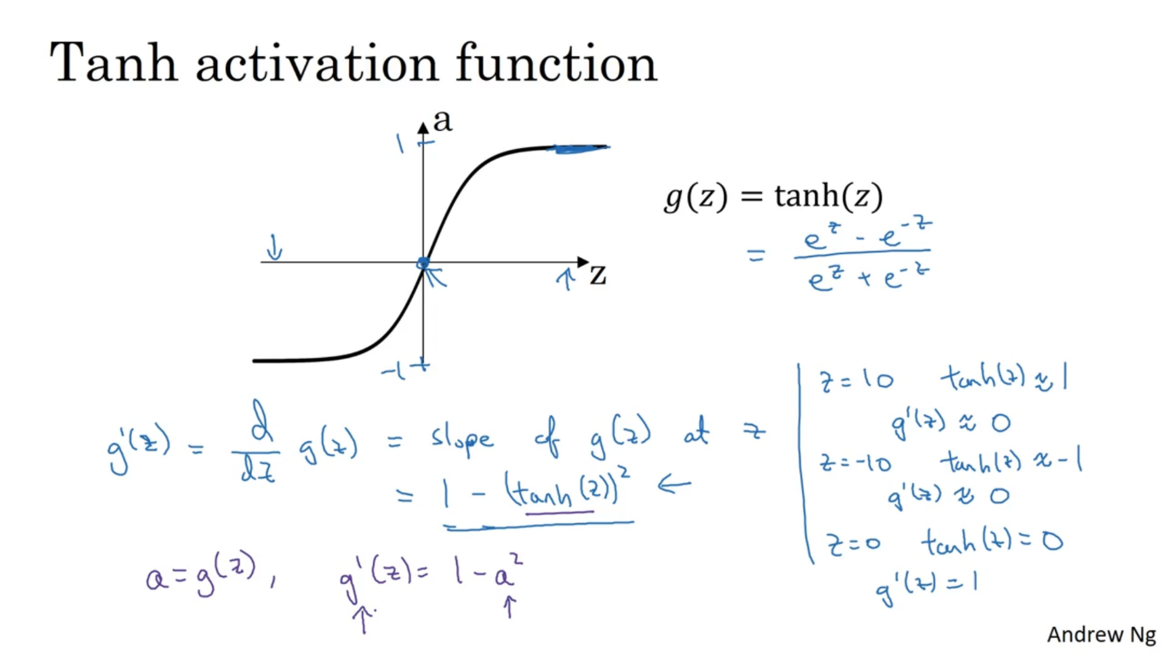

1. ReLU function: این تابع یکی از پر استفاده‌ترین توابع در ML است. یکی از مهمترین ویژگی‌های آن همگرایی سریع آن است. Leaky ReLU در مقابل برای ورودی‌های منفی شیب بسیار کمی ارائه می‌کند ولی به طور کلی خود ReLU پراستفاده تر است:

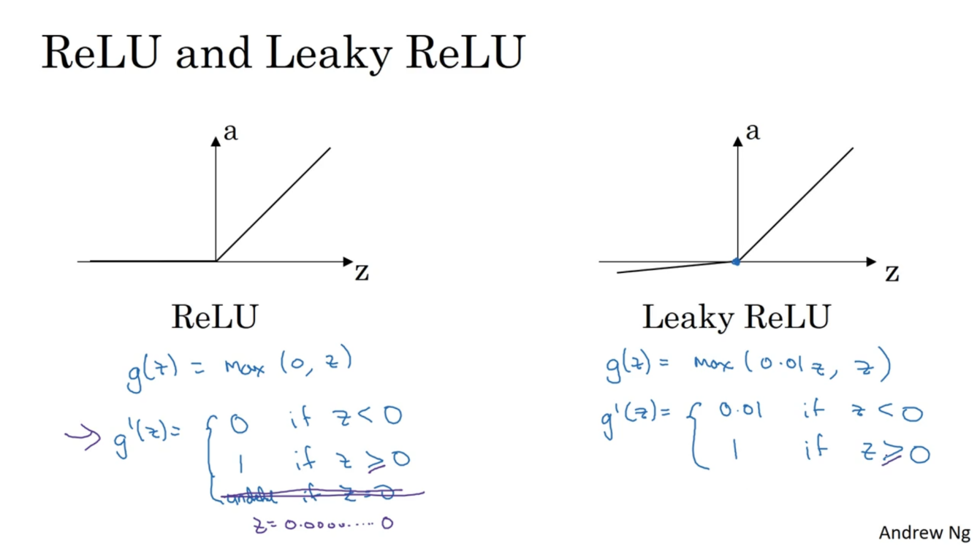

1. Backpropagation برای شبکه عصبی:

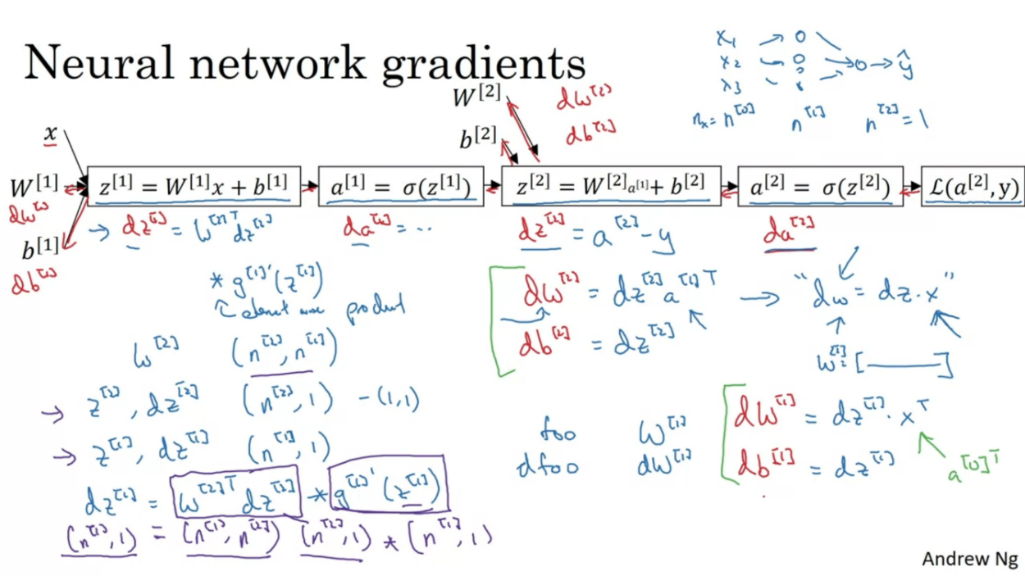

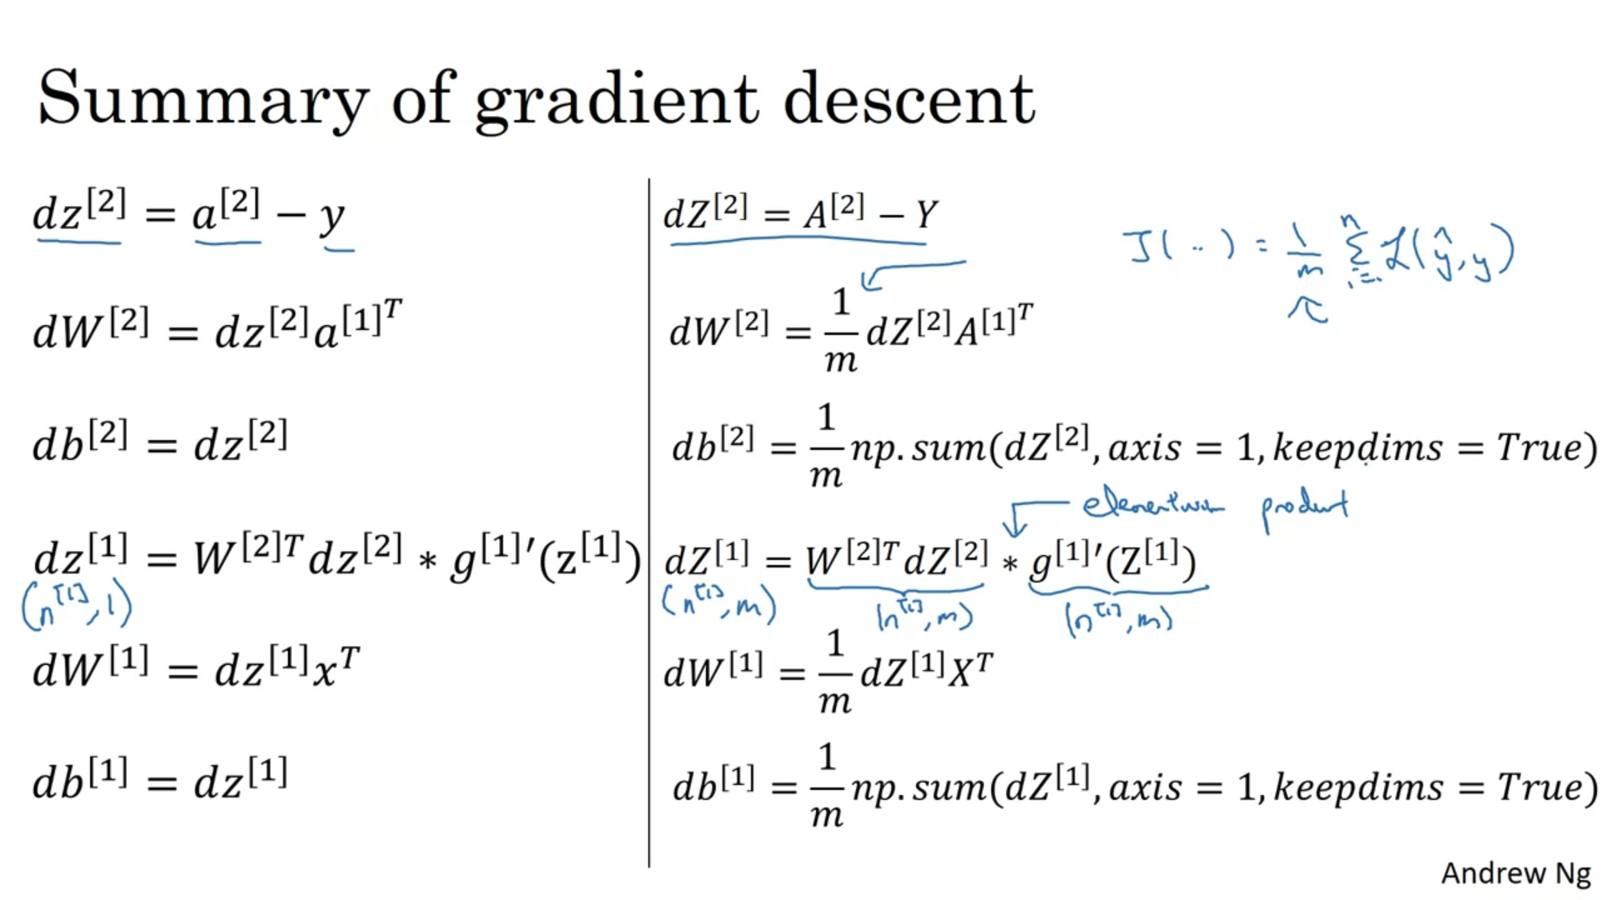

1. به طور کلی برای learn کردن ماشین مراحل زیر انجام می‌شود. ابتدا یک forward propagation انجام می‌شود که در آن cost function محاسبه می‌شود و سپس با انجام backpropagation مقدار cost function کمینه می‌شود. نکته قابل توجه آن است که هنگام forward propagation مقدار دهی اولیه w باید تصادفی باشد. دلیل این کار این است که اگر همه مقادیر w صفر باشد همه nodeهای لایه اول مقدار مشابهی به لایه بعدی ارسال می‌کنند و همین سبب می‌شود که تعداد node در هر لایه بی اثر شود:

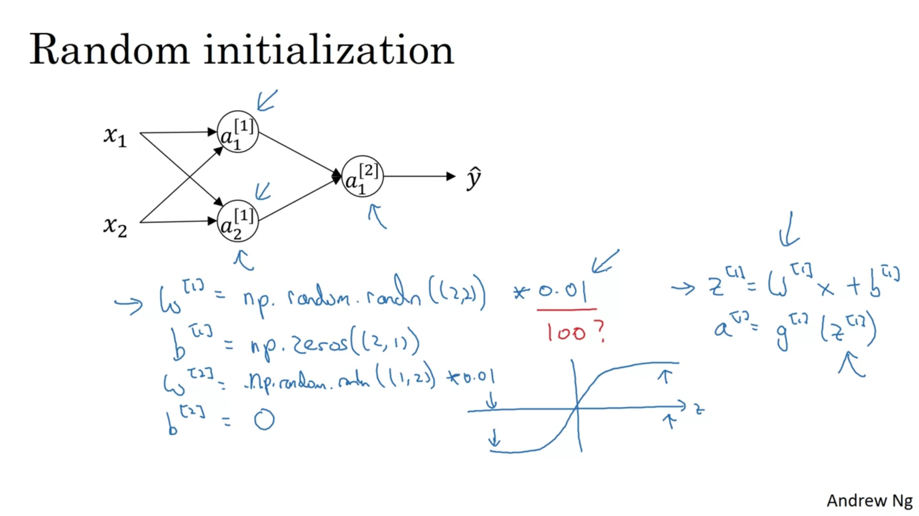

1. Deep neural network:

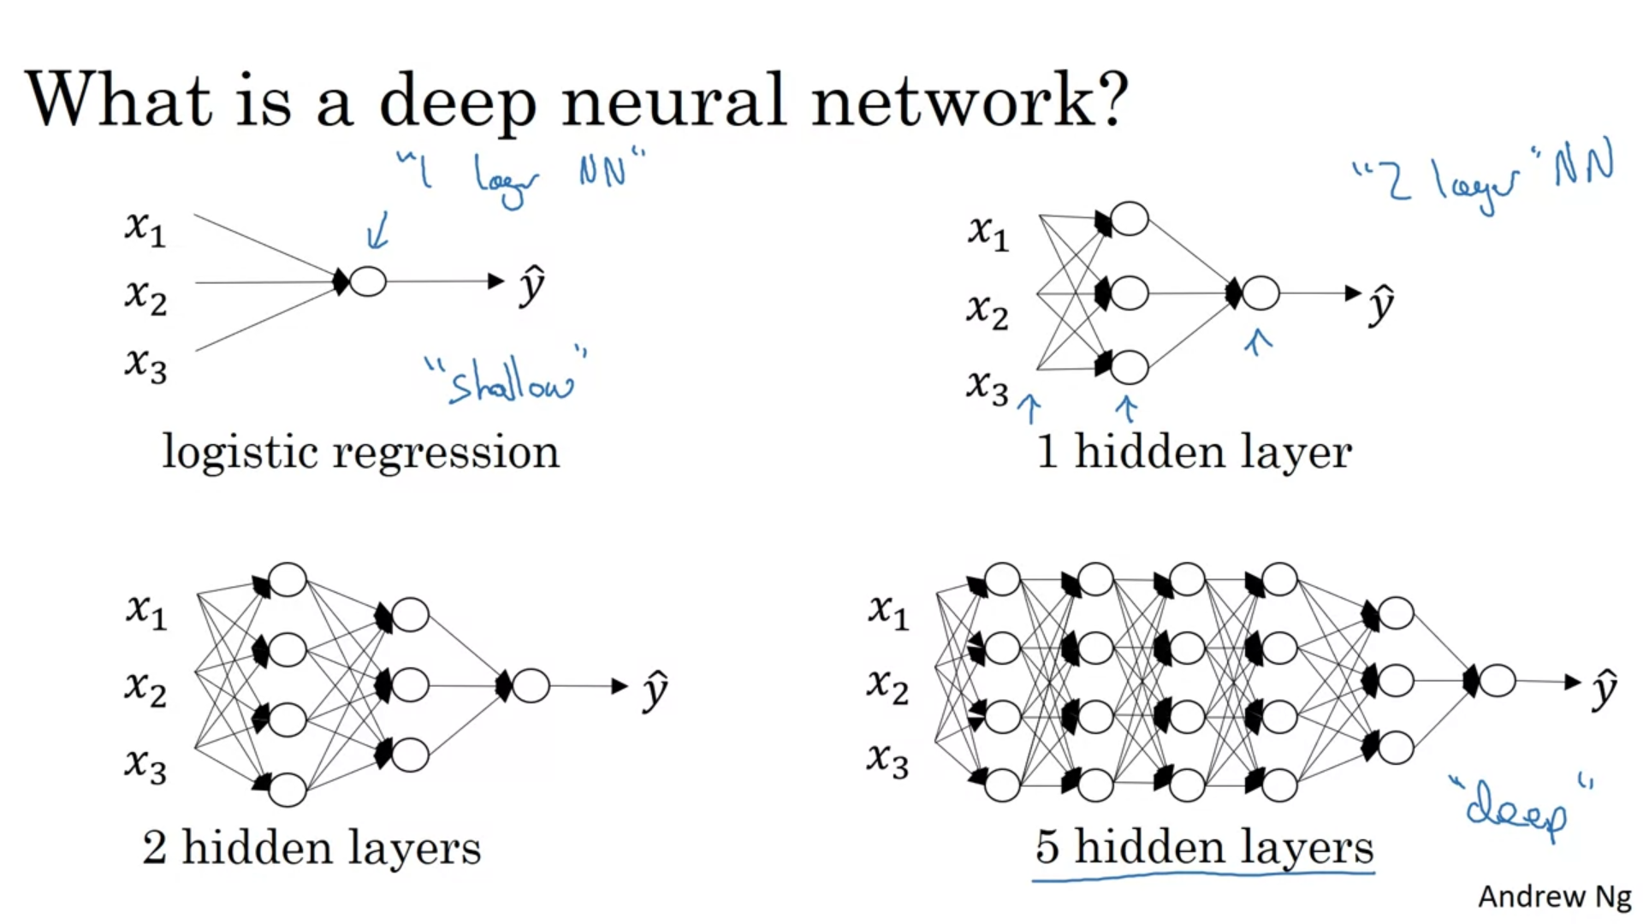

1. Notationها در deep neural network:
   * L نشان دهنده تعداد لایه‌ها
   * N[l] تعداد unitها در لایه l
   * a[l] ==> activation function لایه l

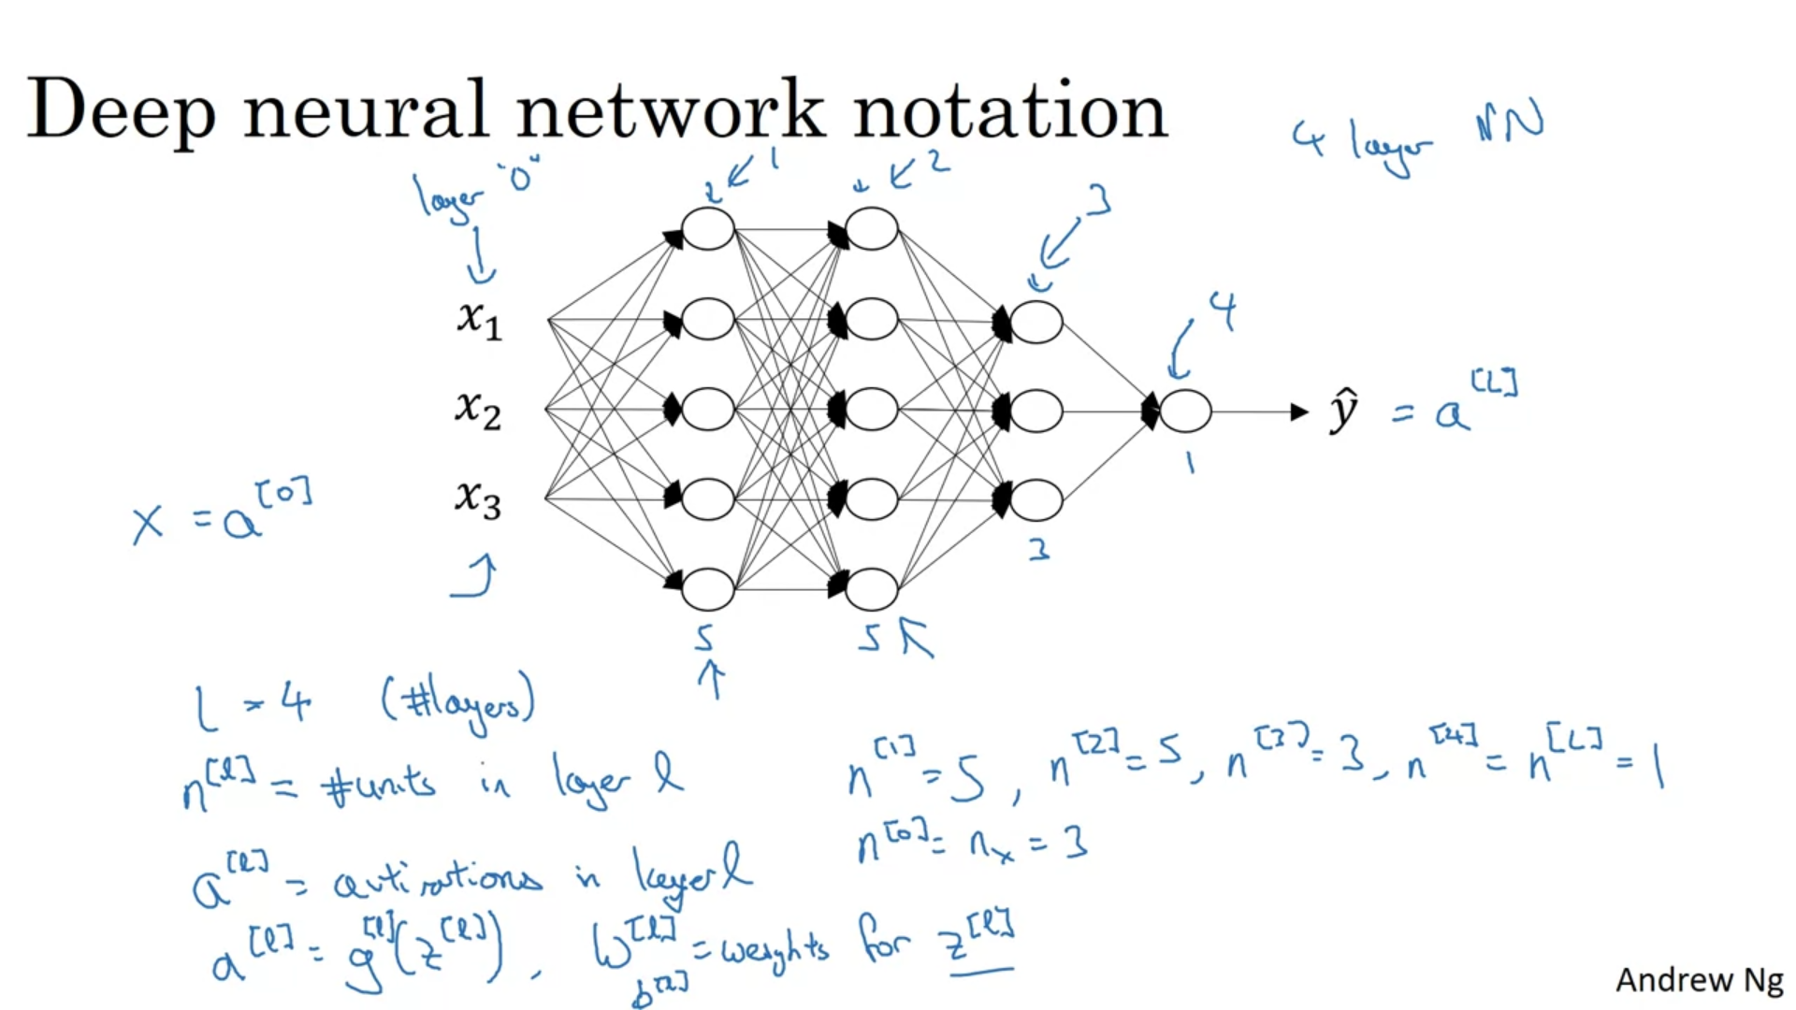

1. نحوه محاسبه مقادیر و از همه مهمتر اندازه ماتریس‌ها در دو تصویر زیر و اللخصوص تصویر دوم آمده که در پیاده سازی بسیار کمک می‌کند:

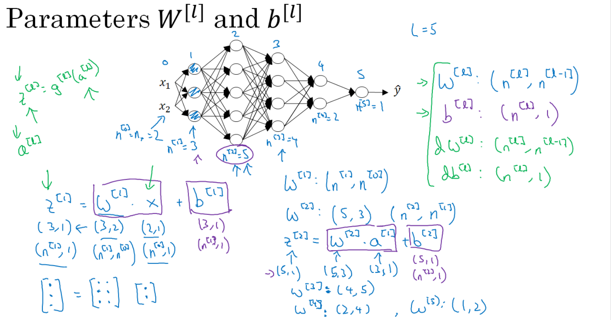

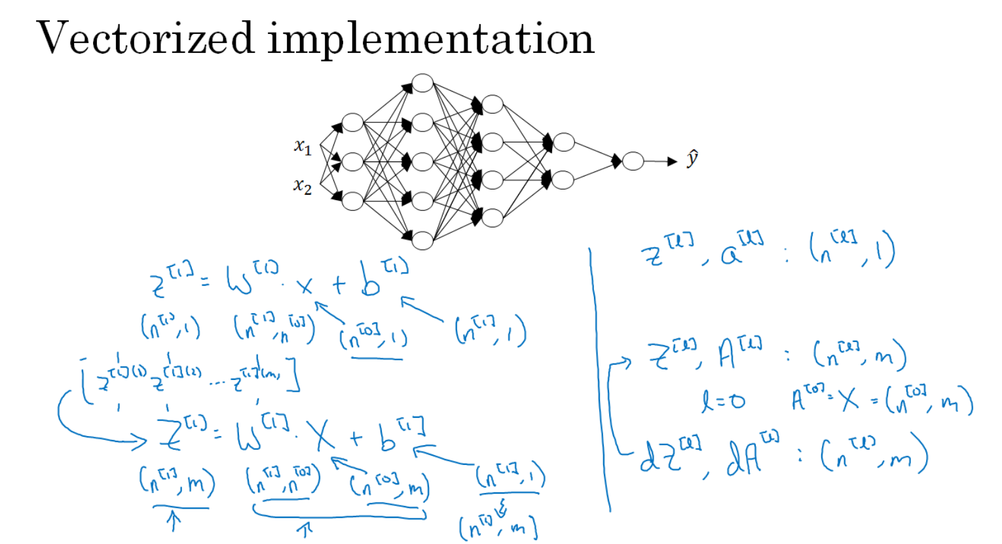

1. به صورت شهودی برای اینکه متوجه شویم که deep neural network چگونه کار می‌کند. می‌توانیم بگوئیم که لایه‌های اولیه قادر به تشخیص قسمت‌های بسیار ساده از ورودی هستند ولی هر چه به لایه‌های بعدی می‌رویم آن لایه‌ها با ترکیب لایه‌های قبلی قدرت تشخیص قسمت‌های معنادار تری را دارای می‌شوند:

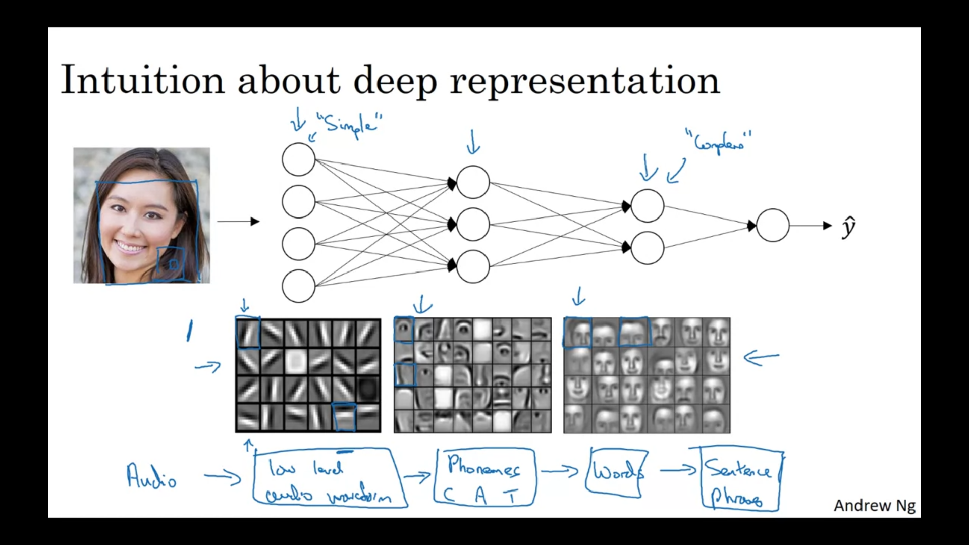

1. محاسبات forward and backward propagation:

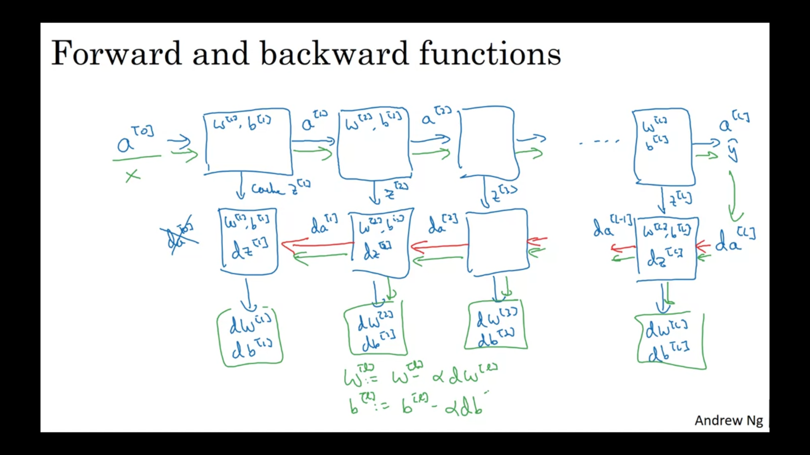

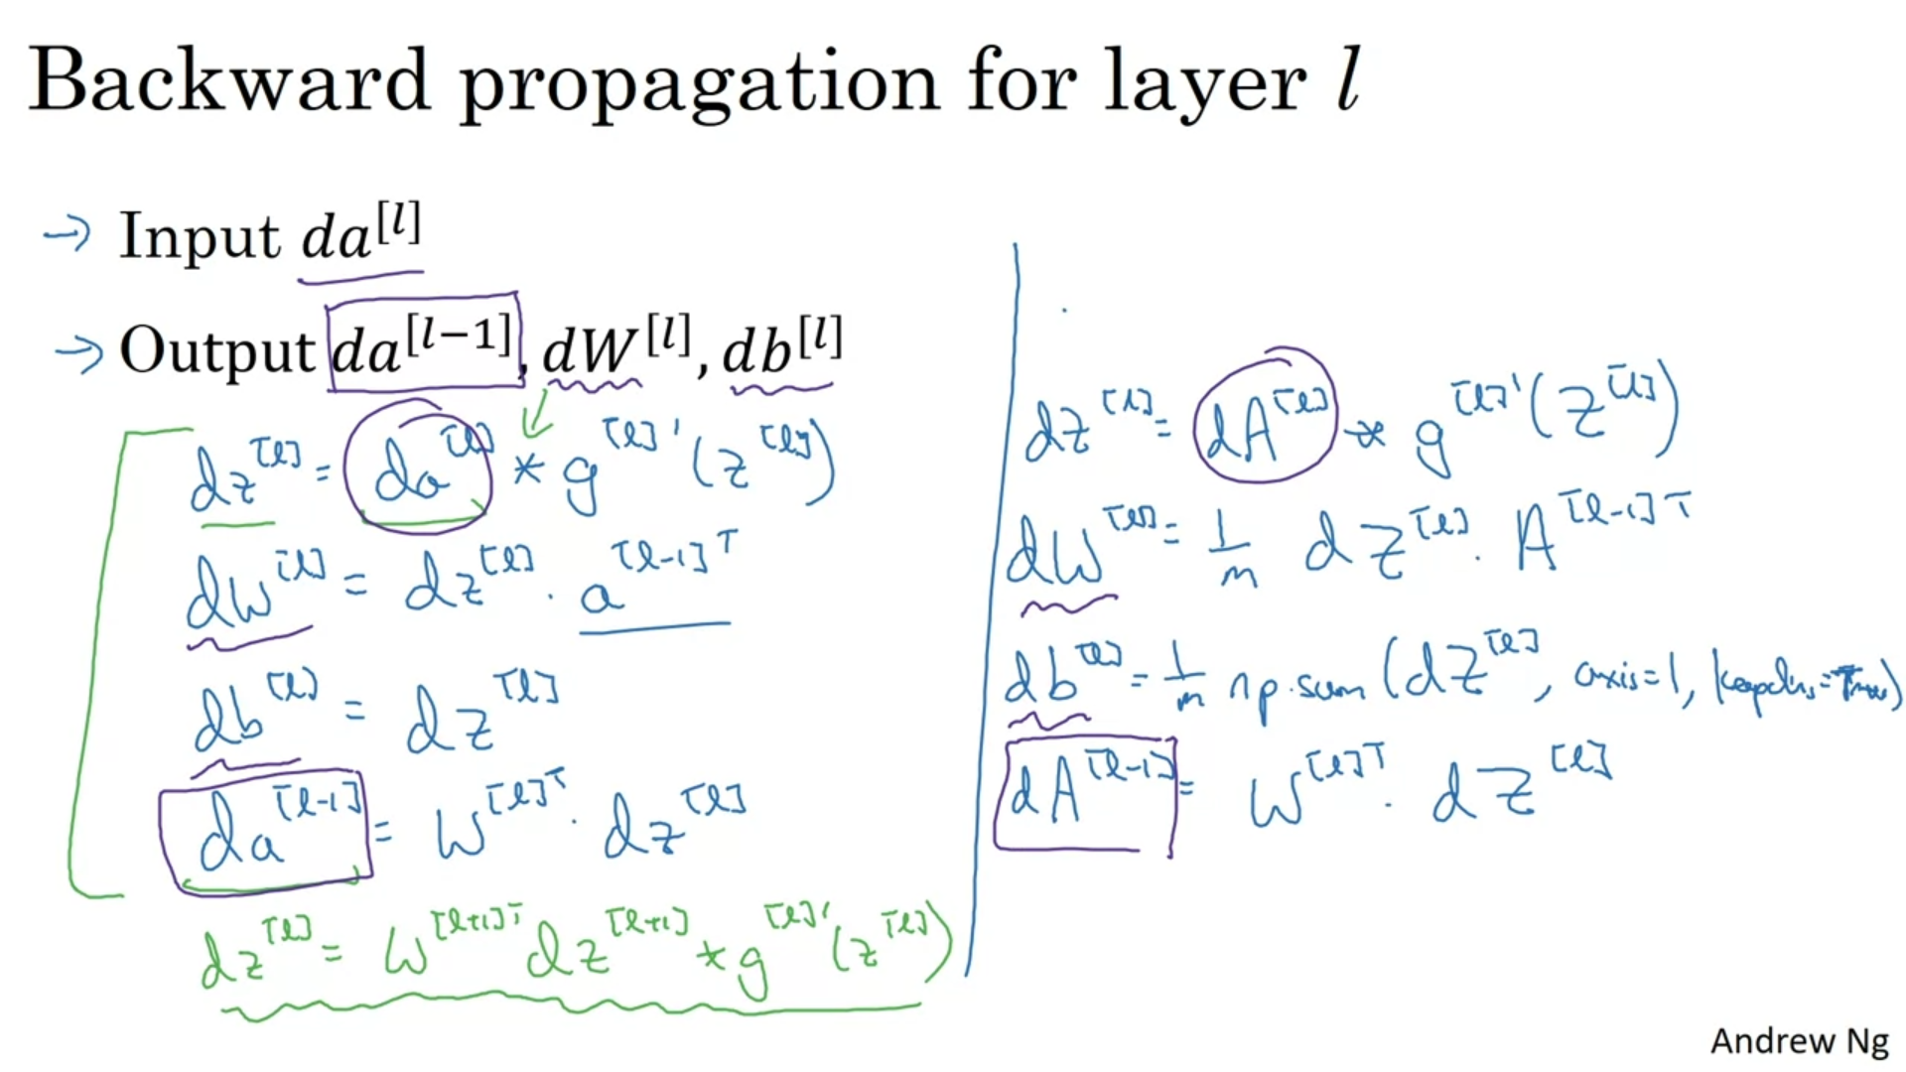

1. Parameters و Hyperparameters: Hyperparameters مقادیری هستند که روی parameter ها تاثیر می‌گزارند. نکته: مقدار Hyperparameterها در طول زمان نیاز به تغییر دارد و پیدا کردن بهترین مقدار برای آنها در یک زمان کافی نیست چراکه با تغییراتی نظیر سخت افزاهای جدید و یا dataset جدید و ... ممکن است این مقادیر تغییر کنند.

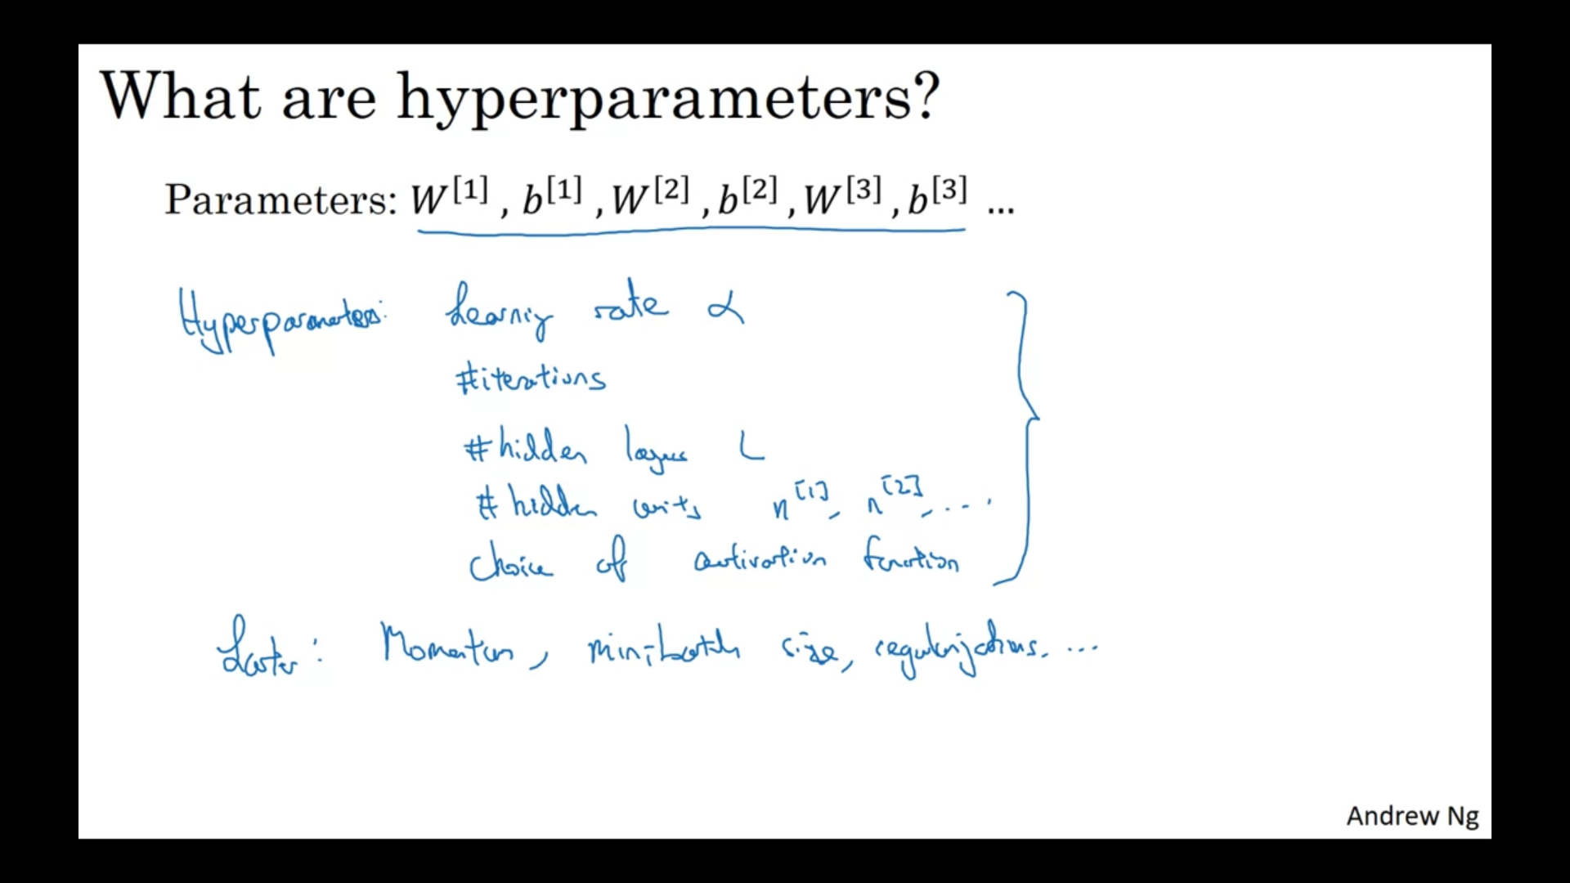

1. سیبسبسب
2. Sdfsfسیب

**Improving Deep Neural Networks: Hyperparameter Tuning, Regularization and Optimization :**

1. در این درس درباره جنبه‌های اجرایی ML توجه می‌کنیم. اینکه چگونه hyperparameterها را مقداردهی درستی کنیم، چگونه dataset را آماده سازی اولیه انجام دهیم، چگونه مطمئن شویم که الگوریتم optimization ما سریع تر اجرا شود تا learn در زمان مناسبی انجام شود و... صحبت خواهیم کرد.
2. برای اینکه الگوریتم ما به خوبی learn شود نیاز است که hyperparameterها به خوبی مشخص شوند. مشخص کردن hyperparameterها در ابتدای کار عملی نشدنی است و به همین دلیل ML یک فرایند شدیداً iterative است. اما با روش‌هایی باید سعی کنیم که این فرآیند کارآمدتر و کوتاه تر شود:

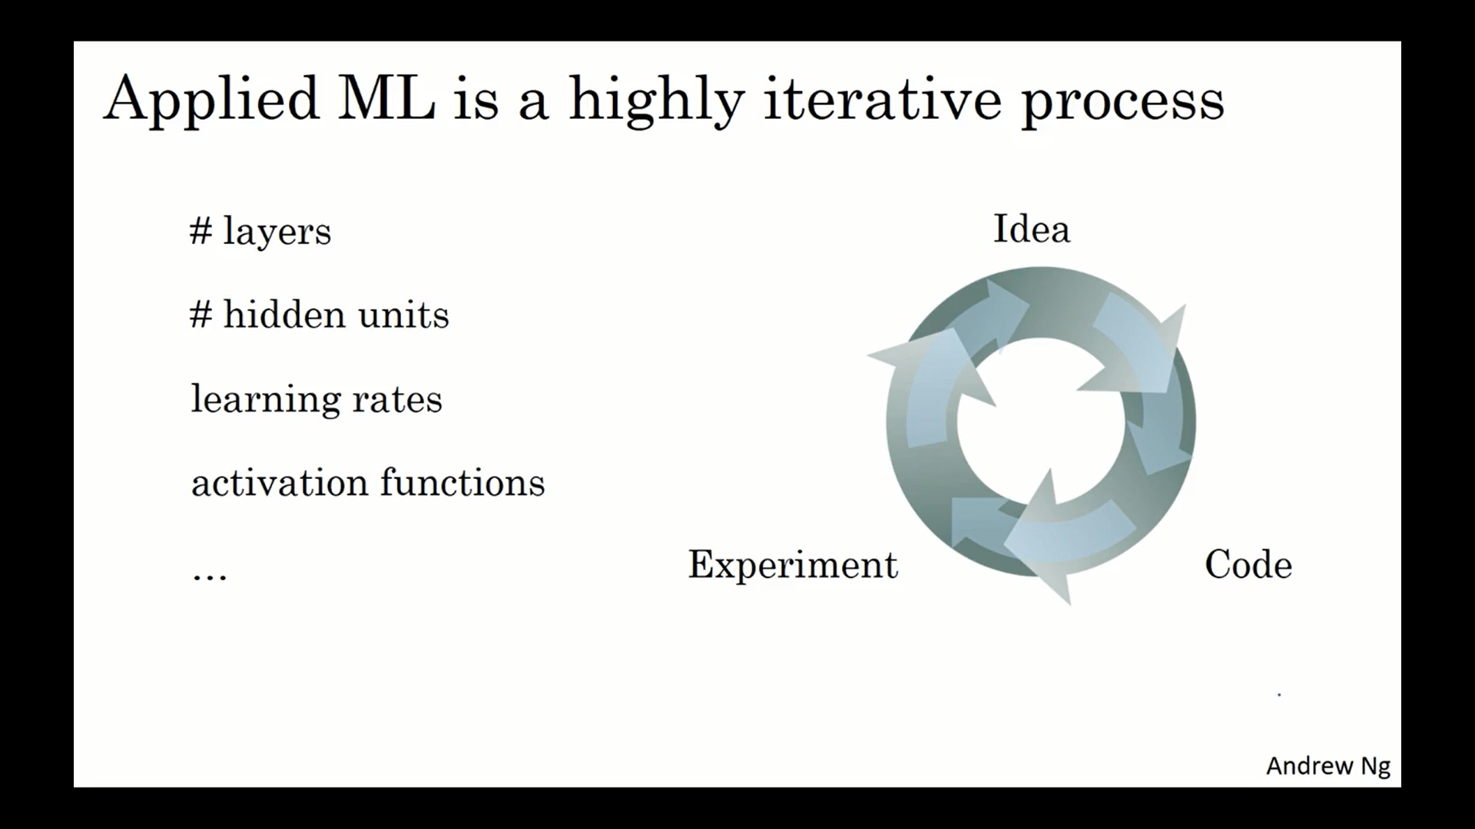

1. به طور معمول dataset به سه بخش تقسیم می‌شود. اول train که برای یادگیری از آن استفاده می‌کنیم. دوم Hold-out cross validation که بیشتر به آن development set کفته می‌شود و حین iterativeها و جهت تعیین دقت ماشین استفاده می‌شود و سوم test set است که زمانی که به بهترین hyperparameter ها رسیدیم از آن جهت تعیین میزان صحت ماشین استفاده می‌کنیم و دلیل جدا بودن آن با dev set آن است که اگر ماشین بایاس شده است متوجه شویم. برای تعیین اندازه هر کدام از این مجموعه‌ها باید گفت که در قدیم که اندازه Test set کم بود معمولاً به ترتیب 60 ، 20 و 20 درصد تقسیم می‌گرفت. ولی در حال حاضر با وجود big data که اندازه test set به یک میلیون و بیشتر می‌رسد سهم dev set و test set بسیار کم شده است چراکه این مجموعه‌ها تنها قرار است میزان صحت الگوریتم را بررسی کنند:

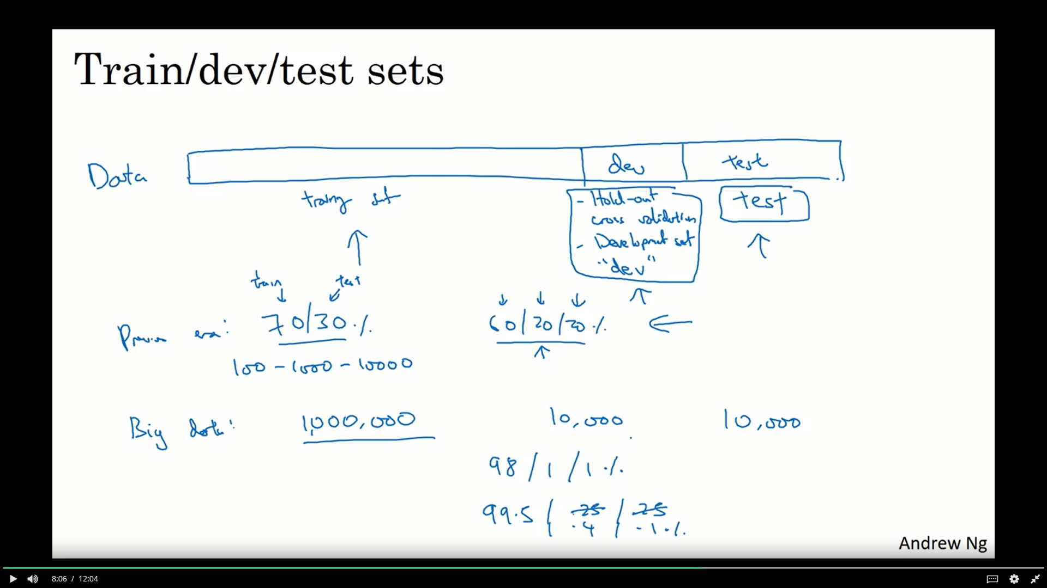

1. Bias و Variance به ترتیب همان underfitting و overfitting است:

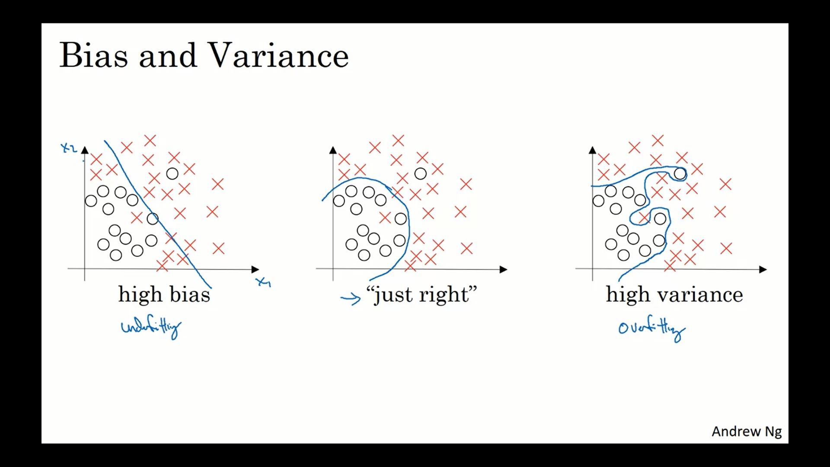

1. برای رفع مشکل high bias سه راه حل داریم:
   * بزرگ تر کردن شبکه عصبی
   * افزایش تعداد iterationها هنگام learning
   * استفاده از NN architectureهای دیگر (بعداً درباره آن صحبت خواهیم کرد)

برای رفع مشکل high variance سه راه حل داریم:

* افزایش داده‌ها برای train
* Regularization (در ادامه معرفی می‌شود)
* استفاده از NN architectureهای دیگر (بعداً درباره آن صحبت خواهیم کرد)

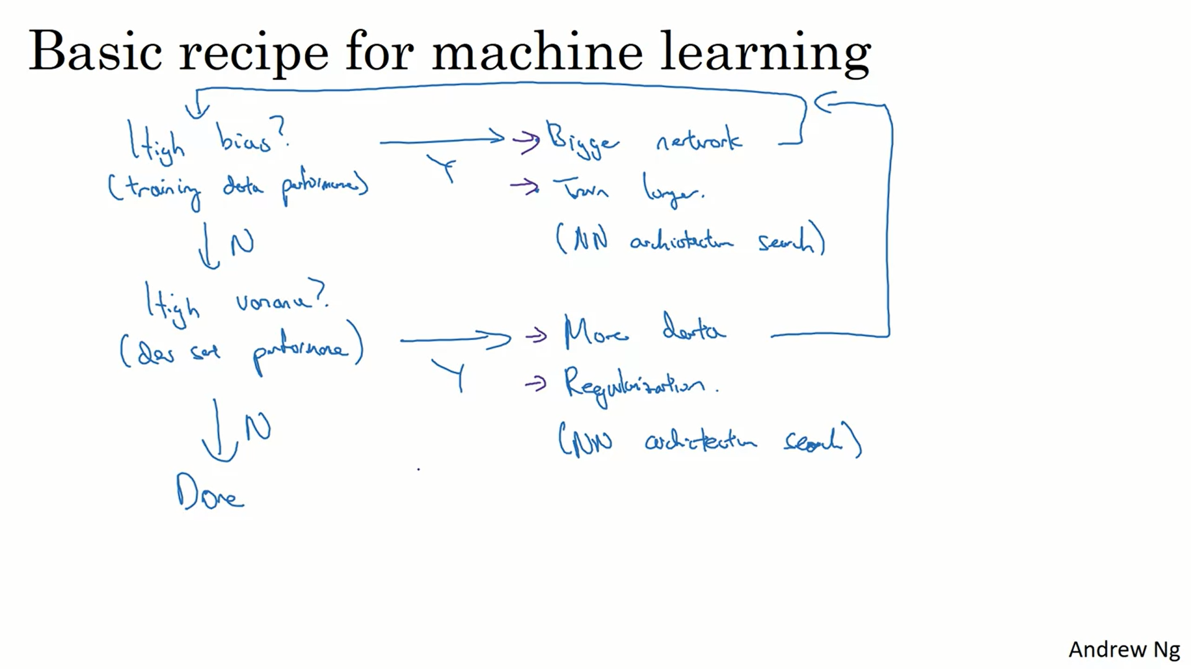

1. Regularization برای logistic regression:

از آنجایی که مقدار b در logistic regression فقط یک مقدار است(در مقابل w) از این رو reqular کردن آن تاثیر کمی دارد و از همین رو حذف می‌شود:

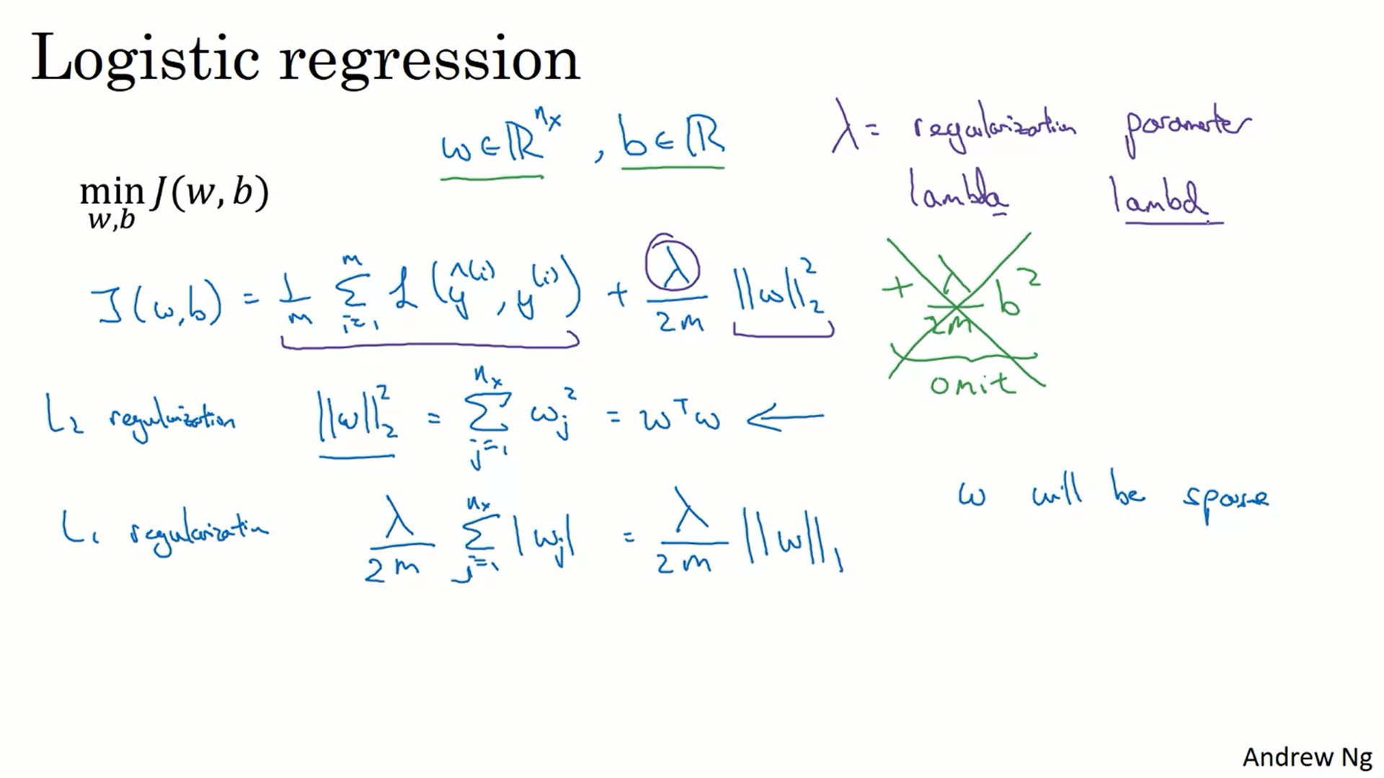

1. Regularization در شبکه عصبی:

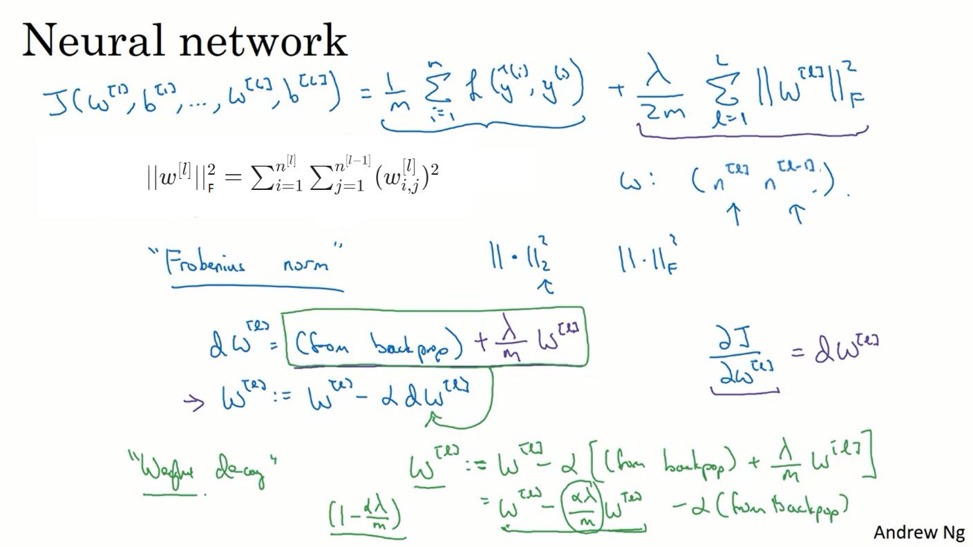

1. یکی دیگر از روش‌های دیگر برای regularization روش dropout است این روش به این صورت است که هنگام forwardpropagation در هر لایه تعدادی neuron را به صورت تصادفی حذف کنیم:

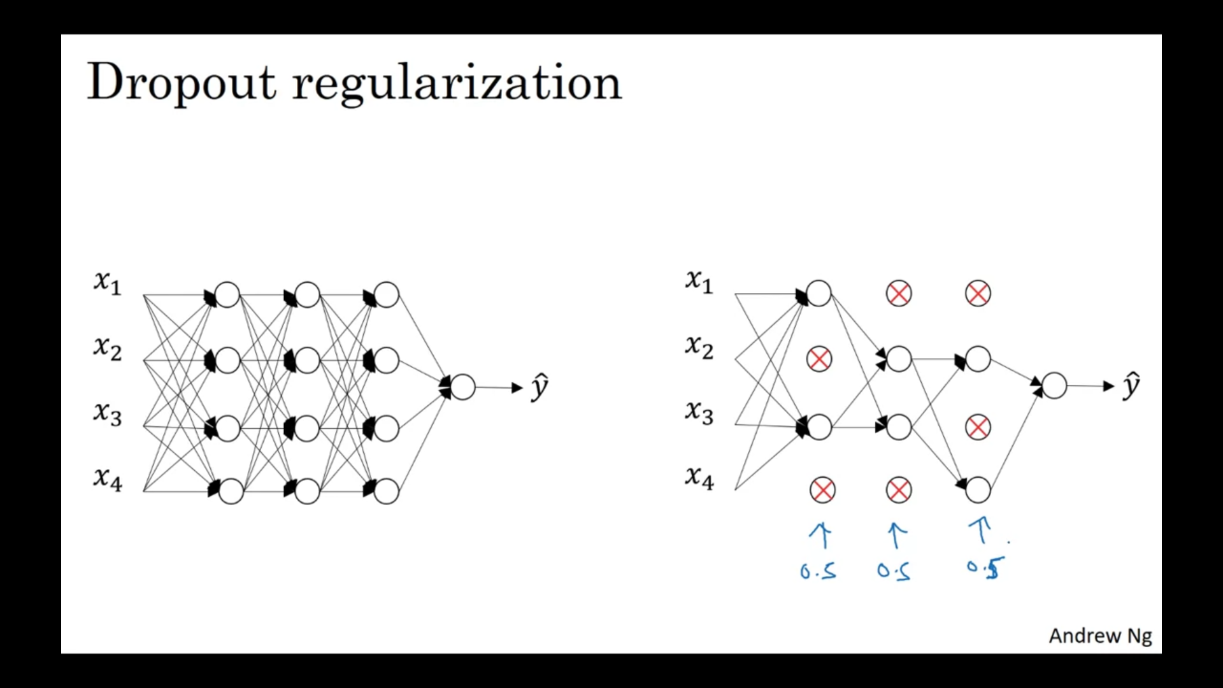

1. Inverted dropout یکی از روش‌ها dropout است که در زیر مشاهده می‌کنید. keep-prob درواقع درصد unitهایی که در هر لایه انتظار داریم حذف نشوند را نشان می‌دهد. دلیل اینکه به این روش inverted dropout گفته می‌شود این است که مقادیر لایه تقسیم بر keep-prob می‌شود و همین سبب می‌شود که به گونه‌ای مقدار neuronهای حذف شده جبران شود:

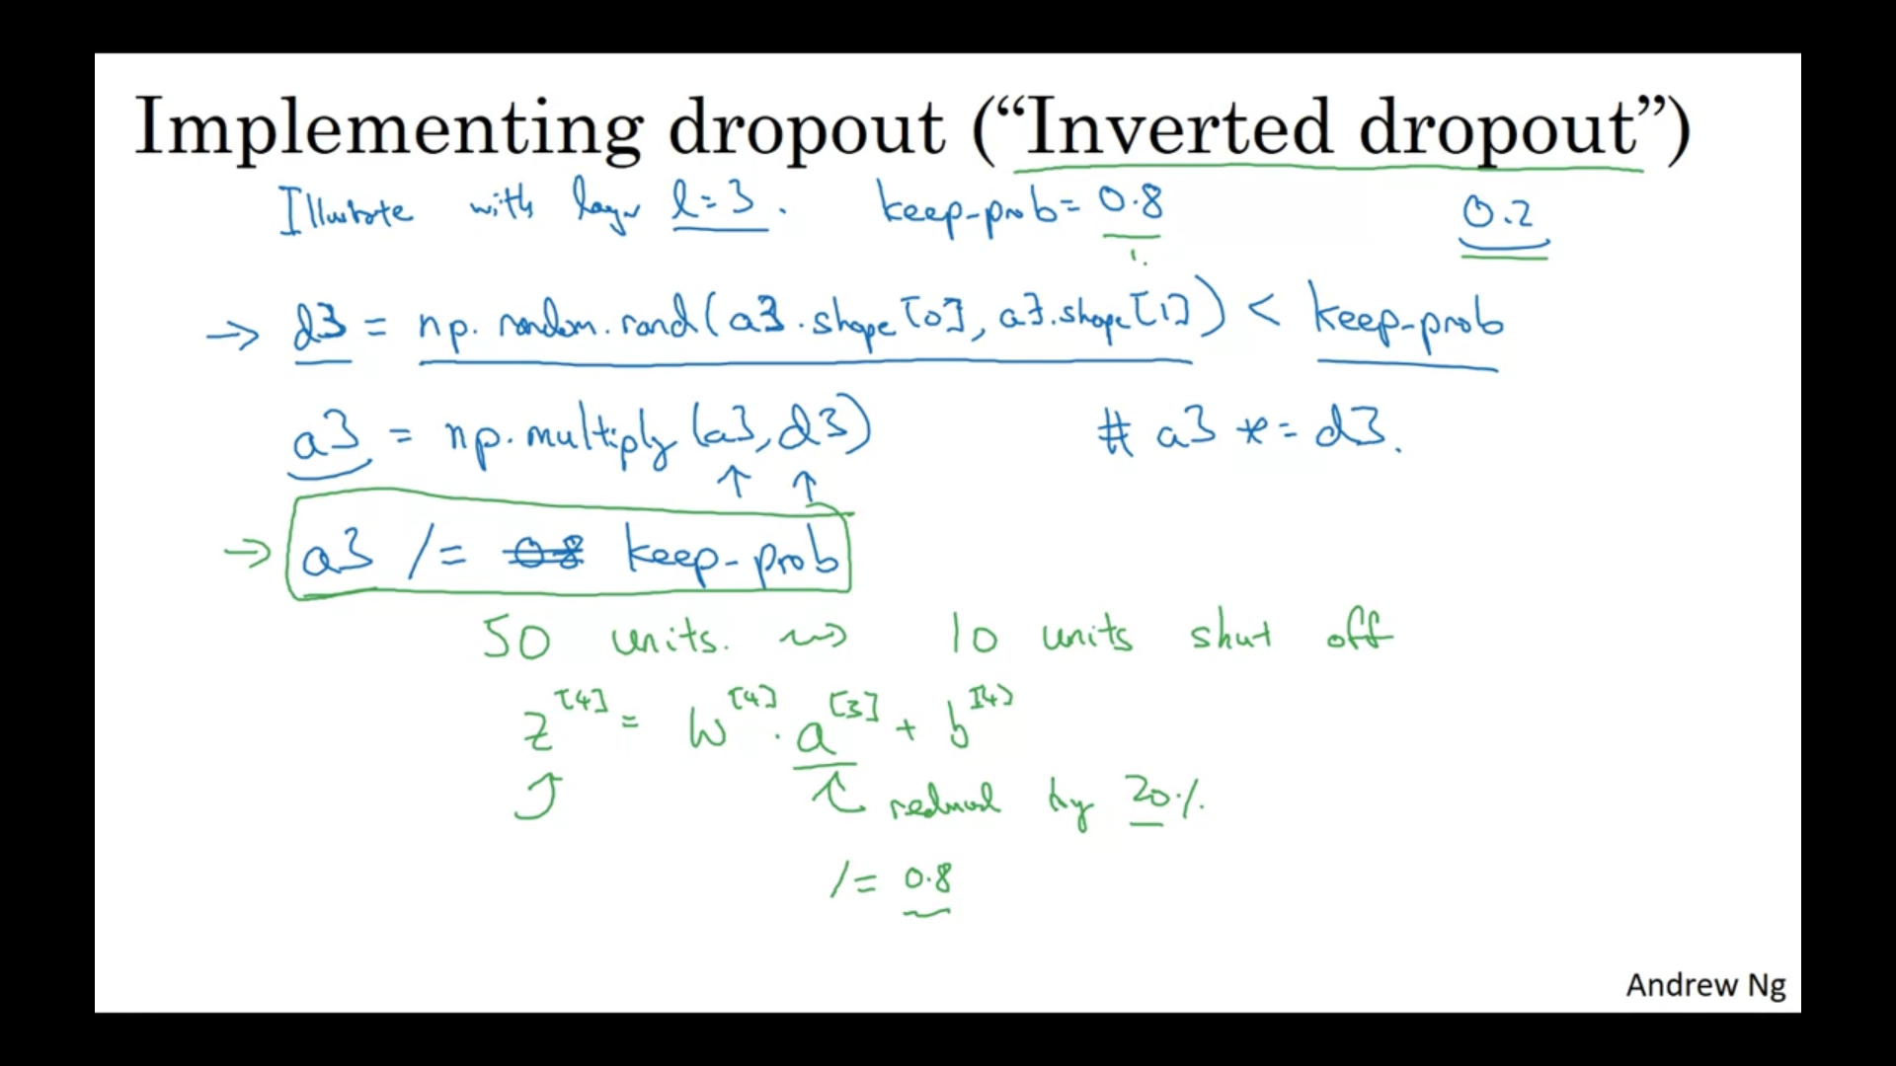

1. روش‌های دیگر regularization:
   * Data augmentation:

یکی از روش‌های کاهش overfitting یا variance افزایش dataset است. خیلی مواقع اضافه کردن داده کاری نشدنی ویا هزینه بر است. از همین رو می‌توانیم با انجام تغییرات روی داده‌های موجود این کار را انجام دهیم. برای مثال در dataset تصویر با چرخاندن تصاویر موجود و یا زوم کردن و... . با این کار هرچند داده‌های شباهت زیادی به هم دارند و همین سبب می‌شود که یادگیری تغییر زیادی نسبت به قبل نداشته باشد ولی رایگان است.

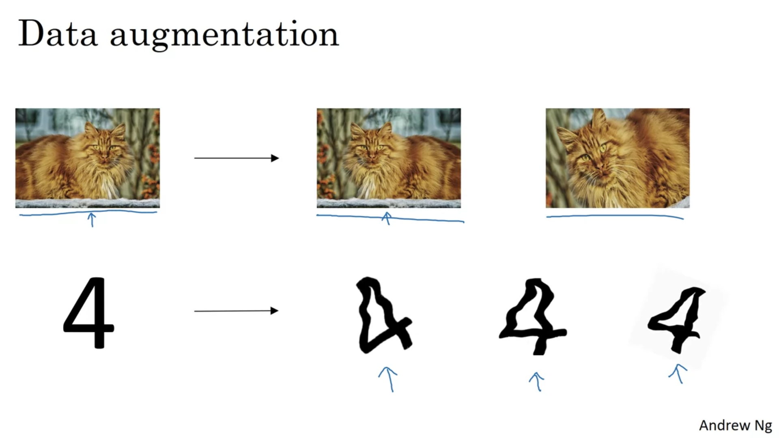

* + Early stopping:

این روش به این صورت است که همزمان با محاسبه cost برای train set این کار را برای dev set نیز انجام دهیم. تا زمانی که cost هر دو کاهشی است ادامه دهیم ولی به محض صعودی شدن cost برای dev set کار را متوقف کنیم.

1. Vanishing/Exploding gradient: یکی از مشکلات در زمان train کردن neural network و بخصوص deep neural network مشکل vanishing/exploding gradient است. Vanishing gradient به این معنی است که میزان شیب بسیار کوچک شود (به طور نمایی کوچک) در این صورت gradient descent دیگر به سمت مقدار بهینه همگرا نمی‌شود. در نقطه مقابل exploding gradient به این معنی است که مقدار شیب مقدار بسیار بزرگی شود و درنتیجه gradient descent واگرا شود. برای حل این مشکلات یکی از راه‌ها مقدار دهی درست weightها است. به طور کلی بحثی که من متوجه شدم این است که در طول فرآیند یادگیری مقدار weightها می‌توان گفت به گونه‌ای به توان عددی متناظر با تعداد لایه‌ها می‌رسند (طبق گفته Andrew ماکروسافت از 150 لایه استفاده می‌کند). حال اگر مقدار weightها کمتر از یک باشد بعد از به توان رسیدن مقدار w به طور نمایی کوچک و به مشکل vanishing دچار می‌شویم و اگر از یک بزرگتر باشد مقدار w به طور نمایی بزرگ می‌شود و در این صورت به مشکل exploding دچار می‌شویم راه کار ارائه شده که در اینترنت توضیح آن موجود است استفاده از فرمول زیر برای مقدار دهی weightها در صورتی که activation function تابع ReLU باشد است:
$$W^{L}=np.random.randn\left(shap\right)*np.sqrt(\frac{2}{n^{L-1}})$$

2. Gradient checking: یکی از روش‌ها برای بررسی درستی backpropagation است. برای انجام این کار ابتدا فرمول زیر را محاسبه می‌کنیم که در واقع شیب دو نقطه مختلف با فاصله ابسیلون از نقطه فعلی که در backpropagation درحال محاسبه آن هستم است. (نکته:برای محاسبه این فرمول باید ابتدا همه‌ی w و b ها را به شکل یک vector درآورده و سپس برای هر کدام از مقدارهای آن یک بار $J\left(θ+ε\right)$ و $J\left(θ-ε\right)$ را محاسبه و در فرمول زیر قراردهیم):

$\frac{∂J}{∂θ}=\lim_{ε→0}{\frac{J\left(θ+ε\right)-J(θ-ε)}{2 ε}}$

سپس برای محاسبه تفاضل و یا فاصله مقدار به دست آمده با gradient محاسبه شده در backpropagation از فرمول زیر استفاده می‌کنیم. که در آن grad حاصل backpropagation و gradapprox فرمول بالا می‌باشد. اگر مقدار بدست آمده از e-7 کمتر بود می‌توان اطمینان پیدا کرد که پیاده سازی درست بوده. اگر این میزان به e-3 رسید باید نگران بود و بررسی بیشتری انجام داد و مقادیر بزرگتر از این نشان می‌دهد که احتمالاً اشکالی در پیاده سازی وجود دارد. (به مطالب شماره بعد توجه شود):

$$difference= \frac{{\left\|grad-gradapprox\right\|}_{2}}{{\left\|grad\right\|}_{2}+ {\left\|gradapprox\right\|}_{2}}$$

1. برای Gradient checking باید به دو نکته توجه شود اول آنکه این کار عملی هزینه بر است و فقط انجام دادن آن در چند مرحله و صرفا برای اطمینان از درست پیاده سازی شدن Gradient کافی است. دوم اگر از dropout استفاده می‌کنیم باید ابتدا dropout را غیرفعال کنیم و gradient checking استفاده کنیم و بعد از اطمینان از پیاده سازی درست dropout را فعال کنیم.
2. Mini-batch gradient descent: زمانی که ما یک dataset بسیار بزرگ داریم یکی از کارهایی که می‌توان انجام داد این است که dataset را به قسمت‌های کوچک‌تر تقسیم کنیم و سپس در هر مرحله forwardpropagation و backwardpropagation را برای یکی از این قسمت‌ها انجام دهیم درحالی که مقدار w و b بین آنها ثابت است(تصویر دوم). این کار باعث می‌شود سرعت یادگیری افزایش پیدا کند. نکته قابل توجه این است که هرچه اندازه این قسمت‌ها کوچکتر باشد اولاً از ویژگی vectorization کمتر استفاده کرده‌ایم و دوماً می‌توان گفت که به مقدار بهینه همگرا نخواهیم شد. اندازه mini-batch بهتر است توانی از 2 باشد و مقادیر مرسوم آن 64، 128، 256، 512 است هرچند که بستگی دارد که هر کدام از training setها ما دارای چه اندازه‌ای باشند. به طور معمول اگر اندازه dataset بزرگ تر از 2000 باشد از این روش استفاده می‎کنیم.

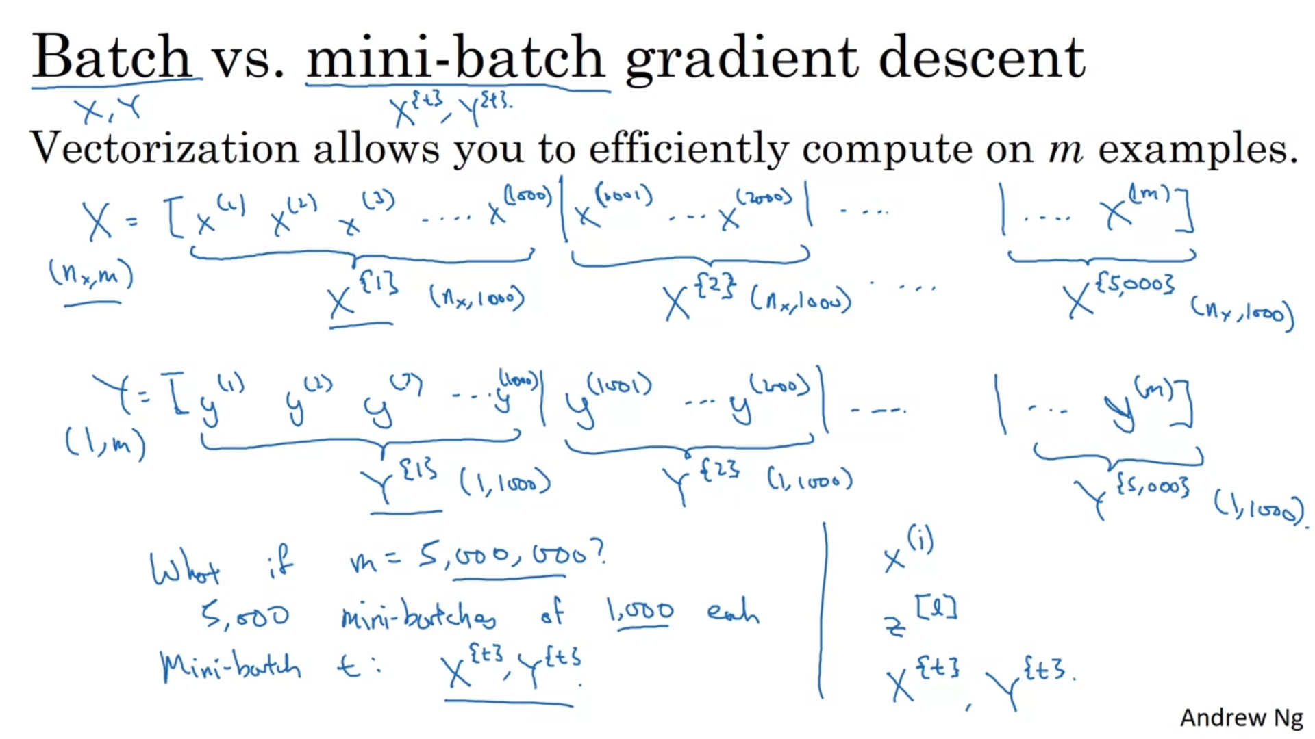

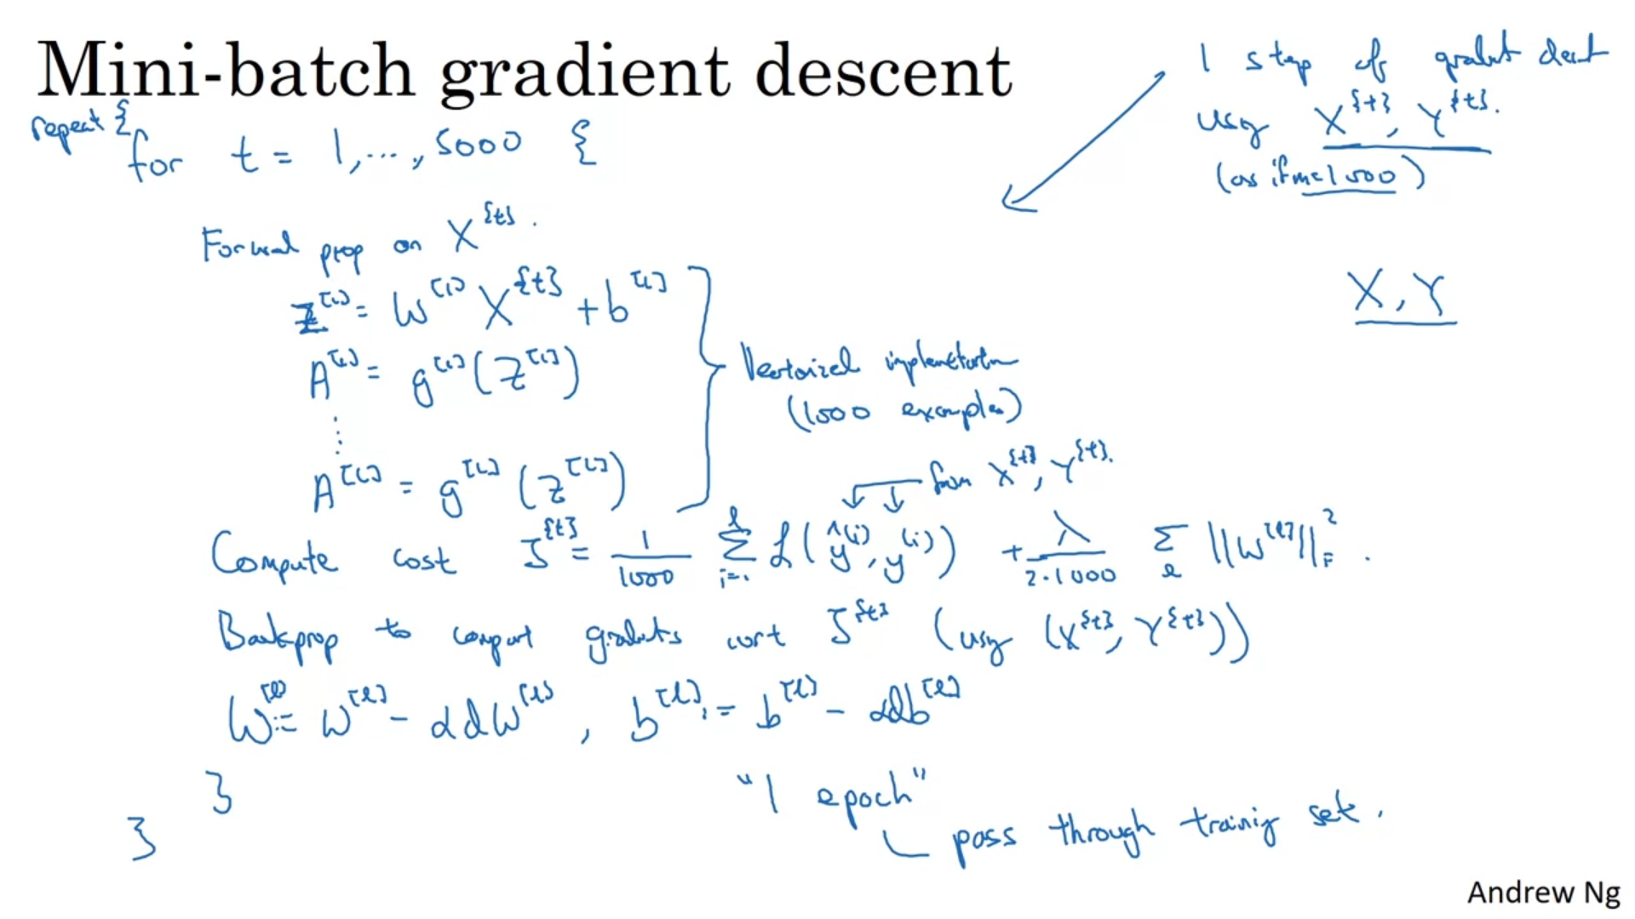

1. Exponentially weighted moving average: یک اندازه گیری آماری برای سری‌های زمانی است که مقدار فعلی را با میانگین گرفتن از داده‌های قبلی محاسبه می‌کند. درواقع این محاسبه با دادن وزن به داده‌های قبلی انجام می‌شود و هرچه از داده‌های قبلی دورتر می‌شویم وزن آن exponentially کاهش می‌یابد و همین دلیل انتخاب این نام است. اگر فرمول را unfold کنیم(تصویر دوم) مشاهده می‌کنید که هرچه به سمت مقادیر قبلی می‌رویم مقدار بتا به طور نمایی کوچک می‌شود(چراکه مقدار آن کمتر از صفر است). مقدار بتا تعیین می‌کند که مقدار اندازه گیری فعلی به چند داده قبل وابستگی بیشتری دارد. و قاعده کلی آن $\frac{1}{1- β}$ است. مثلاً برای بتای 0.9 مقدار 10 را داریم که نشان می‌دهد 10 داده قبلی تاثیر بیشتری را برای محاسبه مقدار فعلی داشته‌اند(ادامه شماره بعدی):

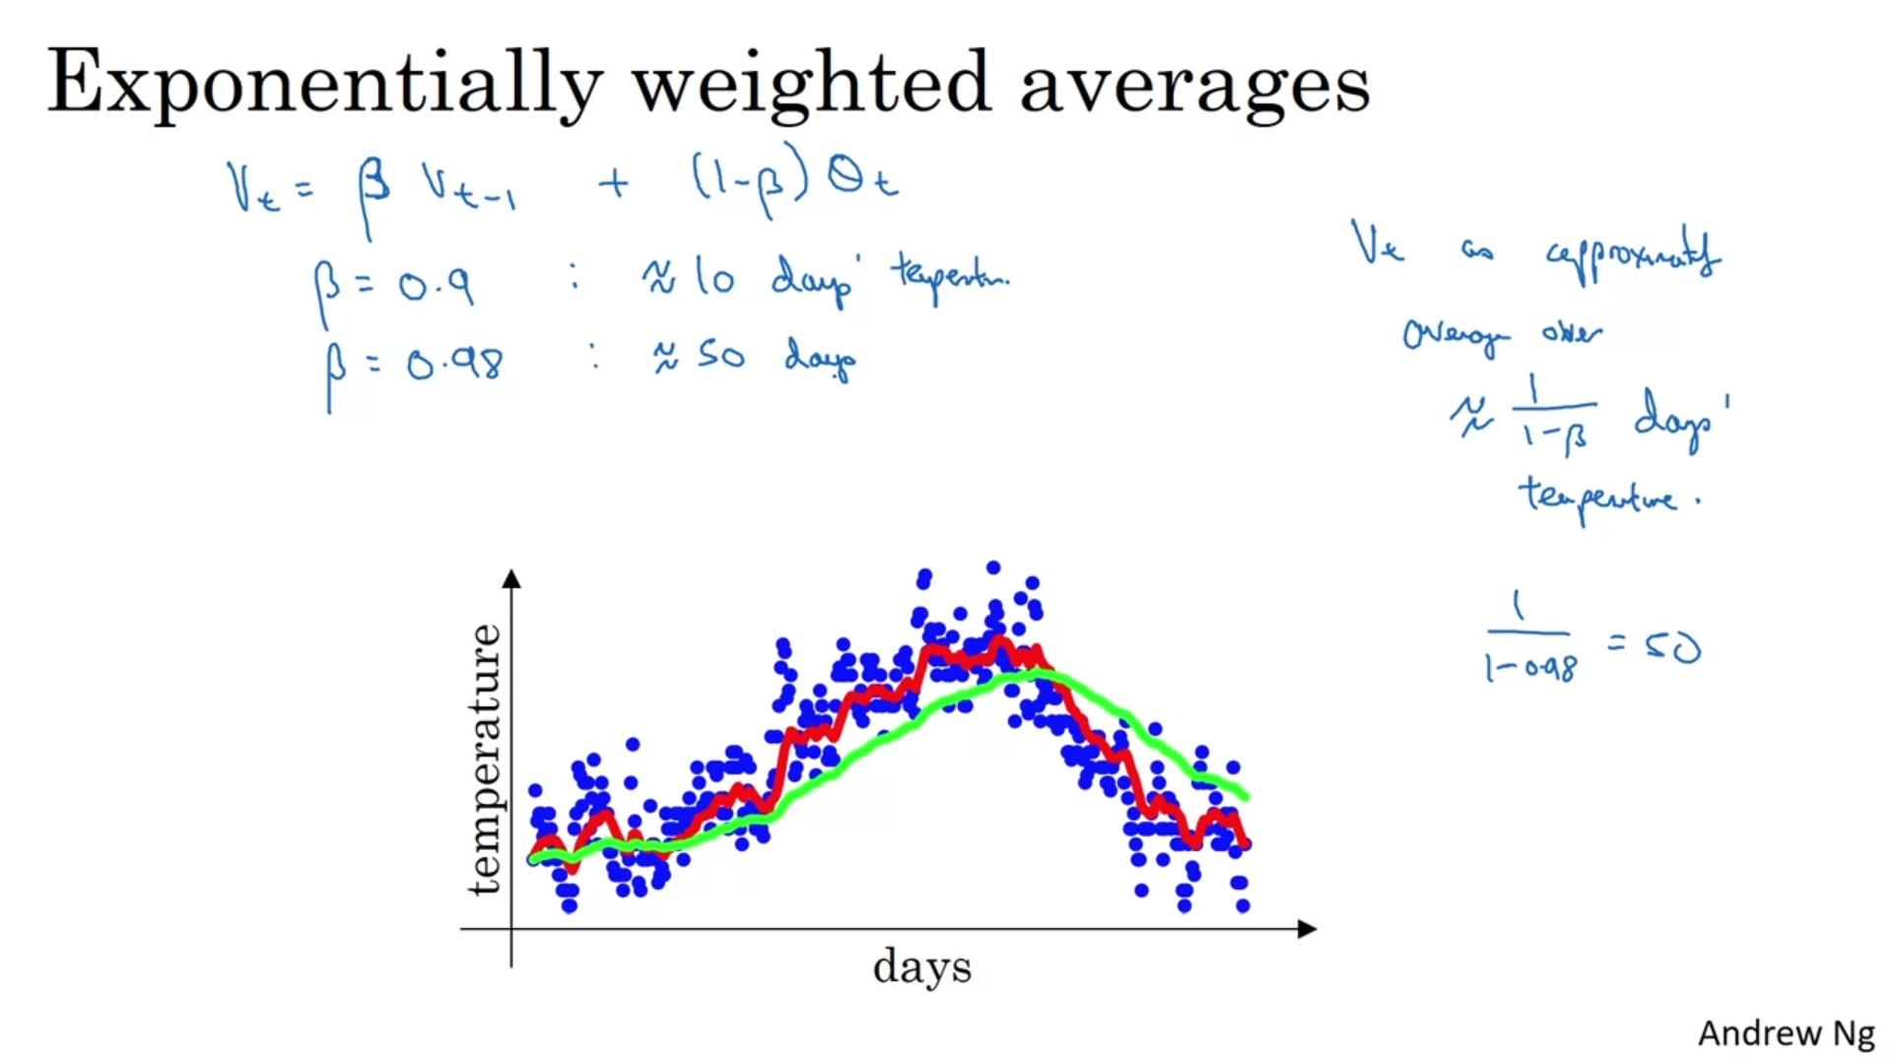

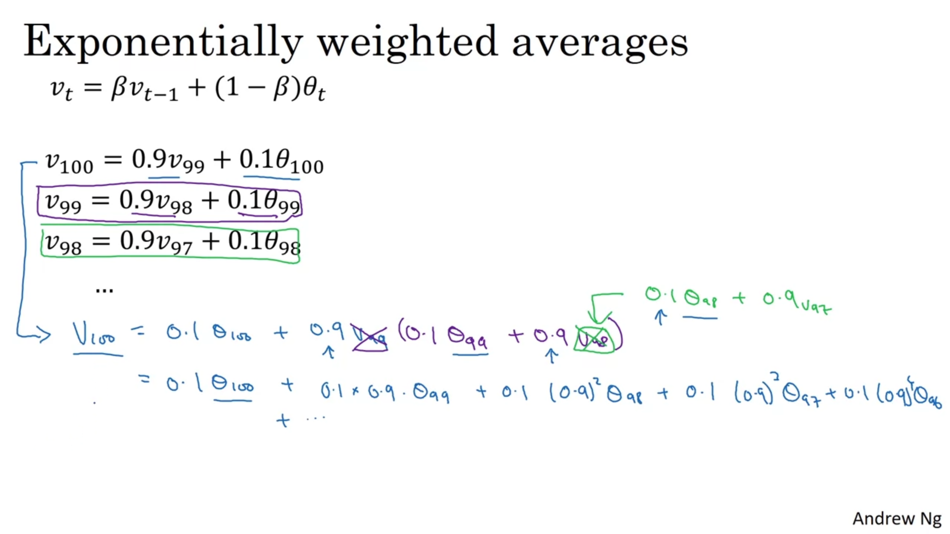

1. از آنجایی که در Exponentially weighted moving average مقدار v0 برابر صفر است. ممکن است که مقادیر اولیه بایاس شود. به منظور تصییح این مشکل می‌توانیم مقدار vt به دست آمده را بر $1-β^{t}$ تقسیم کنیم به این ترتیب هرچه t بزرگتر شود مخرج کسر به سمت یک میل می‌کند ولی در قدم‌های اولیه مقدار بایاس جبران می‌شود:

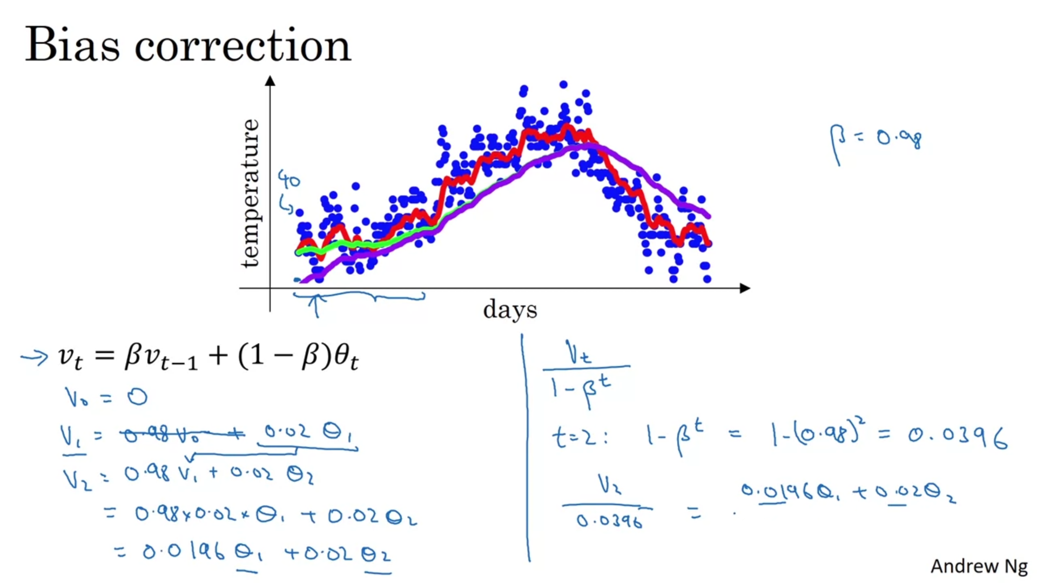

1. Gradient descent with momentum: یکی دیگر از الگوریتم‌های optimization است که تقریباً همیشه از gradient descent معمولی سریعتر عمل می‌کند. به طور خلاصه الگوریتم به این صورت است که ابتدا Exponentially weighted moving average را برای gradient descent استفاده می‎کنیم و سپس از مقدار به دست آمده برای بروزرسانی weightها استفاده می‌کنیم. در gradient descent معمولی یکی از مشکلات انتخاب آلفای بزرگ بود که سبب واگرا شدن می‌شد ولی با این الگوریتم می‌توانیم آلفا را تا حدی بزرگتر انتخاب کنیم(توضیح در ادامه):

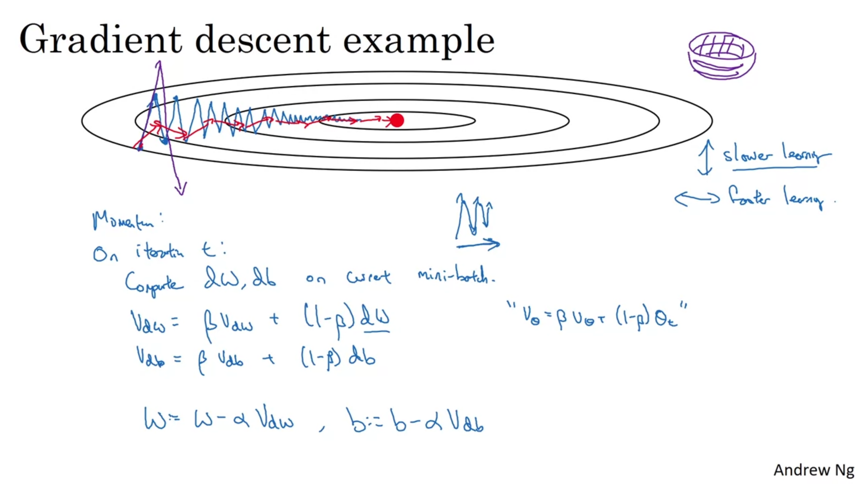

چند نکته: 1- مقدار بتا معمولاً 0.9 انتخاب می‌شود و این مقدار خوب جواب می‌دهد. 2- معمولاً از bias correction استفاده نمی‌شود چراکه اگر بتا 0.9 انتخاب شود بعد از 10 مرحله بایاس خود به خود تصییح می‌شود و خیلی نیاز به این کار نیست. 3- بعضاً ضریب $\left(1-β\right)$ حذف می‌شود. که Andrew گفت بهتر است این کار انجام نشود چراکه این کار سبب rescale شدن dw و db می‌شود و مشکلاتی را ایجاد می‌کند. 4- مقدار اولیه Vdw و Vdb برابر صفر است و اندازه آنها همانند dw و db:

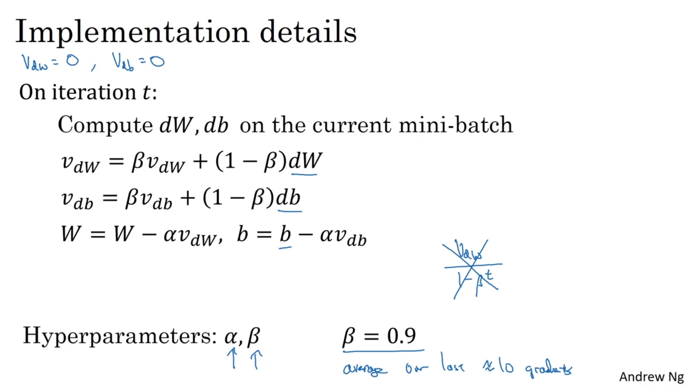

1. RMSprob(Root Mean Square problem): یکی دیگر از optimization الگوریتم‌ها است:

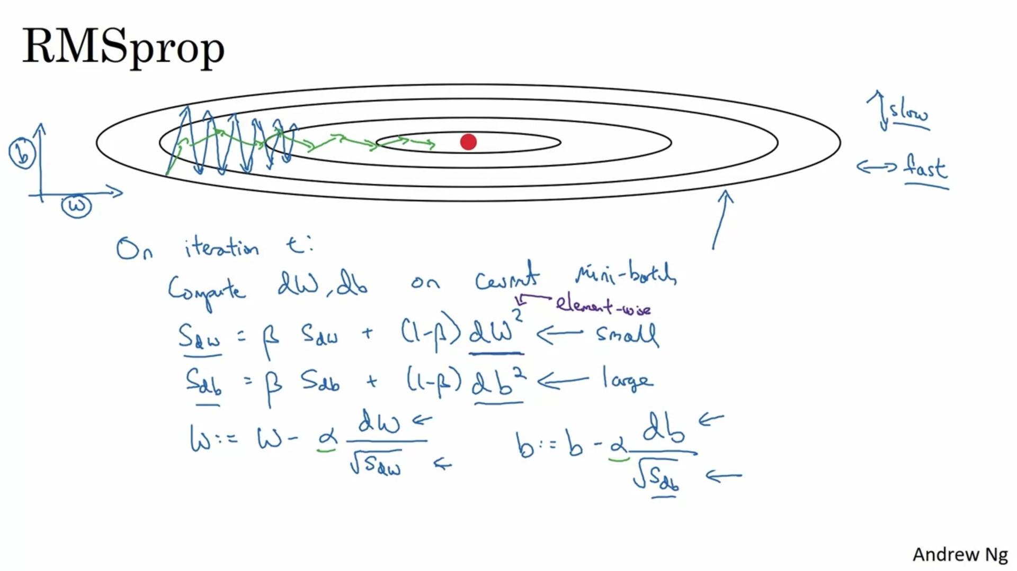

1. Adam optimization algorithm: این الگوریتم از ترکیب دو الگوریتم قبلی ایجاد شده است. ما در این الگوریتم تعدادی hyperparameter داریم که در تصویر دوم مقادیر پیشفرض و مناسب برای آنها را مشاهده می‌کنید:

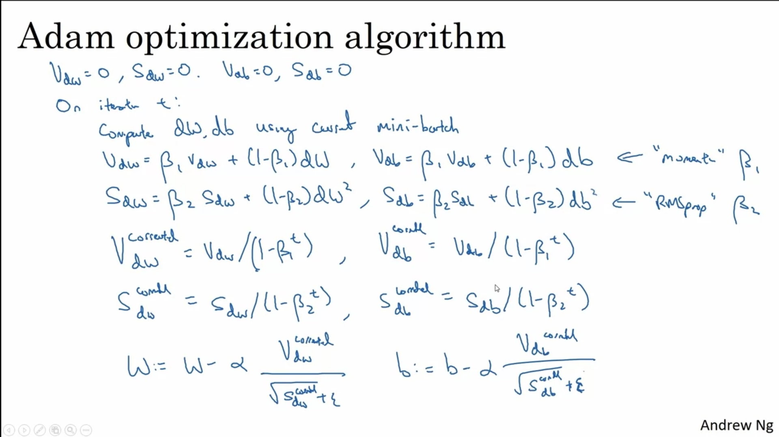

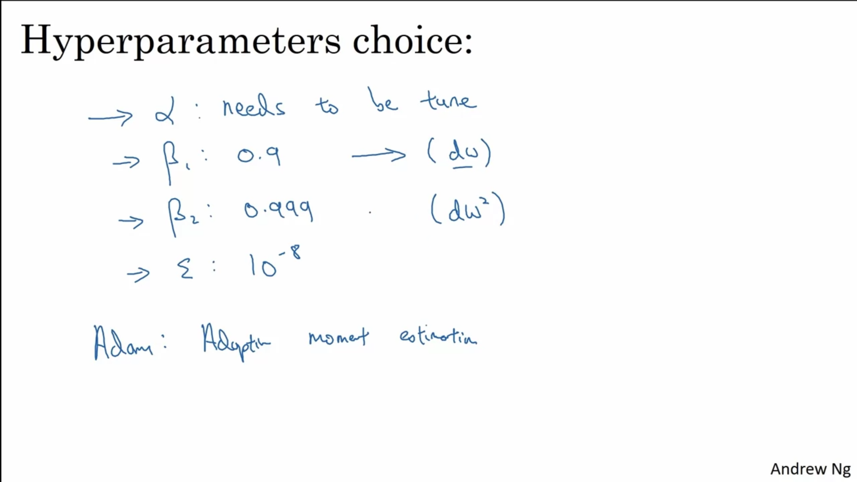

1. Learning rate decay: یکی از کارهایی که می‌تواند به سرعت یادگیری کمک کند این است که به شکلی آرام مقدار learning rate را در طول زمان کاهش دهیم که به آن learning rate decay می‌گویند. فرمول‌هایی که از آن برای بروزرسانی آلفا استفاده می‌شود. در فرمول‌های زیر $α_{0}$ همان مقدار اولیه برای آلفا، مقدار epoch_num شماره iteration که قصد کاهش آلفا را داریم. decay_rate نرخ کاهش است.

$$α=\frac{1}{1+decay_rate*epoch_num}*α_{0}$$

$$α={0.95}^{epoch_num}$$

$$α=\frac{k}{\sqrt{epoch_num}}*α_{0}$$

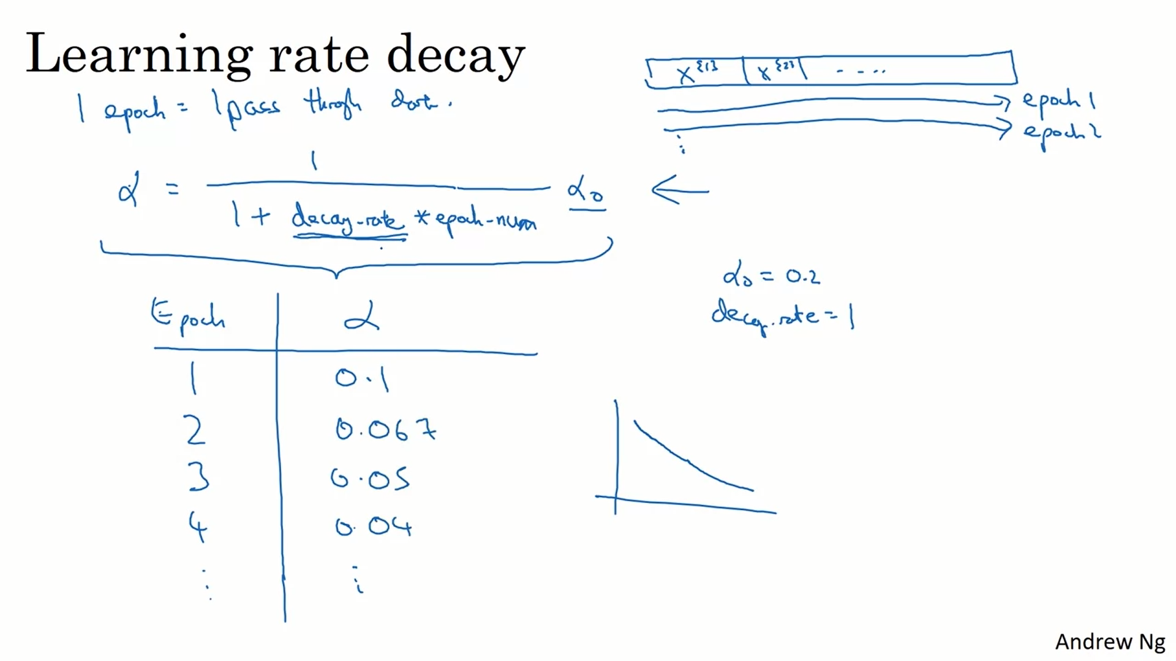

1. Hyperparameter tuning: برای انتخاب مقدار مناسب برای hyperparamterها، یک راه مناسب استفاده از مقادیر رندم است. ولی برای این که مقدار رندم به خوبی انتخاب شود بهتر است مقیاس مناسب برای هر hyperparameter را انتخاب و در آن بازه اعدادی را تولید کرد. برای برخی از hyerparameterها مثل آلفا ممکن است تولید اعداد تصادفی به صورت یک نواخت خیلی موثر نباشد. برای مثال اگر $α=[0.0001, 1]$ داشته باشیم تولید اعداد تصادفی به صورت یکنواخت سبب می‌شود که حدود 90 درصد اعداد تصادفی در بازه $[0.1, 1]$ باشند درحالی که اعداد کمتر از 0.1 دارای اهمیت زیادی هستند. برای حل این مشکل می‌توانیم بازه را به چند قسمت تقسیم کنیم و در آن قسمت‌ها مقادیر تصادفی تولید کنیم. نکته دیگر اینکه اگر بعد از یک مرحله انتخاب تصادفی مقادیر متوجه شدیم که تعدادی از مقادیر مناسب در یک بازه خاص هستند می‌توانیم بازه را کاهش داده و در آن بازه مقادیر تصادفی را تولید کنیم:

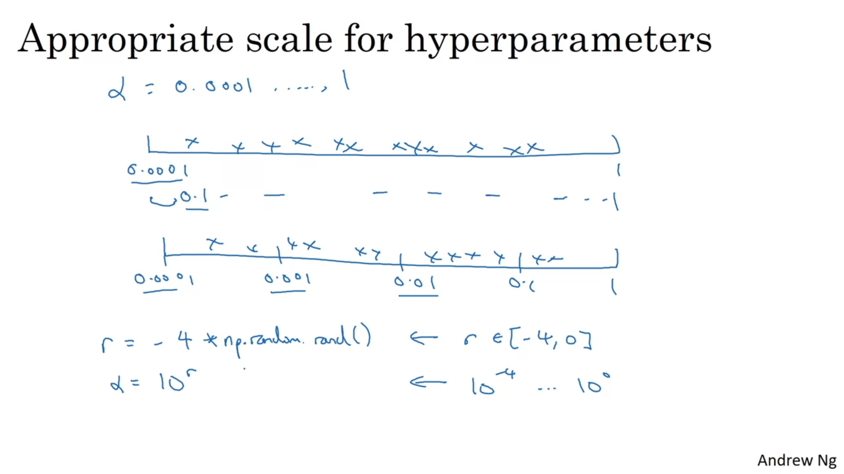

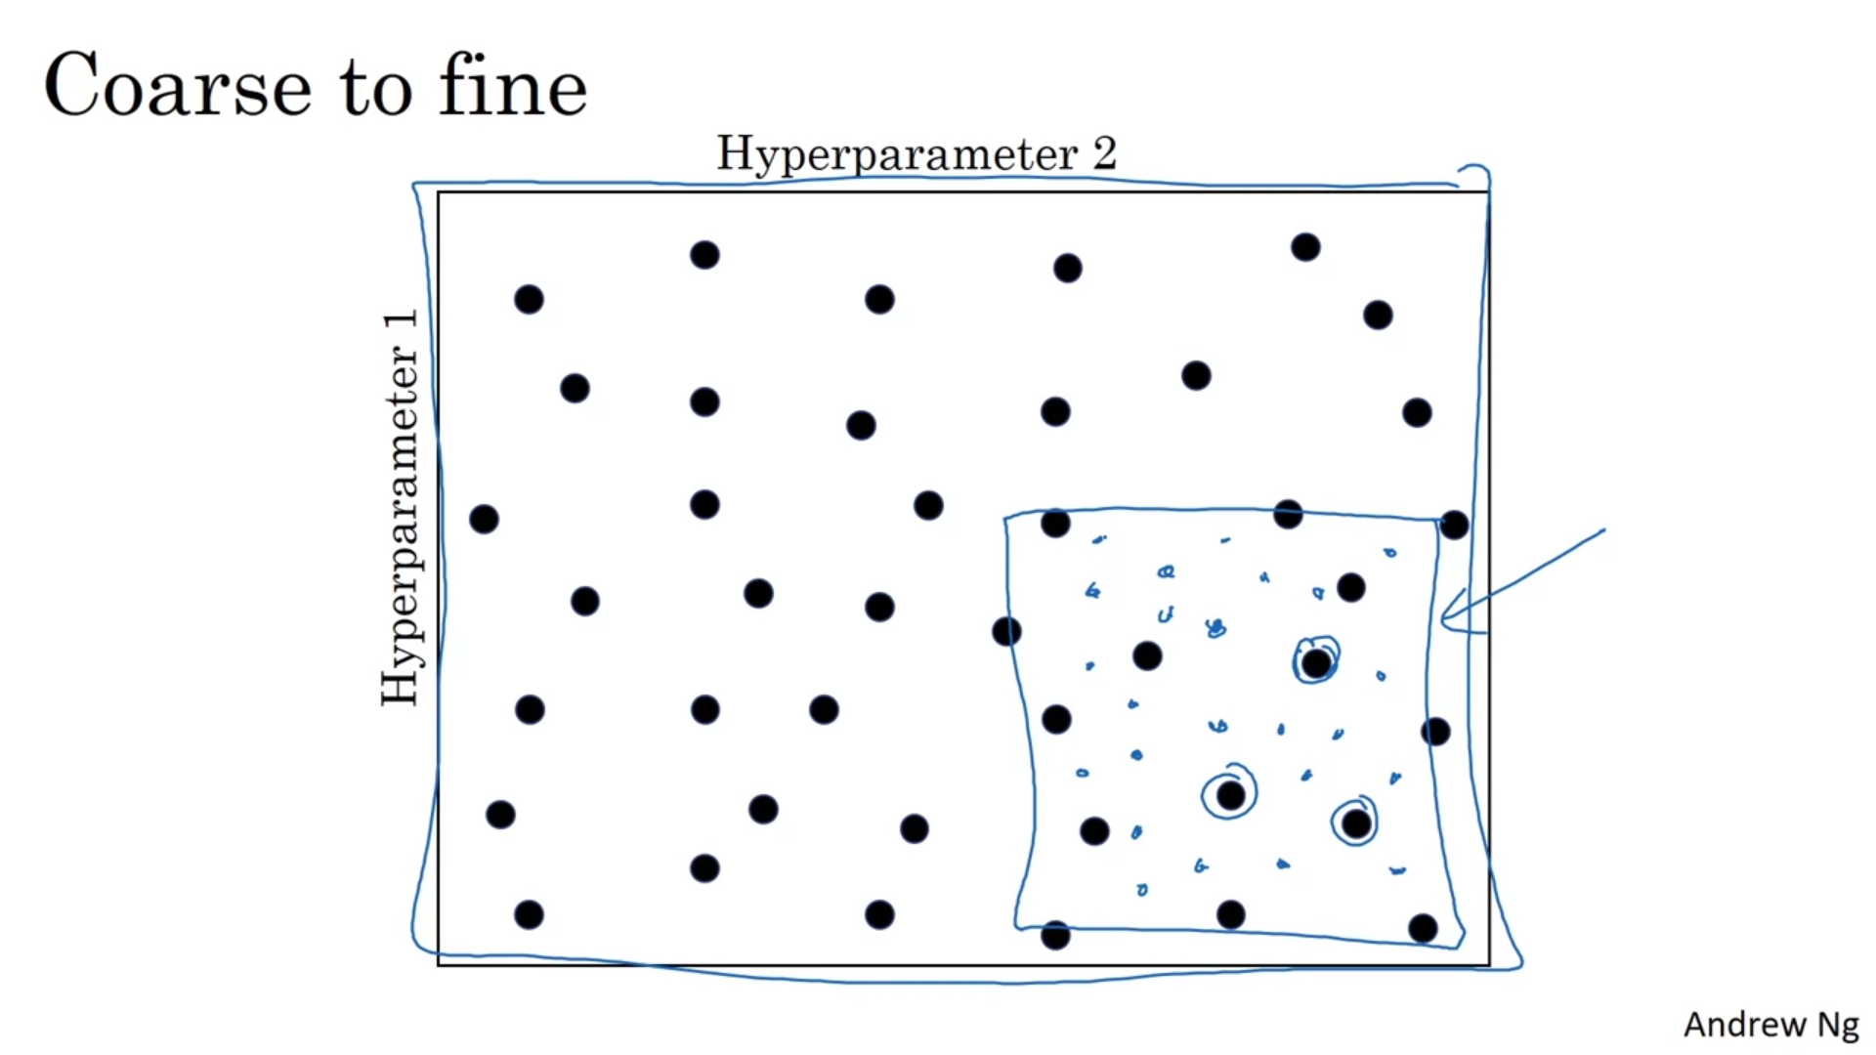

1. Batch normalization: یکی از مسائلی که کمک به سریعتر شدن فرآیند یادگیری می‌شد و قبلاً درباره آن صحبت کردیم نرمال سازی featureهای ورودی بود. ایده batch normalization که در یکی از researchها ارائه شده این است که نرمال سازی در هر لایه هنگام forwardpropagation انجام شود و به این ترتیب سرعت یادگیری افزایش بیشتری خواهد داشت. نرمال سازی در هر لایه می‌تواند روی مقادیر z و قبل از activation function یا مقادیر a انجام شود و یا روی مقادیر a انجام شود. اغلب موارد این کار روی z انجام می‌شود. در تصویر زیر فرمول نرمال سازی آورده شده. نکته قابل توجه در فرمول زیر این است که همه $z_{norm}^{(i)}$ در یک لایه دارای میانگین صفر و واریانس 1 هستند و به عبارتی همه دارای توزیع یکسانی هستند و این می‌توند مشکل ایجاد کند. برای درک مشکل اگر به نمودار کشیده شده در تصویر زیر توجه کنید اگر فرض کنیم که activation function ما sigmoid است در این صورت برای بهتر استفاده کردن از Activation function شاید دوست نداشته باشیم که همه مقادیر z با میانگین صفر و واریانس 1 توزیع شده باشند به عبارتی این شکل از توزیع فقط قسمتی از تابع ما را شامل می‌شود. از همین رو $\hat{z}$ با دو پارامتر گاما و بتا (این بتا با بتای استفاده شده در الگوریتم‌های optimization متفاوت است) کمک می‌کند که میانگین و واریانس مقادیر z را تغییر دهیم:

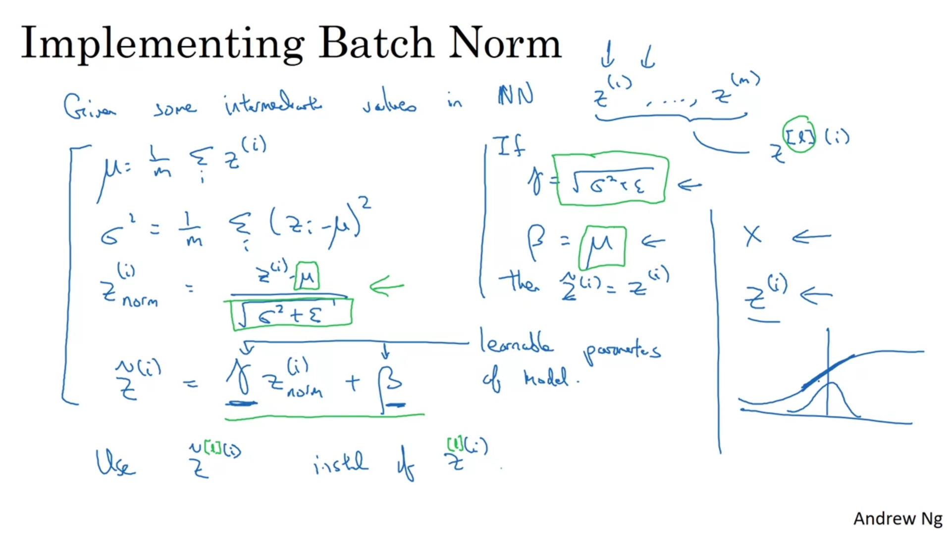

1. پیاده سازی batch normalization: برای این کار باید به چند نکته توجه داشت: اول آنکه برای هر لایه نیاز به ایجاد وکتور برای هرکدام از پارامترهای بتا و گاما وجود دارد و درواقع این دو مانند w و b جزو پارامترهایی هستند که باید learn شوند. دوم آنکه حال که بتا و گاما در محاسبه z تاثیر گزار هستند، هنگام backpropagation باید مقادیر آنها نیز باید با مشتقشان بروزرسانی شود. و نکته آخر آنکه مقدار بتا عملاً کار مقدار b در xw+b را انجام می‌دهد و می‌توانیم مقدار b را حذف کنیم:

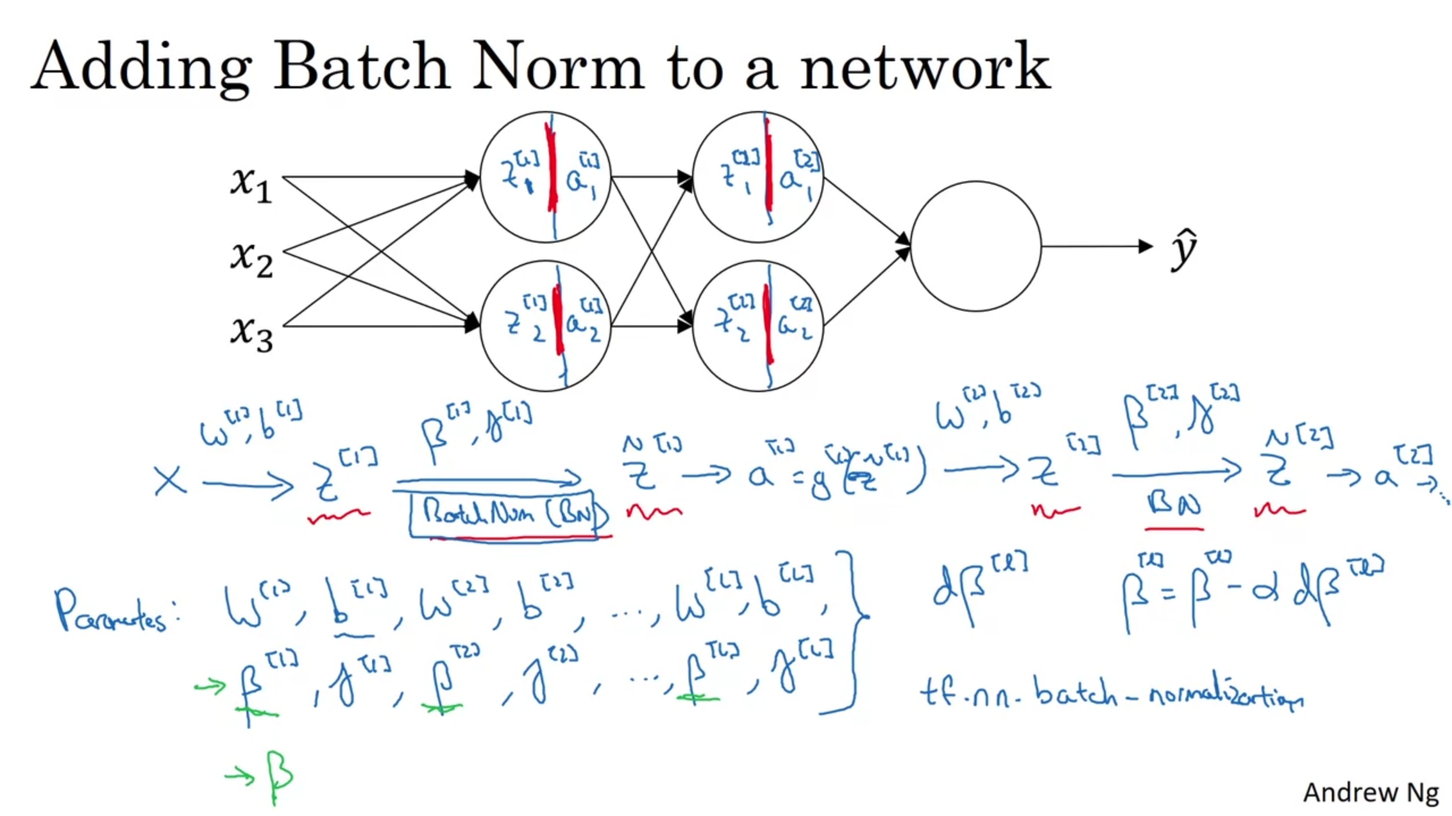

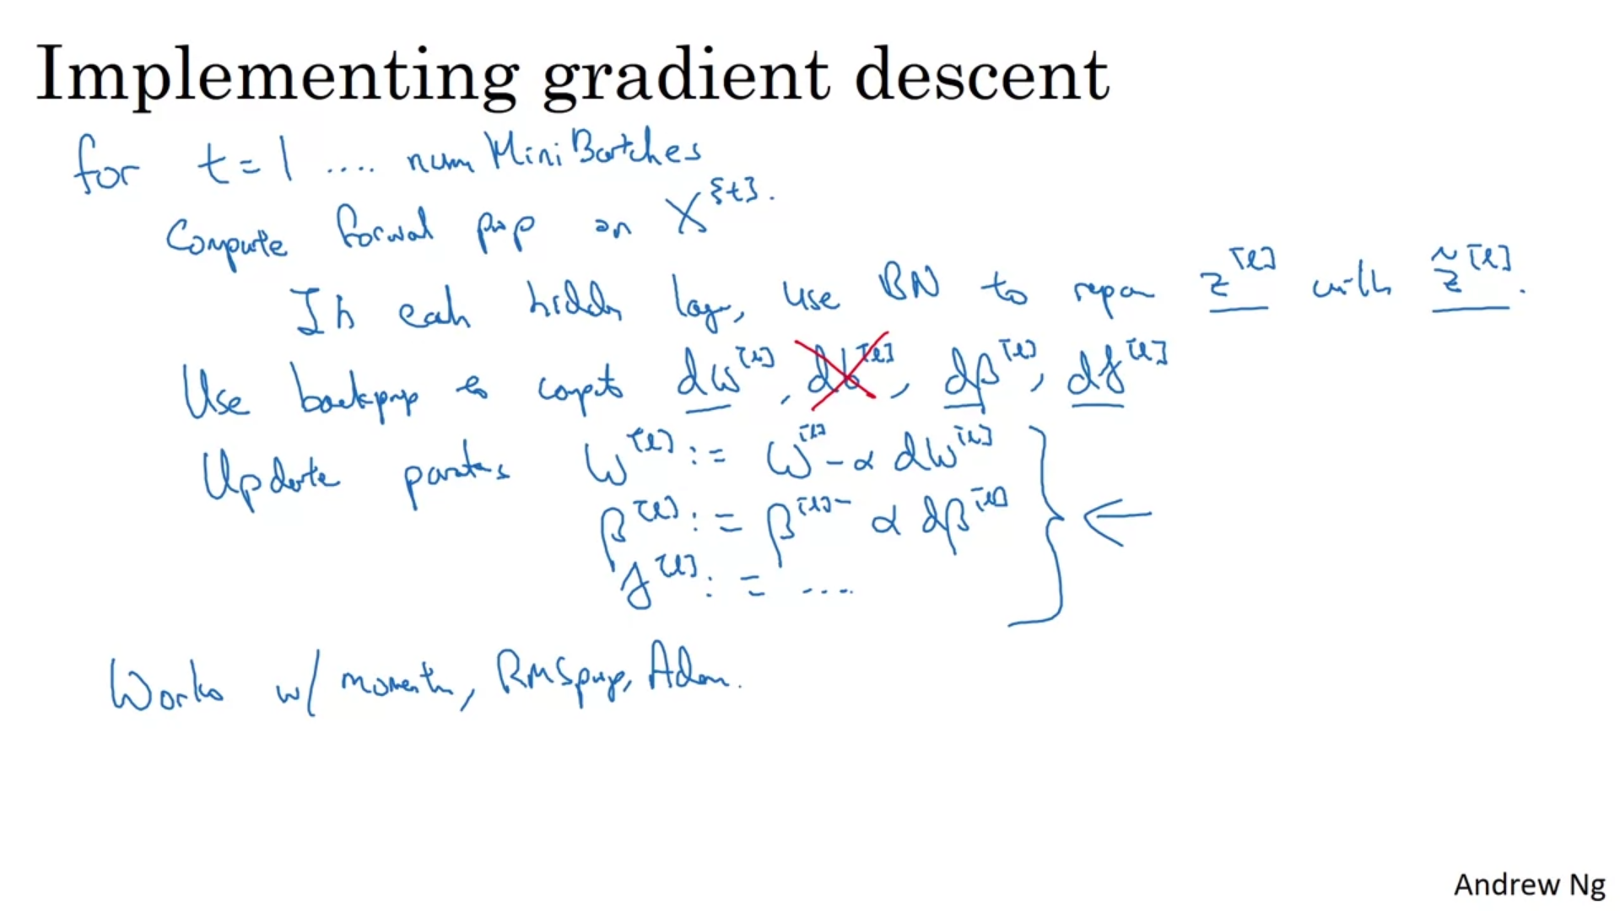

1. Softmax classifier: تا به اینجا binary classification داشتیم. برای انجام Multi-class classification می‌توانیم از روش softmax استفاده کنیم. روش کار به این صورت است که لایه آخر به جای یک node به اندازه کلاس‌هایی که قصد تشخیص داریم دارای node است. همچنین activation function آن متفاوت از sigmoid است که در تصویر زیر مشاهده می‌کنید:

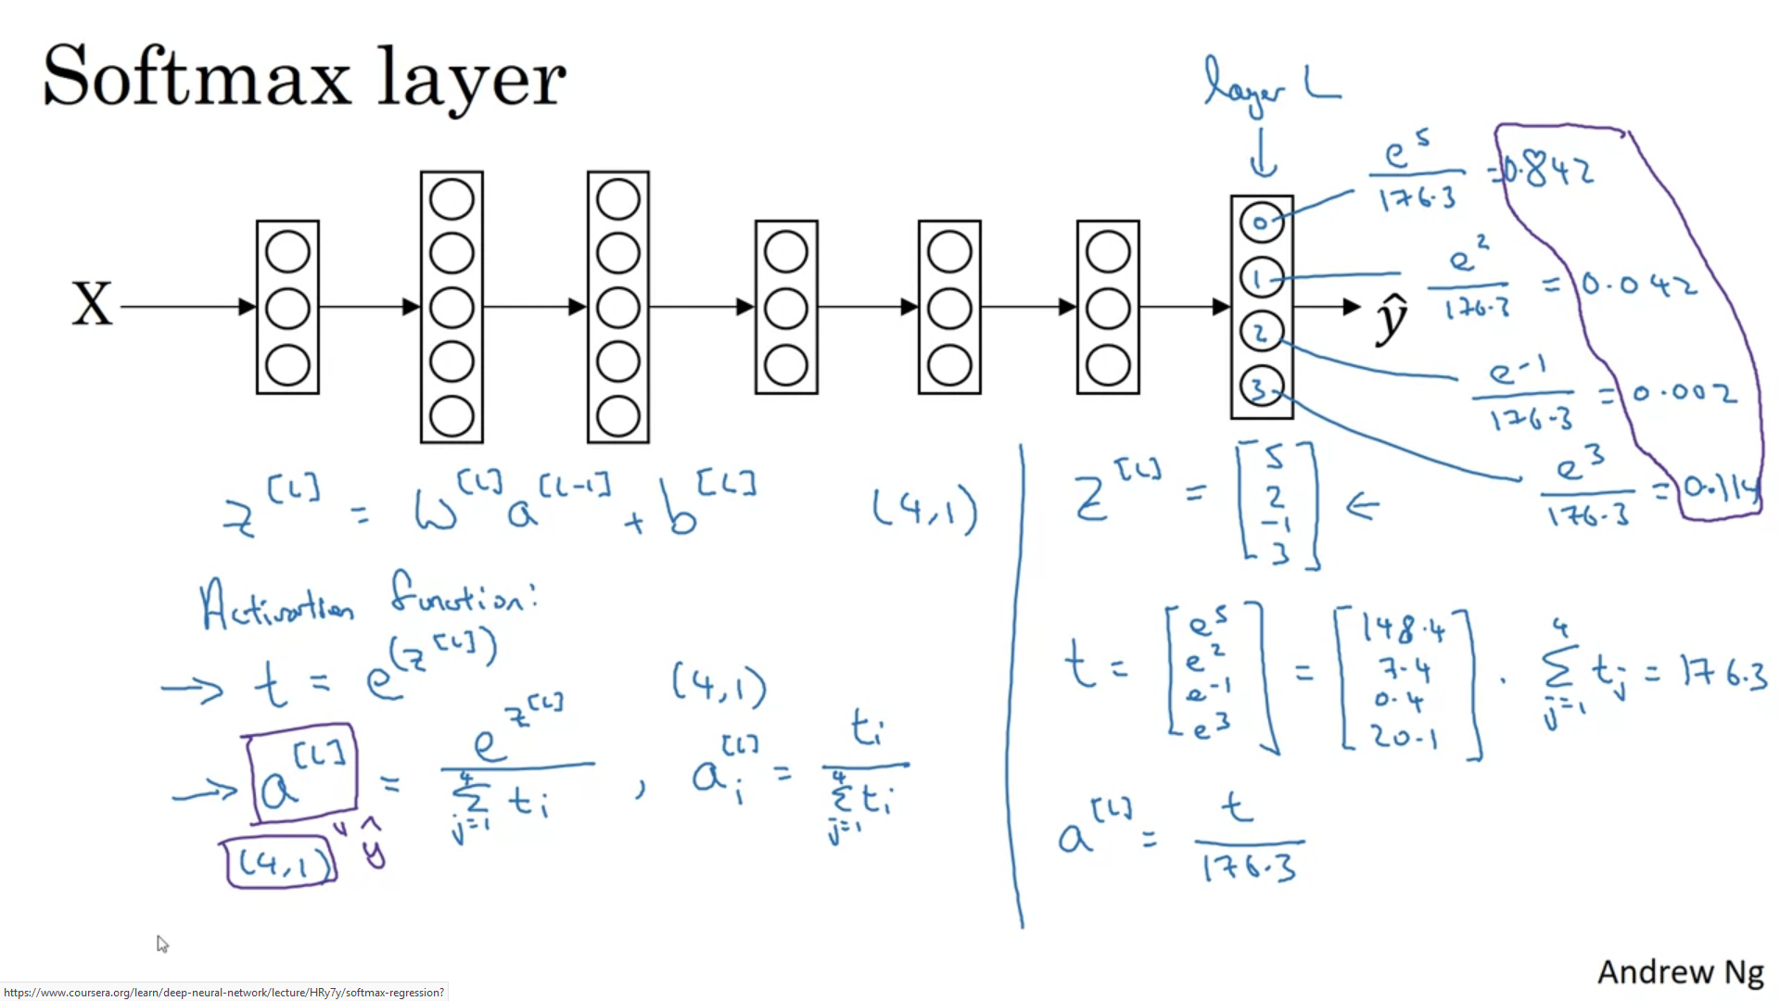

1. پیاده سازی Softmax classifier:

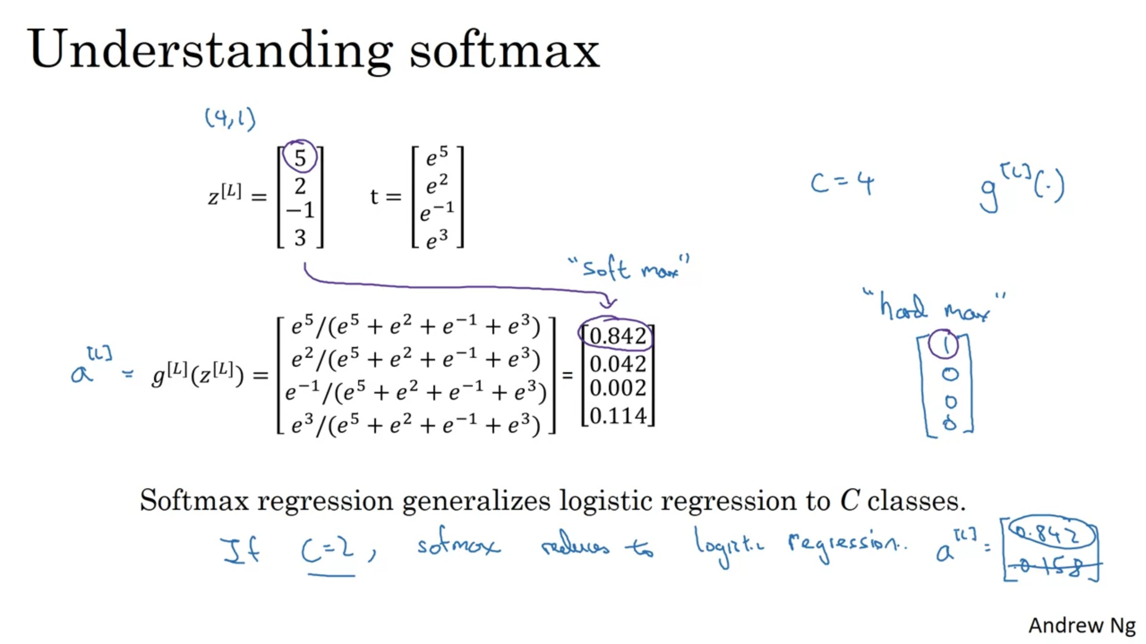

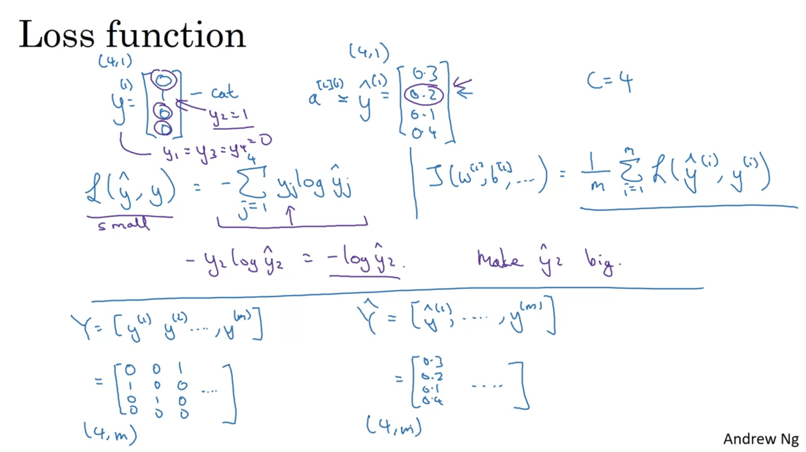

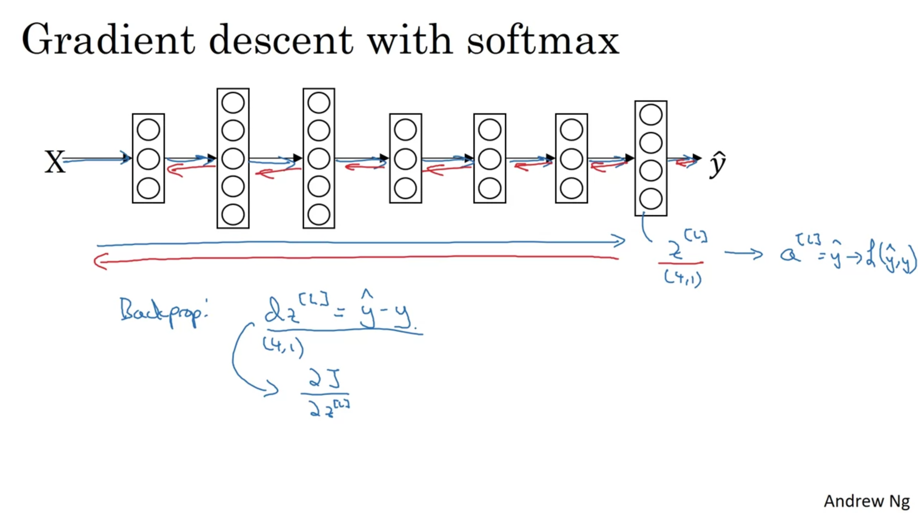

1. یسبسی
2. یب
3. یبس

**Structuring Machine Learning Projects:**

1. یکی از مسائلی که زمان یادگیری ماشین به آن برمی‌خوریم سوال‌های زیادی نظیر اینکه اندازه شبکه را چگونه تعریف کنیم، hyperparameterها را چگونه انتخاب کنیم، آیا نیاز به dataset بزرگتری داریم و... هستند. و ممکن است ماه‌ها طول بکشد تا متوجه شویم که تغییر در کدام مسئله می‌تواند منجر به ماشینی با دقت بیشتر شود و یا حتی متوجه شویم مسئله‌ای که چندین ماه برای آن وقت گزاشتیم تاثیر زیادی در دقت نداشته(مثلاً تولید dataset) در این درس می‌خواهیم با استراتژی‌هایی آشنا شویم که به ما کمک می‌کند در مواجه با چنین شرایطی بهترین مسیر را انتخاب کنیم.
2. Orthogonalization: به این معنی است که یک دید روش نسبت به این داشته باشیم که سعی کنیم که چه چیز را تغییر دهیم تا به تاثیر مورد نظر دست پیدا کنیم.
3. Single Number Evaluation Metric: قبل از شروع توضیح این رو معنای دو واژه Recall و Precision می‌پردازیم:
   * برای مثال تشخیص تصاویر گربه:
     + True Positive: تعداد تصاویری که واقعاً گربه بوده و مدل ما نیز گربه تشخیص داده
     + True Negative: تعداد تصاویری که گربه نبوده و مدل ما نیز گربه تشخیص نداده
     + False Positive: تعداد تصاویری که گربه نبوده ولی مدل ما گربه تشخیص داده
     + False Negative: تعداد تصاویری که گربه بوده ولی مدل ما گربه تشخیص نداده



با توجه به این تعاریف و همانطور که در شکل زیر مشاهده می‌کنید ممکن است که ما دو مدل با مقادیر مختلف برای Recall و Precision داشته باشیم و مطمئن نباشیم که کدام مدل بهتر عمل می‌کند. در این صورت یک را اضافه کردن یک معیار جدید مثل F1 Score است که در واقع نوعی میانگین بین Recall و Precision می‌باشد:

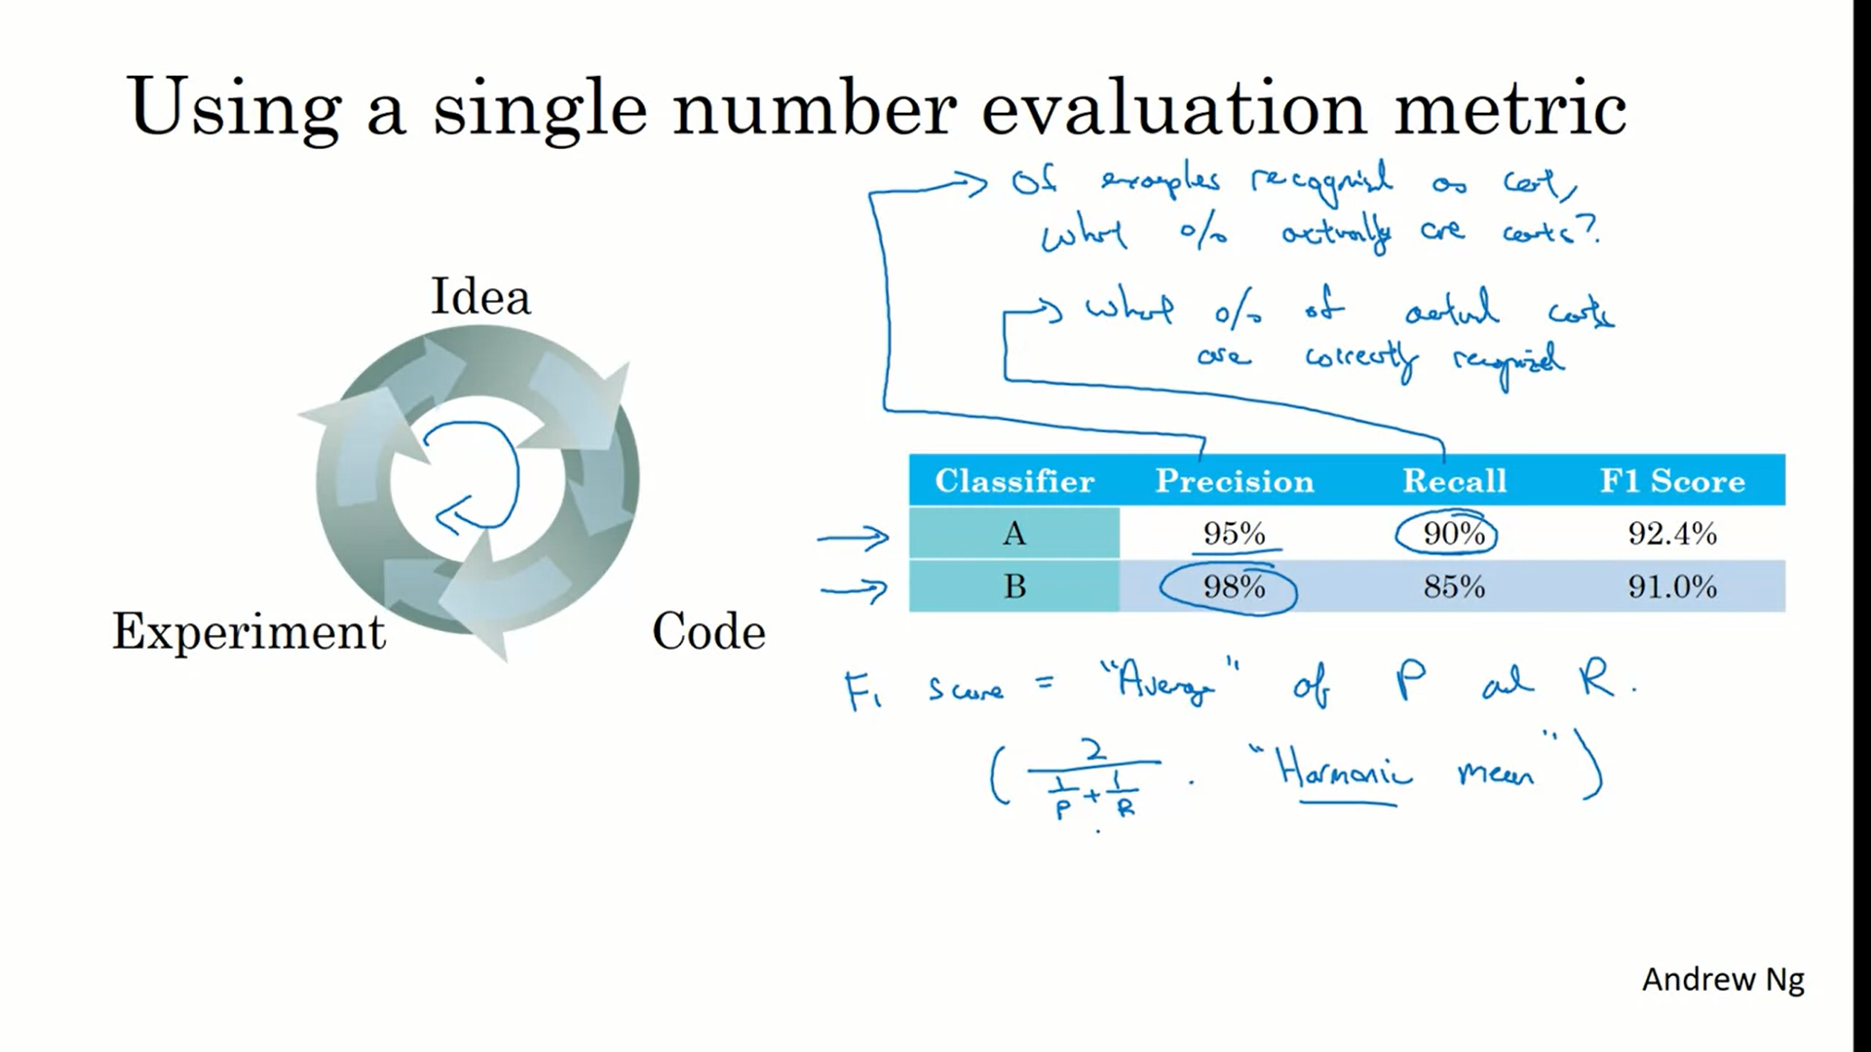

1. Satisficing and Optimizing Metric: یکی دیگر از روش‌ها ایجاد معیاری است که در آن نیاز به بهینه کردن یکی از مقادیر داریم، درحالی که مقدار دیگری وجود دارد که درواقع هزینه بر است و ممکن است کارایی سیستم را کاهش دهد. برای مثال:

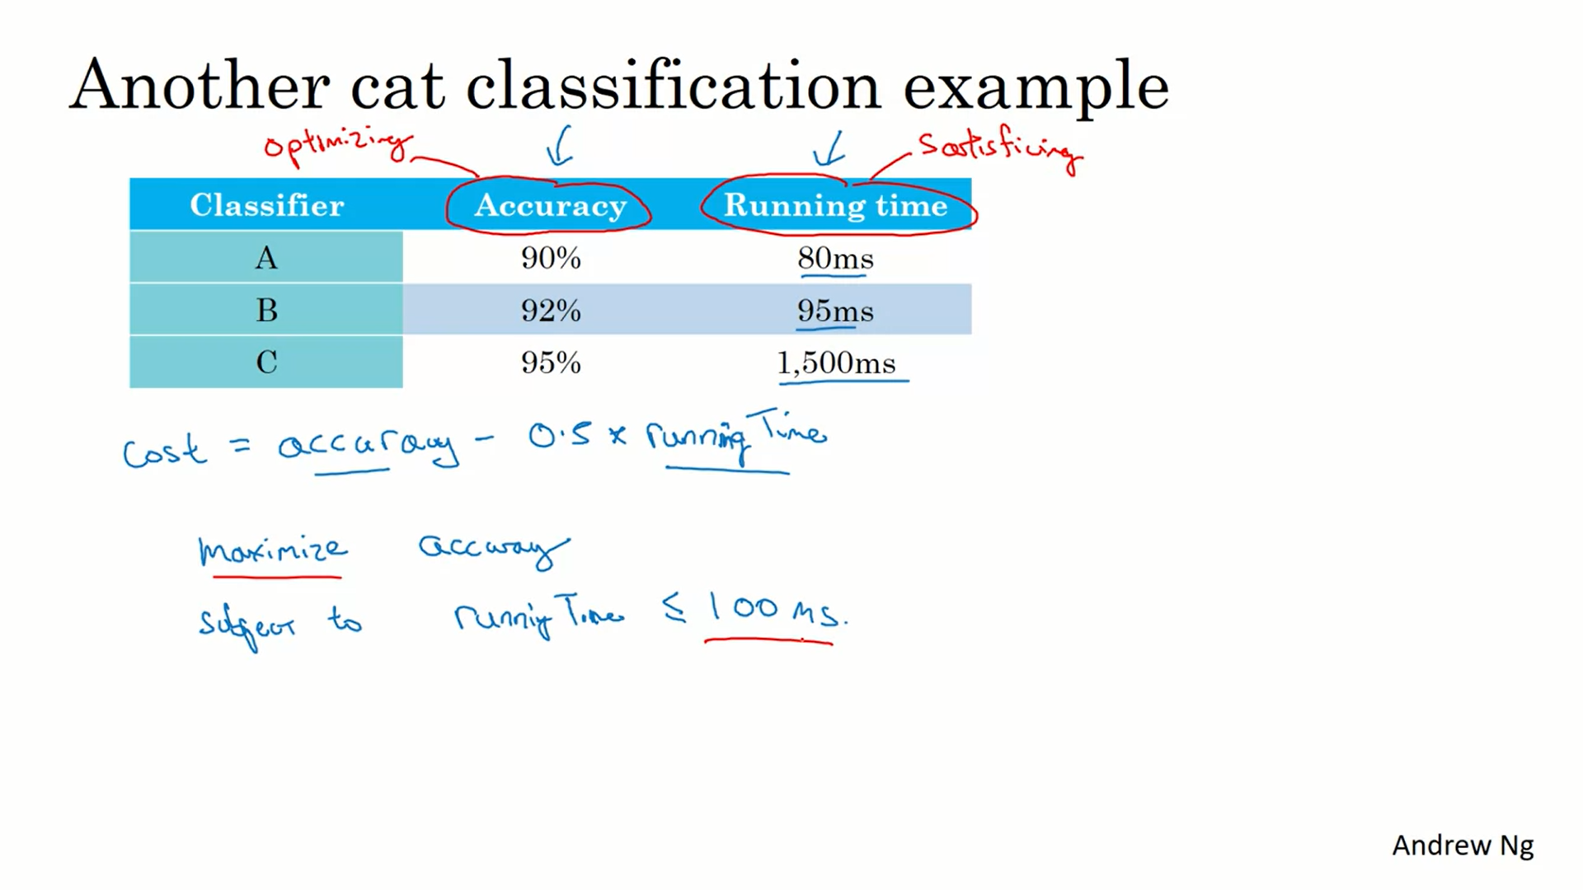

1. Train/Dev/Test Distributions: یکی از مسائل مهم در تقسیم بندی dataset به سه قسمت train، dev و test این است که همه این قسمت‌ها از توزیع یکسانی برخوردار باشند. برای مثال اگر قصد تولید ماشین تشخیص گربه را داریم و dataset ما شامل تصاویری از گربه‌ها در کشورهای مختلف است باید هر سه قسمت بالا به طور نرمال یا یکسان از تصاویر گربه‌های همه کشورها تشکیل شوند و اینگونه نباشد که مثلاً test set شامل تصاویر چند کشور باشد و setهای دیگر دارای کشورهای متفاوت.
2. یکی از مسائلی که در فرآیند یادگیری می‌تواند به ما کمک کند این است که خطای train set، dev set و خطای bayes را باهم مقایسه کنیم. خطای bayes مقداری است که محال است که سیستمی با هر الگوریتم و روشی به وجود آید که بتواند خطایی کمتر از آن مقدار داشته باشد. راهکاری که برای پیدا کردن خطای bayes وجود دارد این است که گفته می‌شود که میزان خطای انسانی یک تخمین بسیار خوب برای خطای bayes است و از همین رو از این مقدار به عنوان خطای bayse استفاده می‌شود. به فاصله بین خطای bayes و train set اصطلاحاً Avoidable bias گفته می‌شود و به فاصله خطای train set و dev set اصطلاحاً واریانس گفته می‌شود. حال برای مثال اگر Avoidable bias برابر 0.5 باشد(یعنی در بهترین حالت مدل ما می‌تواند 0.5 درصد کاهش خطا روی train set داشته باشد) ولی واریانس برابر 3 درصد باشد در این صورت ما نیاز به کاهش واریانس یا variance reduction داریم ولی اگر این مقادیر برعکس می‌بود نیاز به bias reduction داشتیم (روش‌های bias/variance reduction در قسمت‌های قبل گفته شده است).
3. یکی از راه‌هایی که Andrew برای بهتر جهت گیری کردن در زمان یادگیری معرفی کرد این است که برای مثال در ماشین تشخیص گربه ممکن است تصاویری به اشتباه گربه تشخیص داده شود مثلاً تصویر یک سگ در این صورت چه کار کنیم آیا وقتمان را روی این موضوع صرف کنیم. از طرفی این گونه خطاها ممکن است که روی تصاویری از جنس دیگر باشد. برای مثال تصاویر بلوری شده، گربه سانان دیگر، تصاویر فیلتر شده گربه که درست تشخیص داده نمی‌شوند و... . راه کار ارائه شده این است که یک جدول شامل مثلاً 100 تصویر که این مشکلات در آنها وجود دارد جمع شود و میزان خطا در هرکدام از این دسته‌ها بررسی شود و بررسی کنیم که آیا ارزش زمان گذاشتن برای رفع آن مشکل وجود دارد یا خیر.

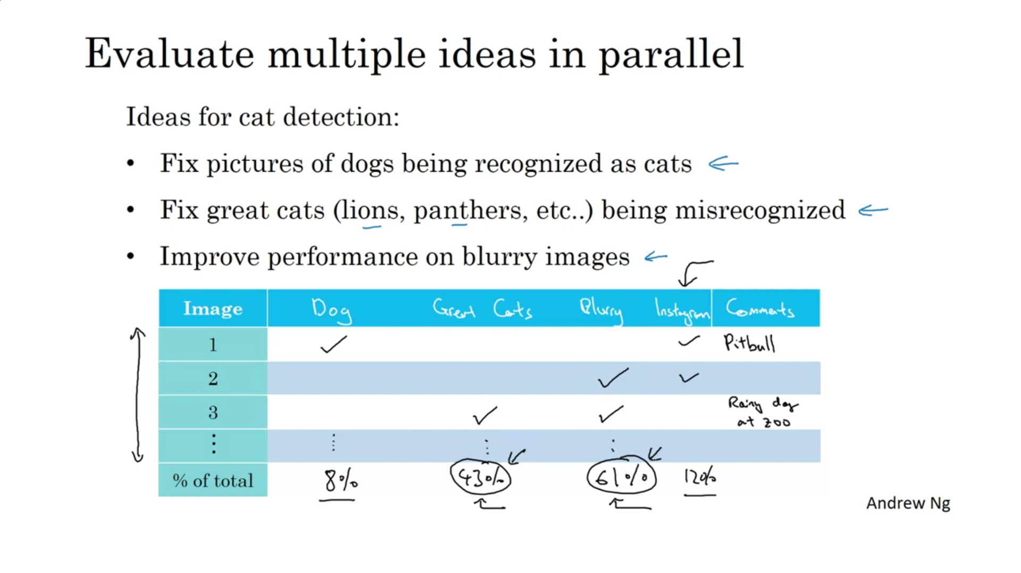

1. فرض کنید که می‌خواهیم ماشینی برای تشخیص تصاویر گربه که توسط یک برنامه موبایلی ارسال می‌شود ایجاد کنیم. طبیعتا ممکن است که افکت‌های مختلفی روی این تصاویر توسط کاربران اعمال شود. و ما برای انجام این کار دو dataset دارا هستیم. یکی تصاویر گربه باکیفیت خوب و بدون هیچ افکتی شامل 100 هزار تصویر و دوم مجموعه‌ای از تصاویر ارسال شده توسط کاربران که تعداد زیادی را شامل نمی‌شوند مثلاً 20 هزار. یکی از کارهایی که می‌توان انجام داده بر زدن خوب این تصاویر و ترکیب آنها است. در این روش هرچند که train، dev و test set ما دارای توزیع یکسانی می‌شوند ولی یک مشکل بزرگ ایجاد می‌شود و آن هم این است که اکثر تصاویر مجموعه‌های dev و test از تصاویر مجموعه اول هستند و نتایج و میزان خظای بدست آمده هیچ اطلاع مناسبی به ما نمی‌دهد. چراکه هدف ما تشخیص تصاویر از جنس مجموعه دوم بود ولی حال بیشتر کارها روی مجموعه اول انجام می‌شود. راه حل دیگر این است که مجموعه دوم را دو قسمت کنیم و نصف تصاویر را به train set و نصف دیگر را بین test و dev set تقسیم کنیم. به این ترتیب هرچند که train، dev و test دارای توزیع متفاوتی هستند (و تشخیص bias و variance دچار مشکل می‌شود) ولی میزان خطاهای بدست آمده اطلاعاتی متناسب با هدف ما از طراحی سیستم را به ما می‌دهد. برای حل مشکل توزیع مختلف راه حل این است که یک قسمت کوچک از train set را با نام train-dev جدا کنیم. این مجموعه به هیچ وجه برای یادگیری استفاده نمی‌شود ولی برای محاسبه خطای مدل از آن استفاده می‌کنیم. تاقبل از ایجاد این مجموعه فاصله خطای بین train و dev هیچ اطاعات خاصی به ما نمی‌داد چراکه نمی‌دانستیم این فاصله به دلیل نبود داده از جنس dataset دوم است یا مشکل در مدل است(تصویر زیر نگاه کنید):

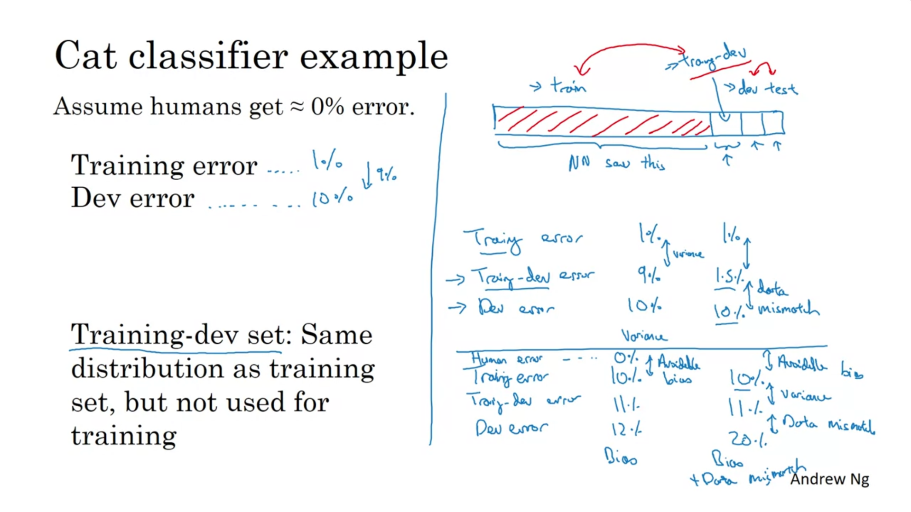

1. Transfer learning: به فرآیندی گفته می‌شود که از یک مدل learn شده برای ایجاد مدلی با کاربرد دیگر استفاده کنیم. برای مثال اگر یک مدل برای تشخیص چهره داریم و می‌خواهیم مدلی برای تشخیص مشکل روی تصاویر رادیولوژی ایجاد کنیم. می‌توانیم یک یا چند لایه آخر را حذف و آن لایه‌ها را با تصاویر رادیولوژی train کنیم. به طور شهودی دلیل شدنی بودن این کار این است که همانطور هم که قبلاً اشاره شده لایه‌های اولیه قادر به تشخیص مفاهیم کمتر از قبیل پیکسل‌ها، لبه‌ها و ... هستند و کافیست لایه‌ها آخر را learn کنیم. مهم ترین دلیل برای انجام این کار این است که برای learn کردن مدل دوم dataset کمی در اختیار داریم. چه زمانی باید از این روش استفاده کنیم:
   * + هر دو مدل از ورودی یکسانی برخوردار باشند (مثلاً هر دو تصویر به عنوان ورودی دریافت کنند)
     + میزان بسیار زیادی داده برای مدل اول در مقابل مدل دوم داشته باشیم
     + لایه‌های اولیه مدل اول مناسب برای مدل دوم باشند

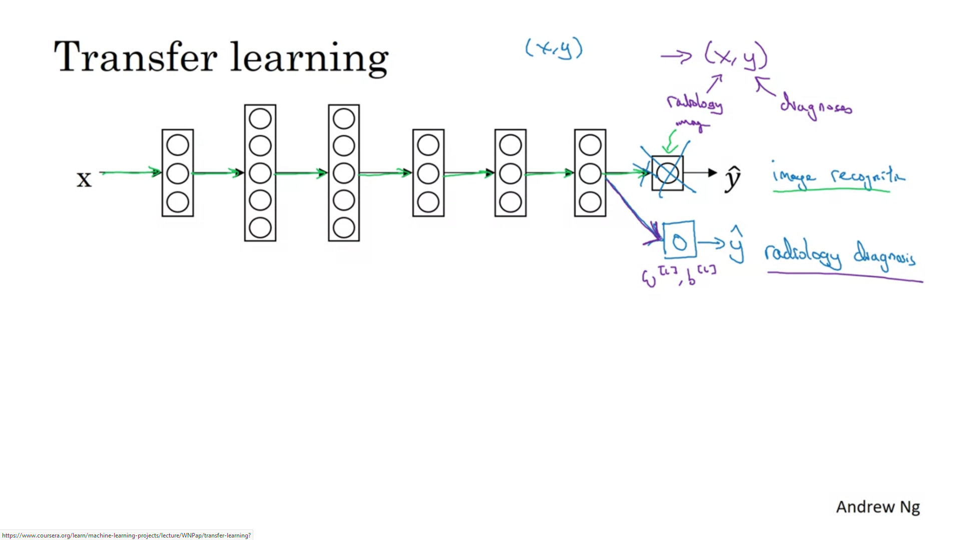

1. Multi-task learning: اگر بخواهیم به ازای یک ورودی چند چیز تشخیص داده شود از این روش استفاده می‌کنیم (برای مثال بررسی کنیم که آیا در یک تصویر ماشین، تابلو، عابرپیاده و...) وجود دارد یا خیر. همچنین در مجموعه Y یا همان labelها نیز می‌توانیم مقادیری غیر از صفر یا یک قرار دهیم که به معنی این است که نمی‌دانیم که آن ویژگی در تصویر وجود دارد یا خیر در این صورت باید حد sigma دوم نیز به تعداد صفر و یک‌های آن sample باشد. چه زمانی باید از این روش استفاده کنیم:

* زمانی که لایه‌ها اولیه دارای اشتراک با خروجی‌های متفاوت باشد.
* اکثر داده‌های ورودی دارای اشتراک با خروجی باشند. برای مثال تصاویری از خیابان معمولاً دارای تابلو، ماشین، عابر و... است.
* برای اینکه همه تشخیص‌ها به خوبی کار کند نیاز است که neural network به اندازه کافی بزرگ باشد.

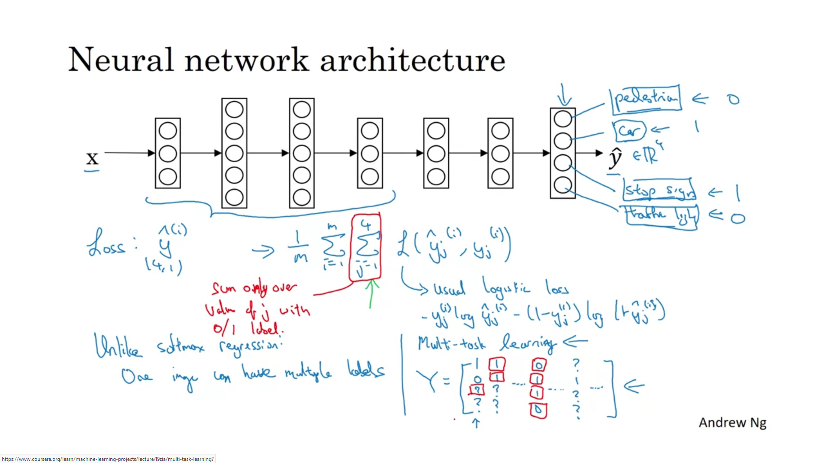

**Convolutional Neural Networks(CNN):**

1. واژه convolution در ریاضی به معنی ترکیب دو تابع باهم به منظور ایجاد تابع سومی است. Convolution دو مجموعه از داده را باهم merge می‌کند.
2. در CNN عمل convolution روی داده ورودی با استفاده از filter یا kernel انجام می‌شود و یک feature map ایجاد می‌شود. فرض کنید می‌خواهیم تمامی خطوط عمودی روی تصویر را تشخیص دهیم در این صورت یک ماتریس برای تشخیص این خطوط ایجاد می‌کنیم که به آن filter گفته می‌شود و با حرکت دادن آن روی ماتریس بدست آمده از تصویر و ضرب و جمع مقادیر به ماتریسی می‌رسیم که در آن محل خطوط مشخص شده و به آن feature map گفته می‌شود (ادامه شماره بعد).

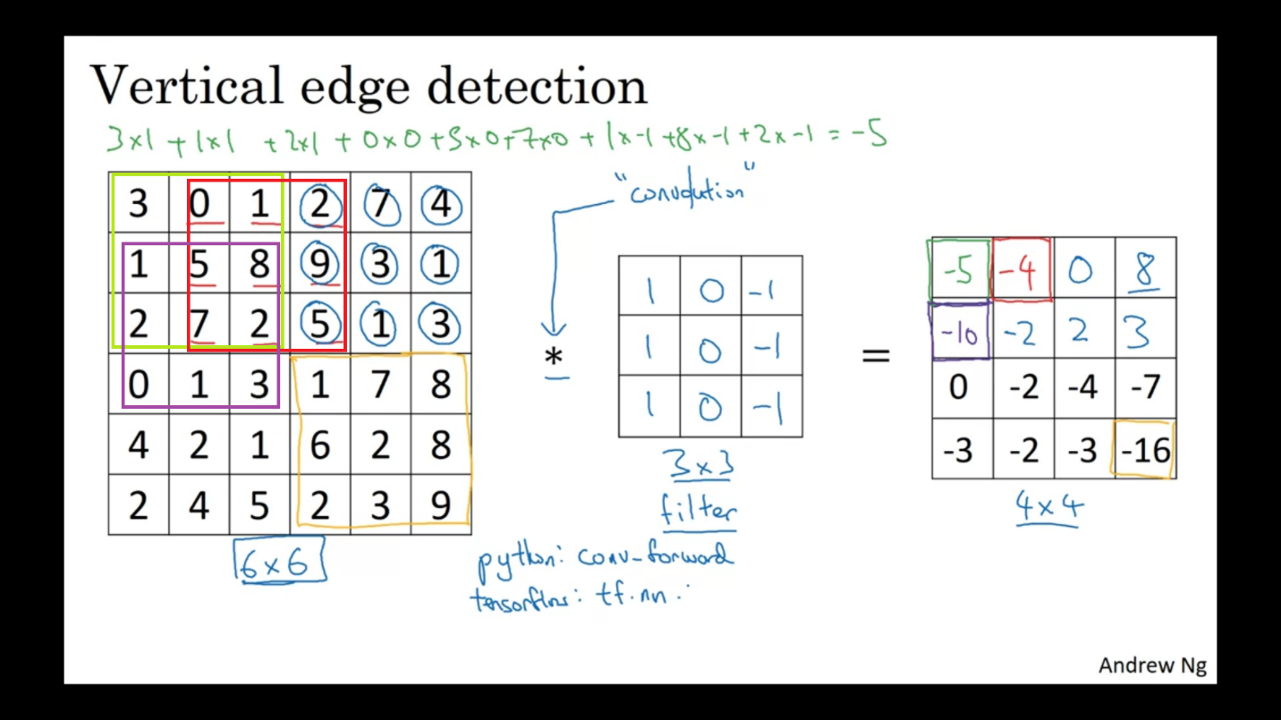

مثال دیگر:

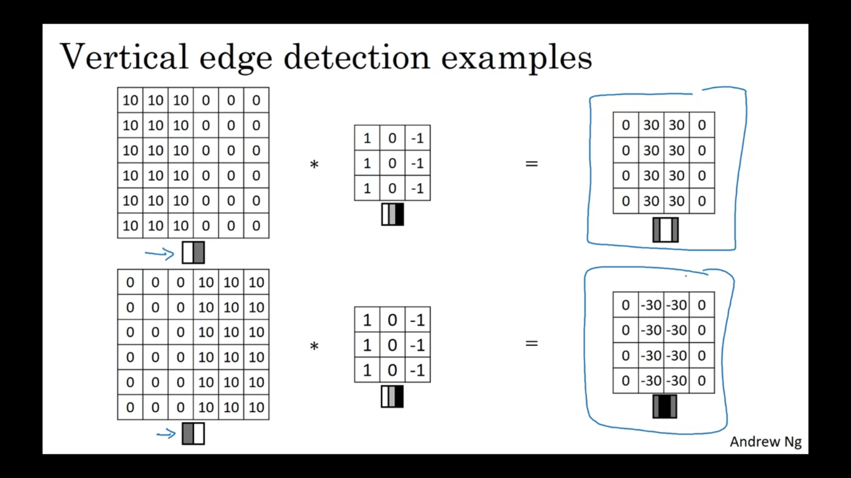

1. برای تعیین مقدار ماتریس filter می‌توانیم از یادگیری ماشین استفاده کنیم و به این ترتیب filter را برای همه featureهای موجود علاوه بر لبه‌ها پیدا کنیم:

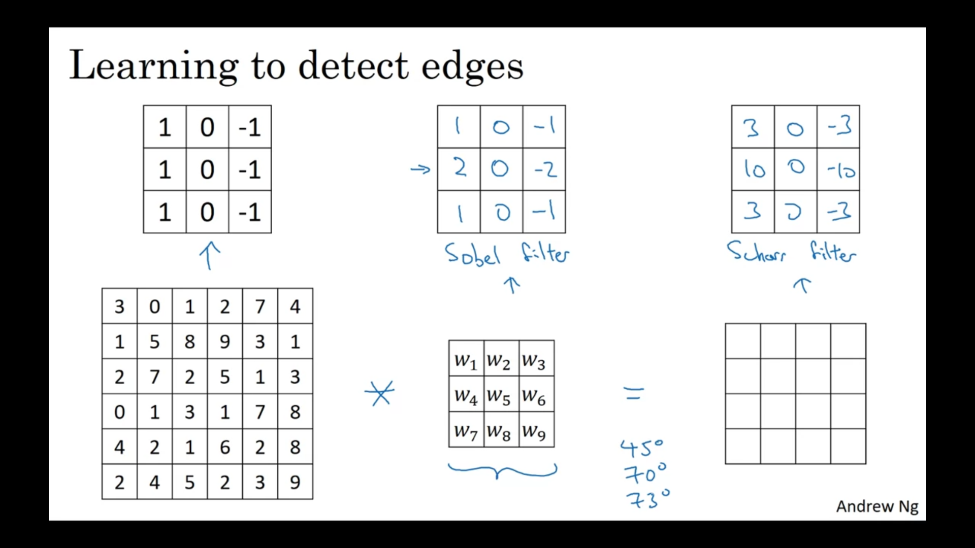

1. دو مشکل اساسی در convolutionی که تا به اینجا مشاهد کردیم وجود دارد:
   * کوچک شدن تصویر بعد از عمل convolution
   * مقادیری که در لبه‌های ماتریس ورودی هستند کمتر در عمل convolution شرکت دارند که به این ترتیب اطلاعات آنها از دست می‌رود

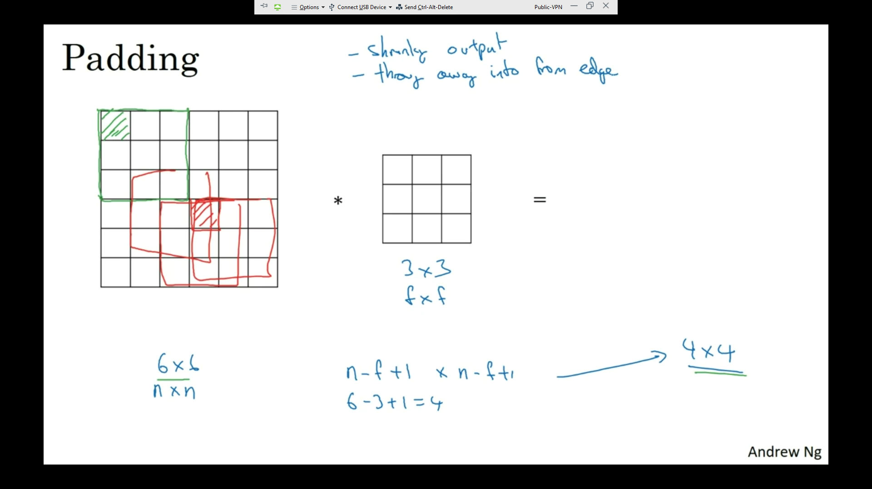

برای حل این مشکلات از padding استفاده می‌کنیم. به این ترتیب که یک یا چند سطح پیکسل به اطراف ماتریس ورودی با مقدار صفر اضافه می‌کنیم. مثلاً در تصویر زیر با اضافه کردن یک سطح ماتریس خروجی برابر ماتریس ورودی می‌شود و به علاوه اطلاعات بیشتری از مقادیر حاشیه ماتریس به دلیل شرکت بیشتر در عمل convolution خارج می‌شود:

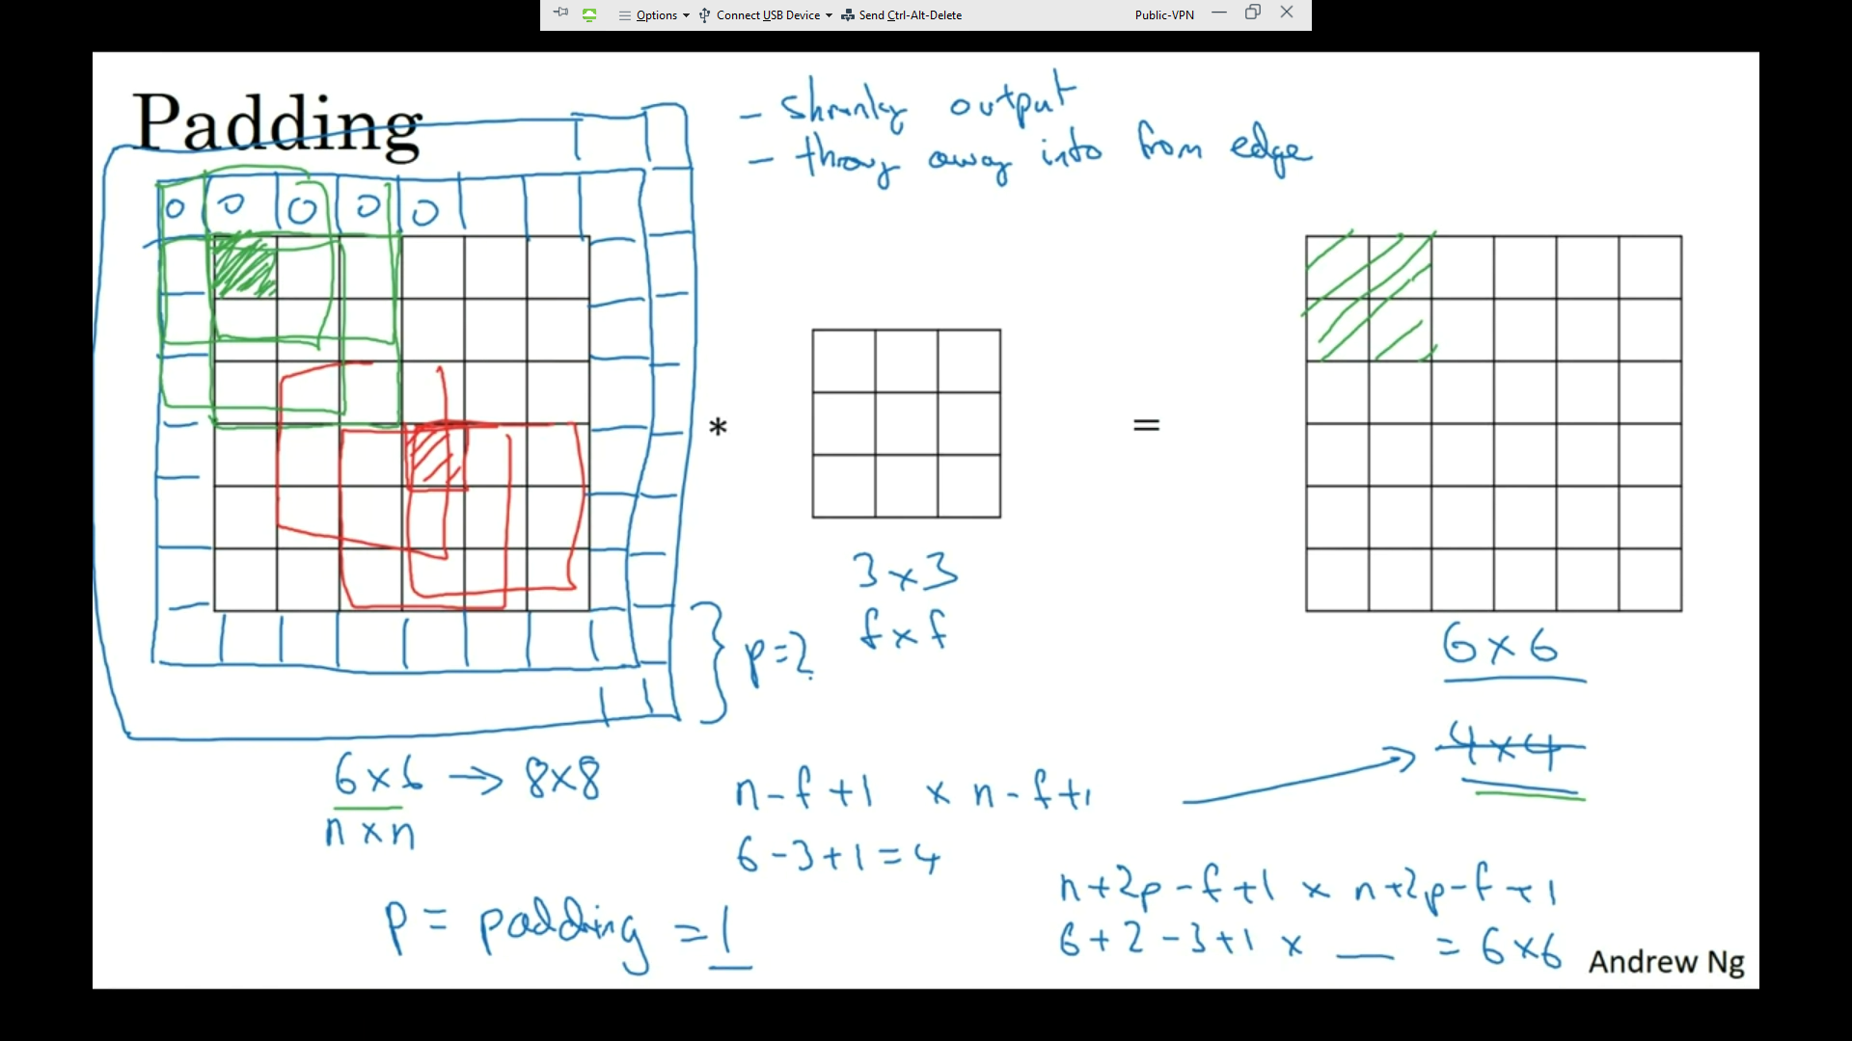

1. با توجه به تعاریفی که تا به اینجا داشتیم می‌توان دو نوع convolution معرفی کرد:
   * Valid convolution: زمانی که از padding استفاده نکنیم
   * Same convolution: زمانی که از padding استفاده کنیم. به طوری که ماتریس خروجی هم اندازه ماتریس ورودی باشد. به این منظور کافی است که $p= \frac{ f-1}{2}$ باشد.

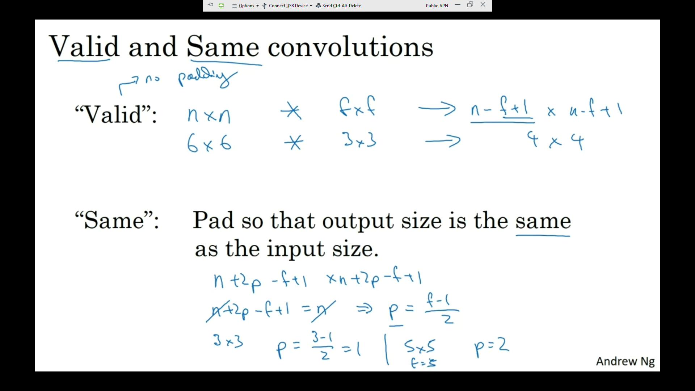

1. Stride Convolution: در این روش یک step یا stride برای انجام عمل convolution تعیین می‌شود و سپس با استفاده از آن حرکت افقی و عمودی ماتریس filter روی ماتریس ورودی انجام می‌شود:

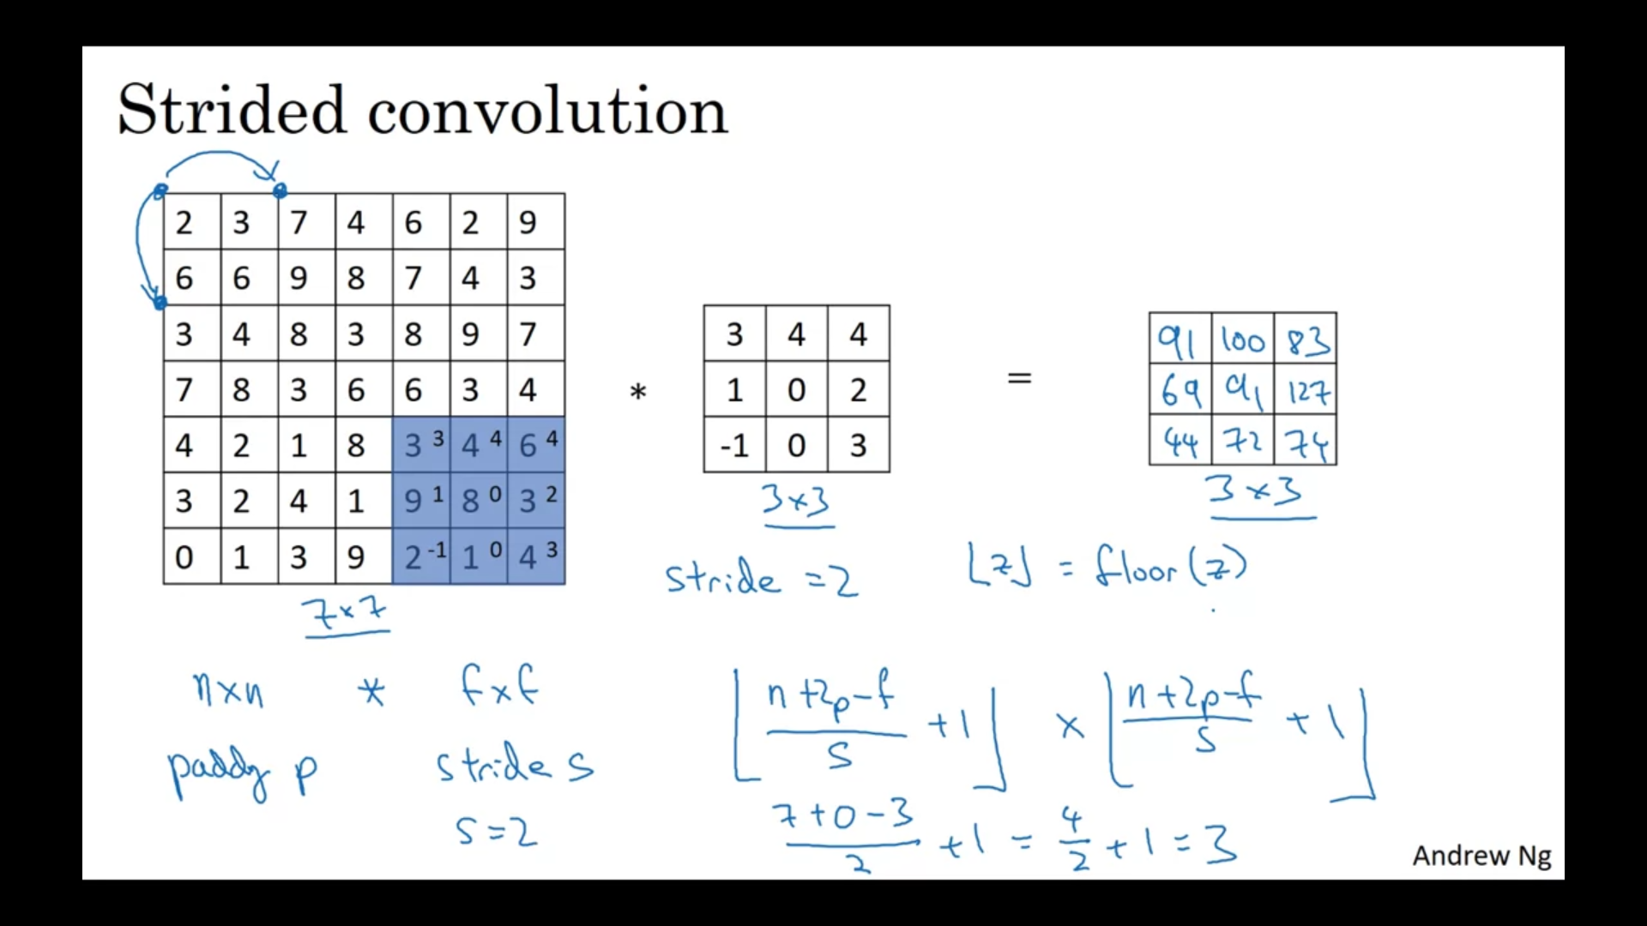

1. از آنجایی که تصاویر RGB دارای 3 بعد هستند برای انجام عمل Convolution ماتریس فیلتر نیز 3 بعدی است و عمل convolution به این صورت است که هر مقدار ماتریس filter با مقدار هم بعدی خود در ماتریس ورودی ضرب می‌شود و در انتها همه مقادیر باهم جمع می‌شوند. اگر روی یک ماتریس چند filter اعمال شود هر نتیجه هر کدام یک بعد در خروجی می‌شود.

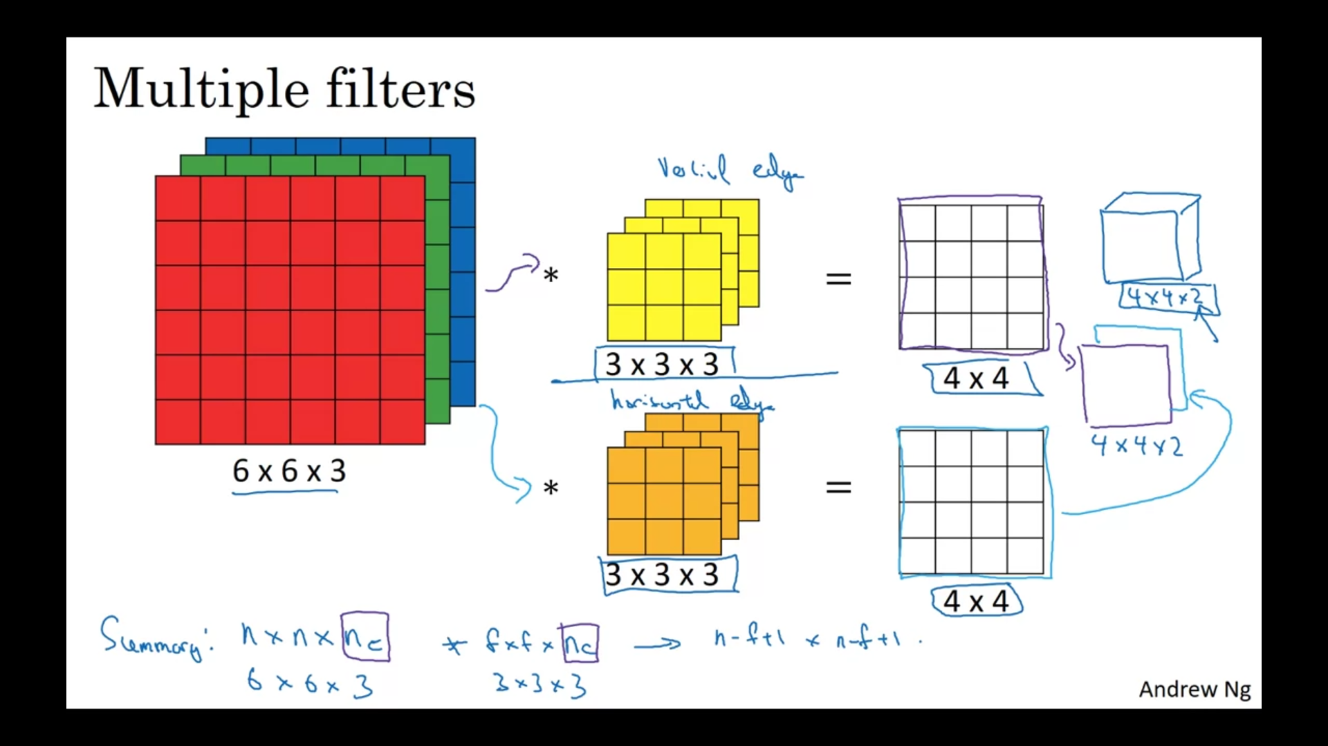

1. Max & Average Pooling: در این روش‌ها فیلتری وجود ندارد و فقط خروجی با توجه به پارامترها تولید می‌شود. در روش Max که بیشتر استفاده می‌شود بزرگترین مقدار و در روش average میانگین با حرکت پنجره روی ماتریس ورودی به خروجی منتقل می‌شود. در این روش‌ها هیچ پارامتری برای learn وچود ندارد و به طور معمول فقط بعد از عمل convolution و روی خروجی آن اعمال می‌شوند. به طور شهودی هدف pooling تنها انتقال مقادیر با تاثیر بیشتر به لایه بعد است و همین عمل سبب کاهش اندازه ماتریس و درنتیجه کاهش حجم محاسبات و همچنین از overfitting جلوگیری می‌کند. همچنین معمولاً لایه pooling یک لایه مجزا در شبکه دیده نمی‌شود و آن را با یک لایه convolution که قبل از آن قرار می‌گیرد یک لایه دیده می‌شوند. نکته اندازه متعارف برای f و s مقدار 2 است.

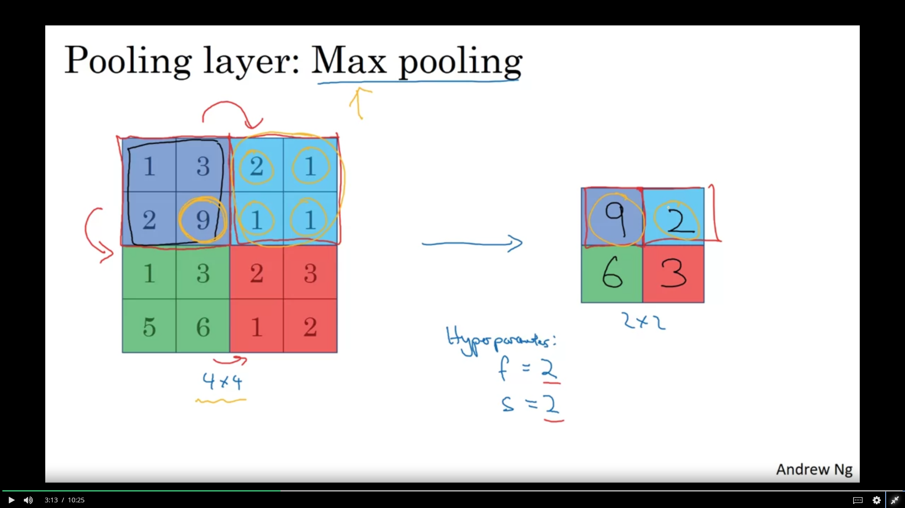

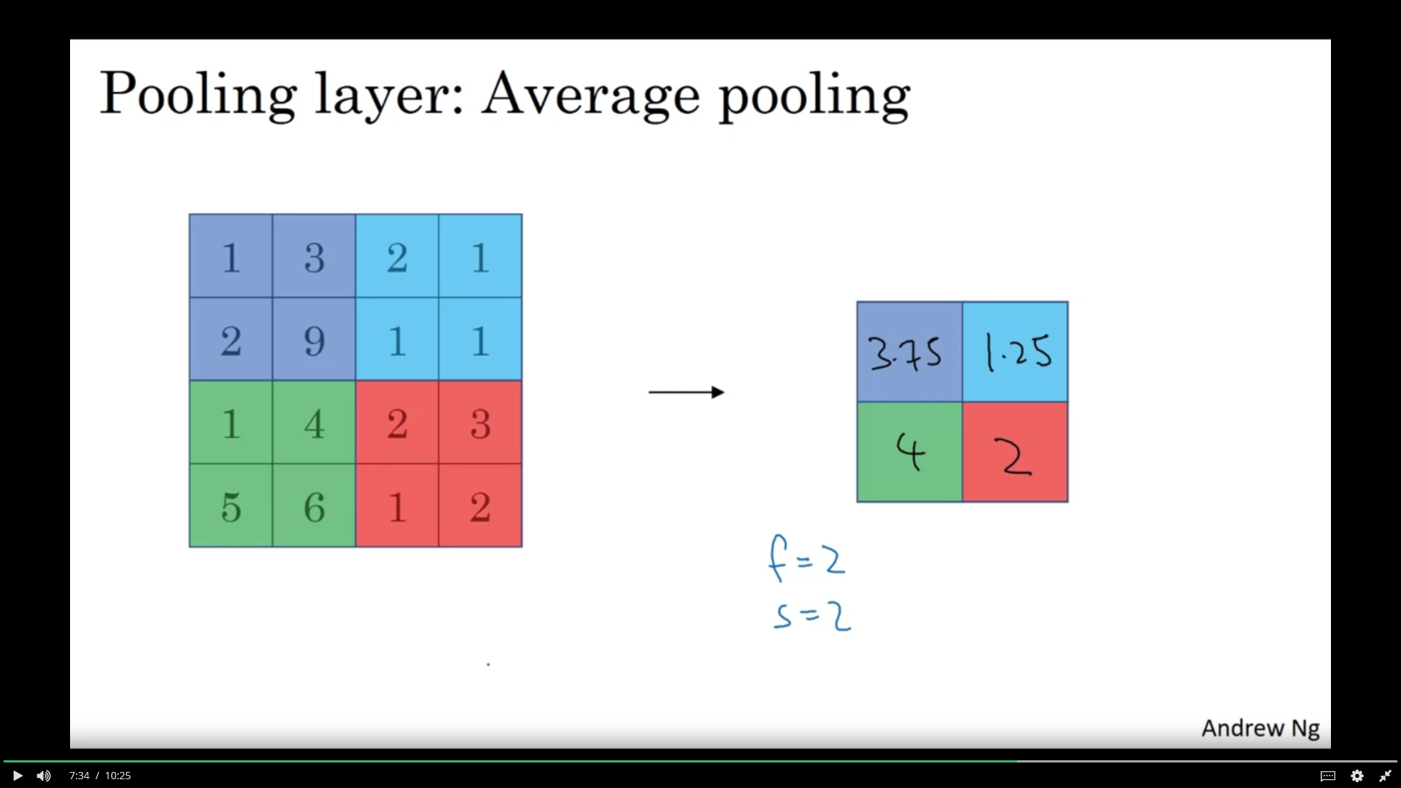

1. به طور کلی نحوه کار به این صورت است که ما تعدادی لایه که عمل convolution را انجام می‌دهند در ابتدای شبکه قرار می‌دهیم و بعد از لایه‌های convolution یک neural network قرار می‌گیرد. با مقدار دهی اولیه به فیلترها در لایه‌های conv و w,b در شبکه عصبی عمل forward انجام cost محاسبه و backward برای به روز رسانی پارامترها انجام می‌شود. که روش انجام backward برای لایه‌ها convolution در تمرین هفته اول با نام Convolution_model_Step_by_Step گفته شده است. که البته TensorFlow و frameworkهای دیگر این کار را انجام می‌دهند.

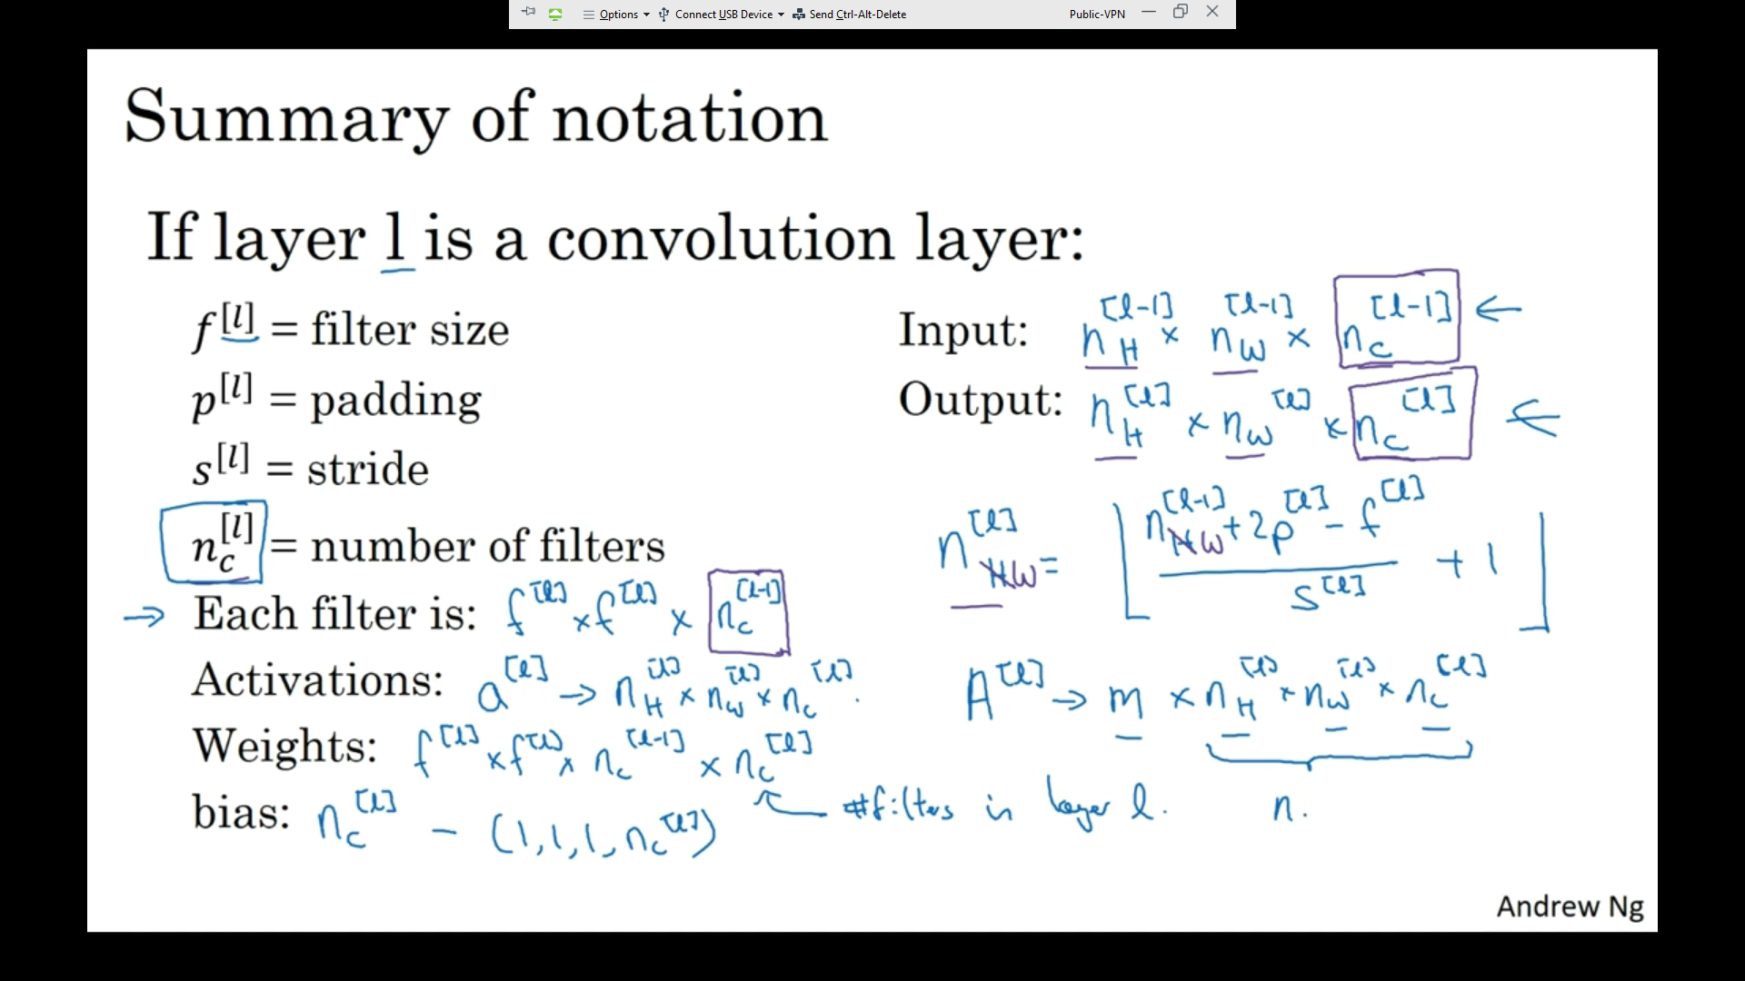

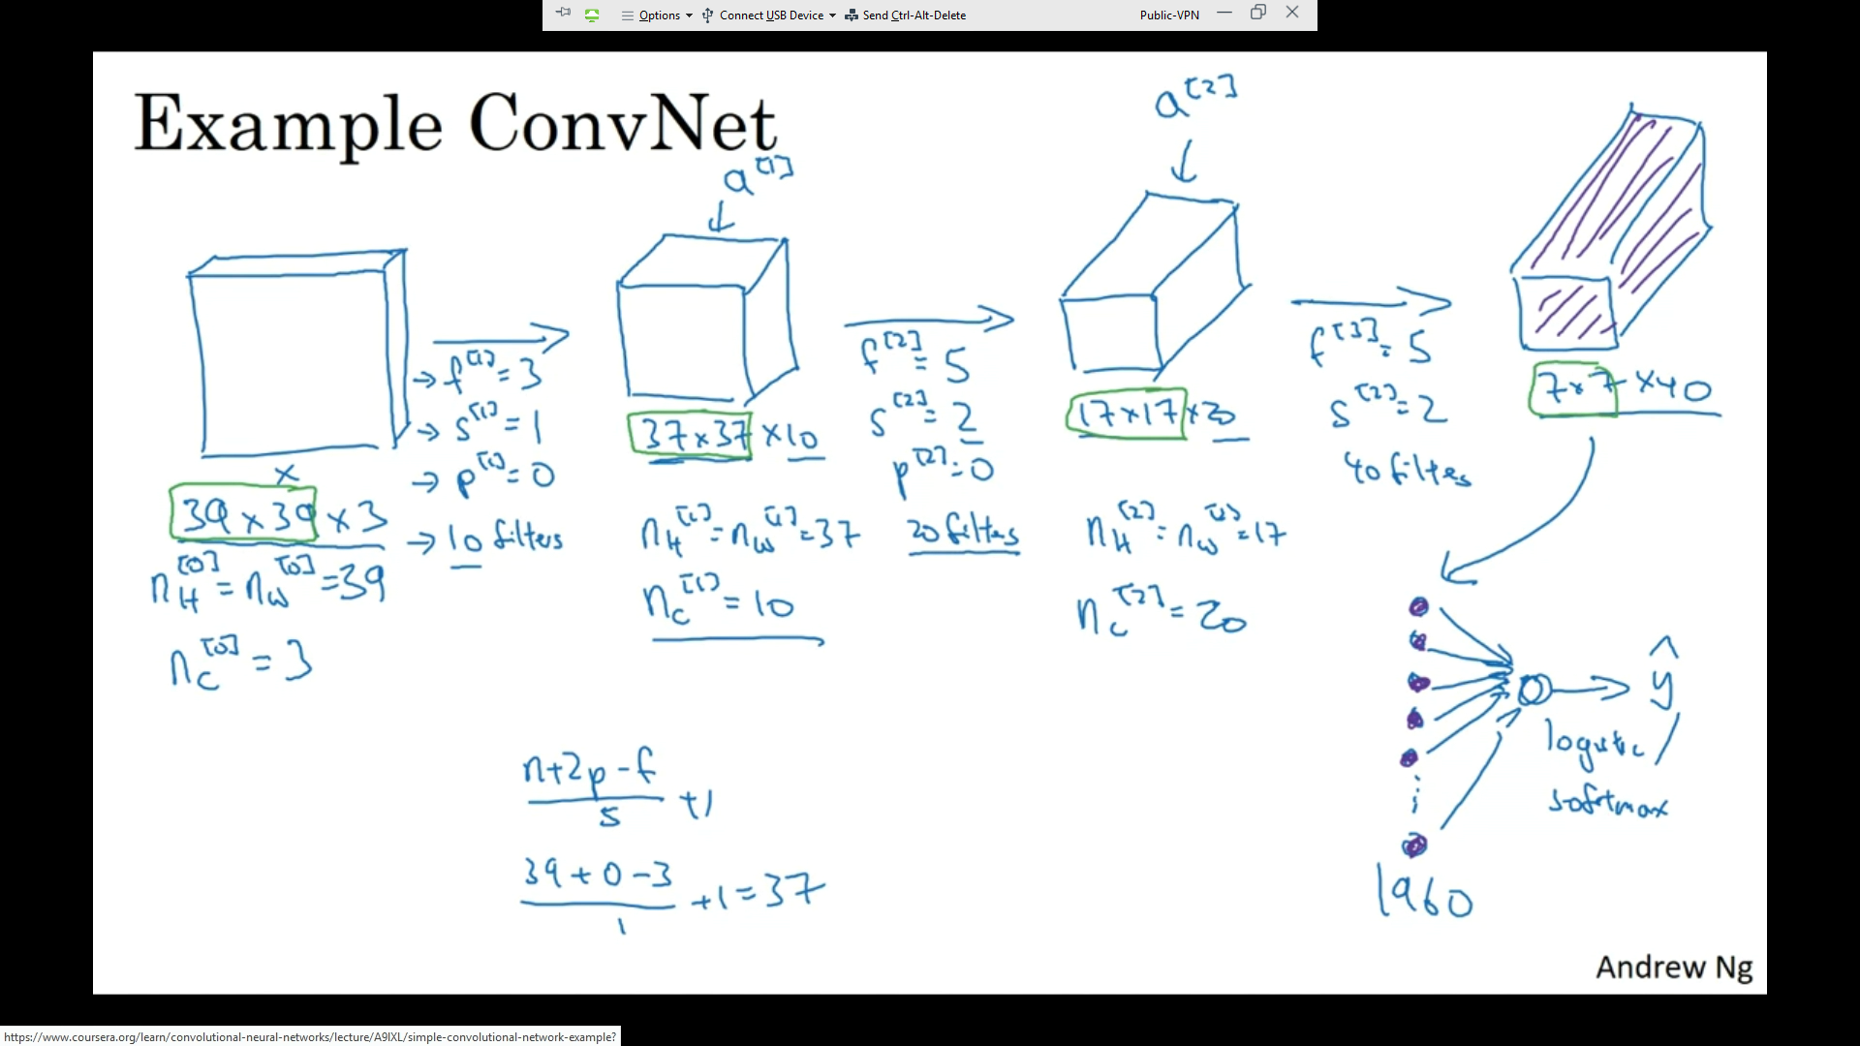

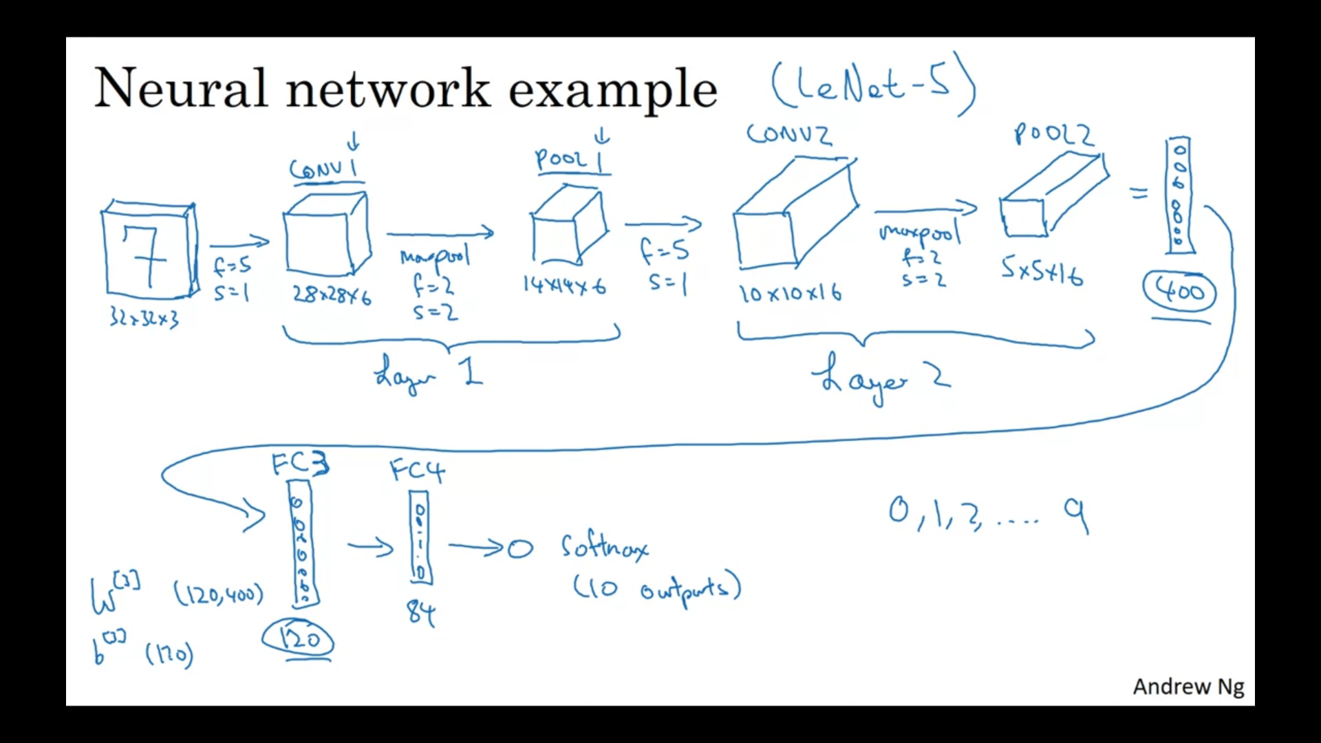

1. ادامه تعدادی از معماری‌ها یا شبکه‌های معروف که از convolution استفاده می‌کنند را معرفی می‌کنیم که می‌تواند برای حل مسائل از آنها کمک یا الهام بگیریم.
2. LeNet-5: این معماری که در سال 1998 در یکی از مقالات (ارجاع آن در پایین تصویر وجود دارد) چاپ شده است را در زیر مشاهده می‌کنید. نکات قابل توجه این که average pooling در آن زمان رایج بوده ولی امروزه از آن استفاده نمی‌شود. همچنین از Relu به عنوان activation استفاده نشده است.

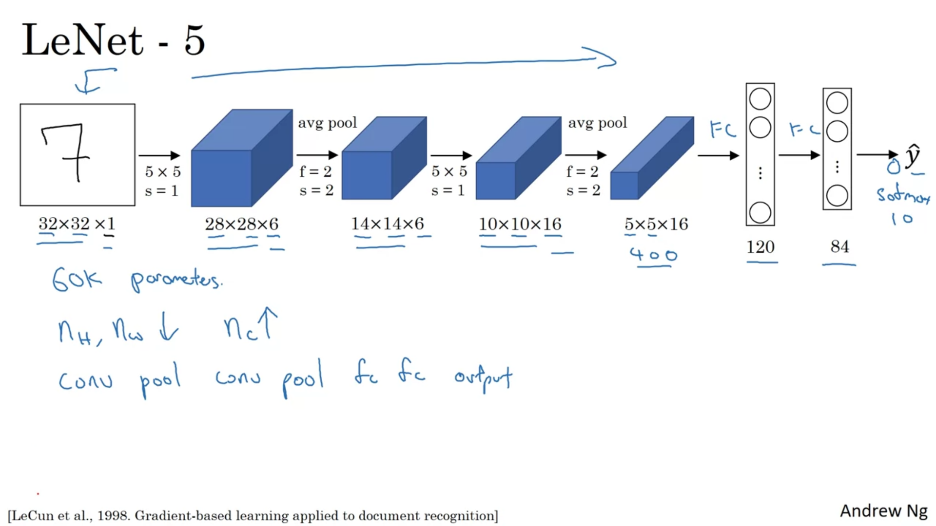

1. AlexNet: معماری زیر برای تصاویر با اندازه 227*227 استفاده شده است. و از Relu به عنوان activation function. همچنین برای انجام عمل convolution و pooling از چند GPU استفاده شده به این صورت که هر GPU قسمتی از خروجی را محاسبه می‌کند. به علاوه در هر مرحله از convolution و pooling از Local Response Normalization(LRN) استفاده شده. در LRN عمل نرمال سازی برای مقادیر به صورت عمقی روی ماتریس انجام می‌شود که البته به گفته Andrew طبق بررسی‌های انجام شده LRN تاثیر زیادی ندارد و امروزه به ندرت از آن استفاده می‌شود. یکی از مشکلات این معماری وجود 60 میلیون پارامتر برای learn است.

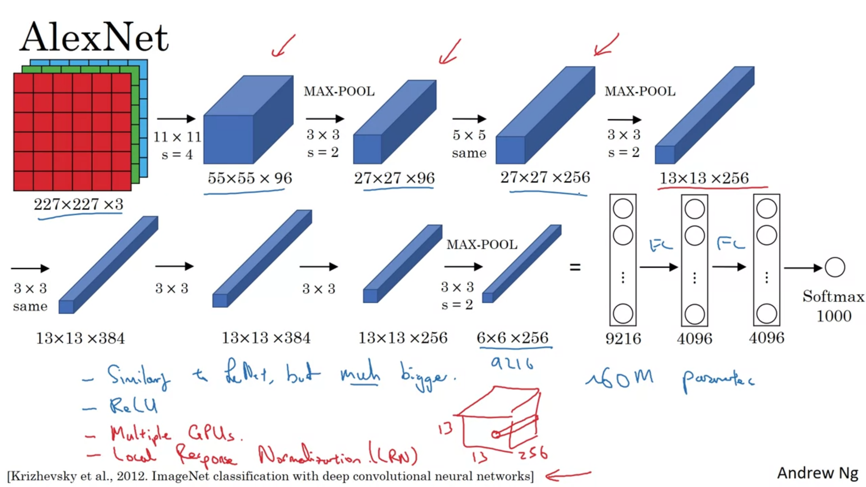

1. VGG-16: در این معماری برای همه عمل‌های convolution و pooling از config یکسانی استفاده شده است که در بالای تصویر زیر مشاهده می‌کنید. عدد 16 در نام این معماری به معنی وجود 16 لایه در آن است. در لایه اول دو عمل convolution پشت سرهم با 64 فیلتر و یک Max-pool استفاده شده است. نحوه چینش لایه‌ها در تصویر آورده شده. تعداد پارامترها در این شبکه 138 میلیون است که بسیار زیاد است.

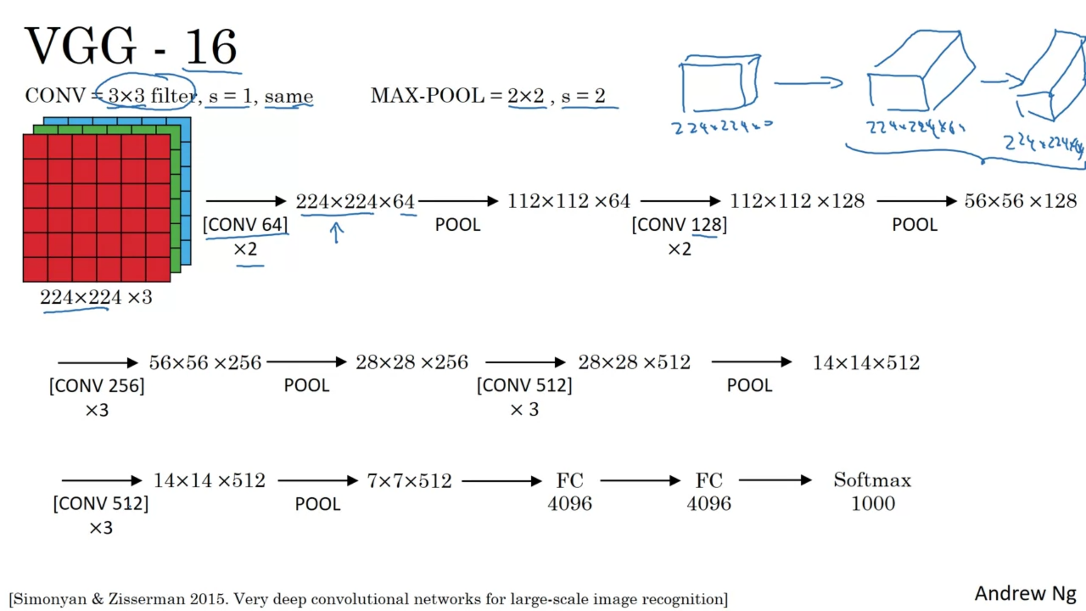

1. ResNet(Residual Network): شبکه‌های بسیار عمیق می‌توانند منجر به بروز مشکل vanishing/exploding gradient شوند که قبل این مشکل را معرفی کردیم. ResNet با ارائه روشی این مشکل را حل کرده است. روش به این صورت است که خروجی برخی از لایه‌ها را به لایه‌های جلوتر منتقل کنیم.

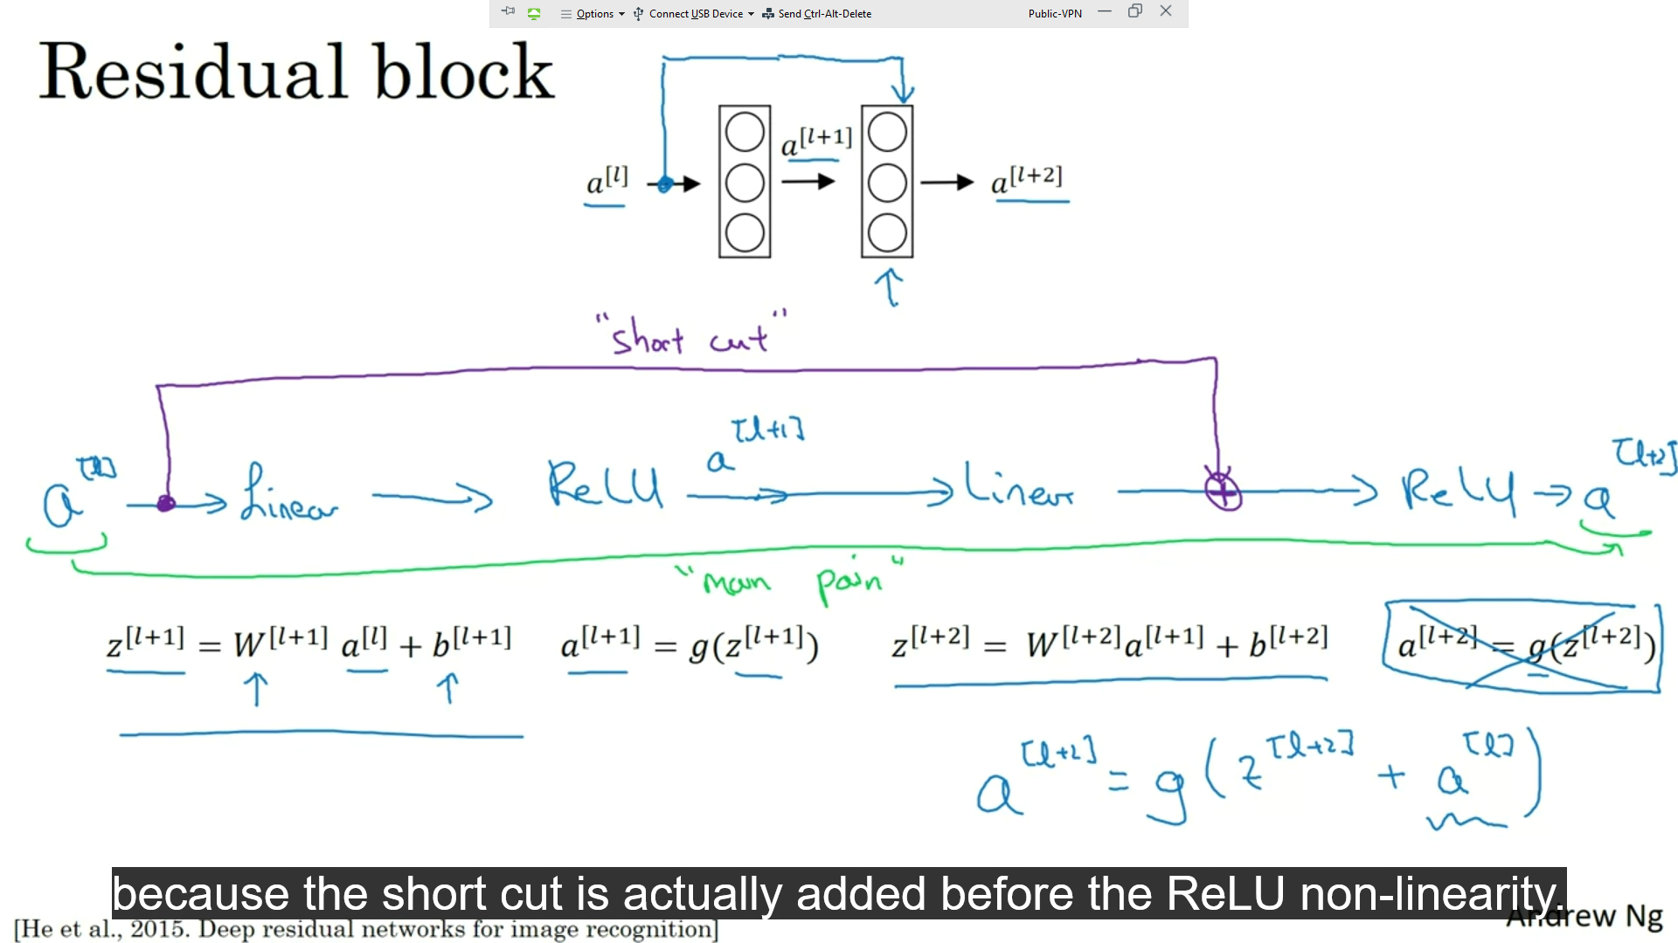

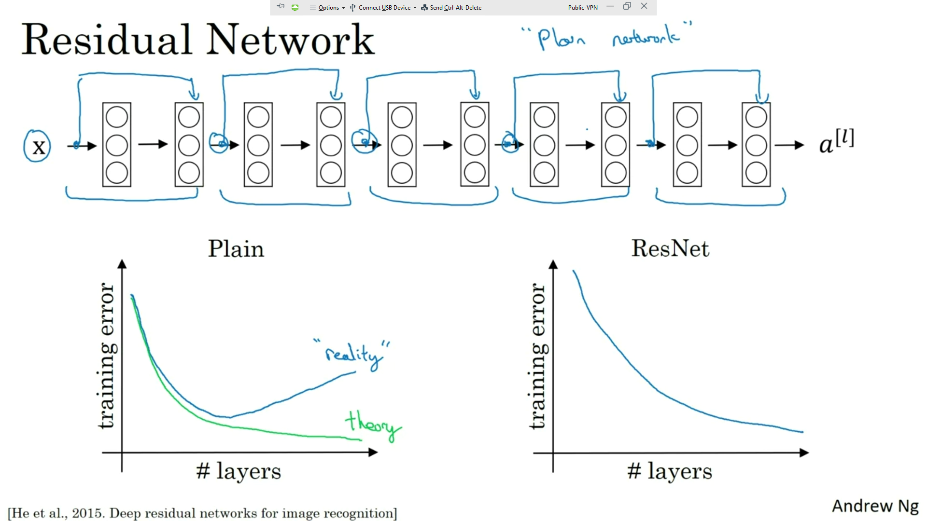 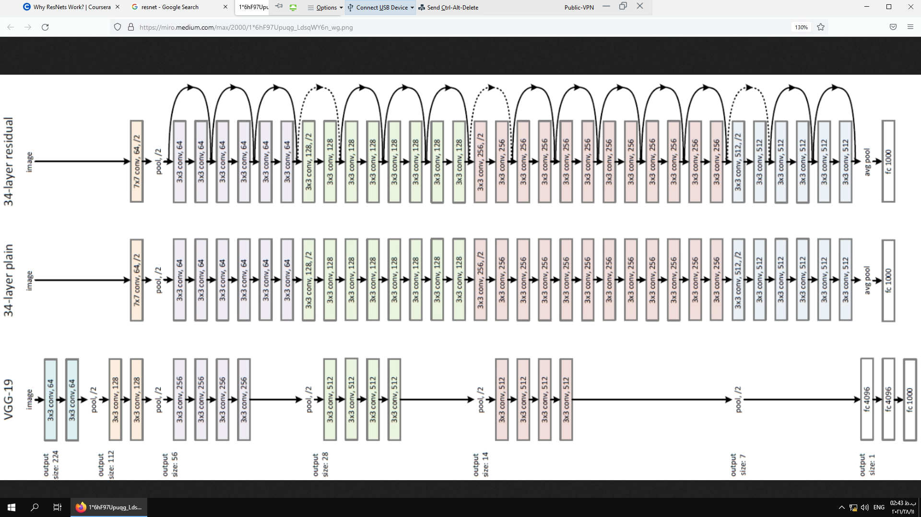

1. Network in network: اگر در convolution از فیلتر 1*1 استفاده کنیم به آن Network in network یا $1×1 convolution$ می‌گویند. این روش به گونه‌ای مانند این است که ما با convolution همان neural network اولیه را به جای وکتور این بار روی ماتریس پیاده کنیم. مثلاٌ در تصویر زیر فرض کنید که تمامی مقادیر فیلتر $1×1×32$ یکسان باشد در این صورت تمامی مقادیر هر مدخل از ماتریس ورودی با یک مقدار ضرب می‌شوند. ویژگی دیگر این کار این است که ما تا به اینجا برای کاهش طول و عرض ماتریس خروجی از pooling استفاده می‌کردیم حال برای کاهش عمق ماتریس خروجی می‌توانیم از این روش استفاده کنیم.

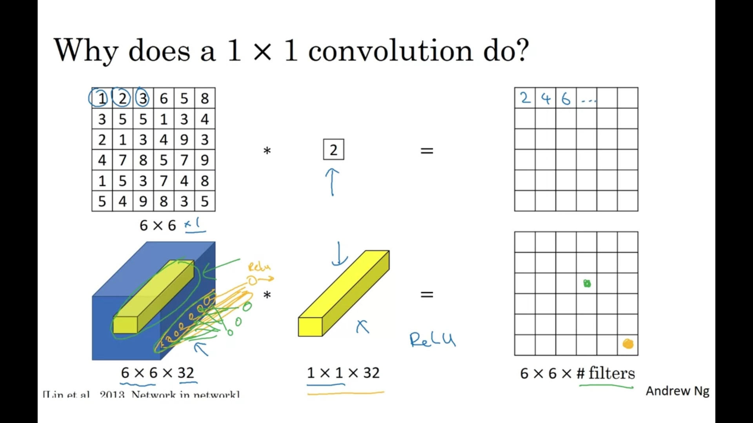

1. Inception network: ایده این روش این است که از نتیجه تعدادی عمل convolution و pooling را روی یک ورودی انجام دهیم و نتایج آنها را به هم متصل کنیم که به آن inception module گفته می‌شود. تصویر زیر config اصلی ارائه شده برای فیلترها را مشاهده می‌کنید. ولی مشکلی که به وجود می‌آید این است که اگر میزان محاسبات تنها برای فیلتر $5×5$ را محاسبه کنیم نیاز به 120 میلیون عمل ضرب و جمع نیاز داریم که میزان بسیار زیادی است(ادامه پایین).

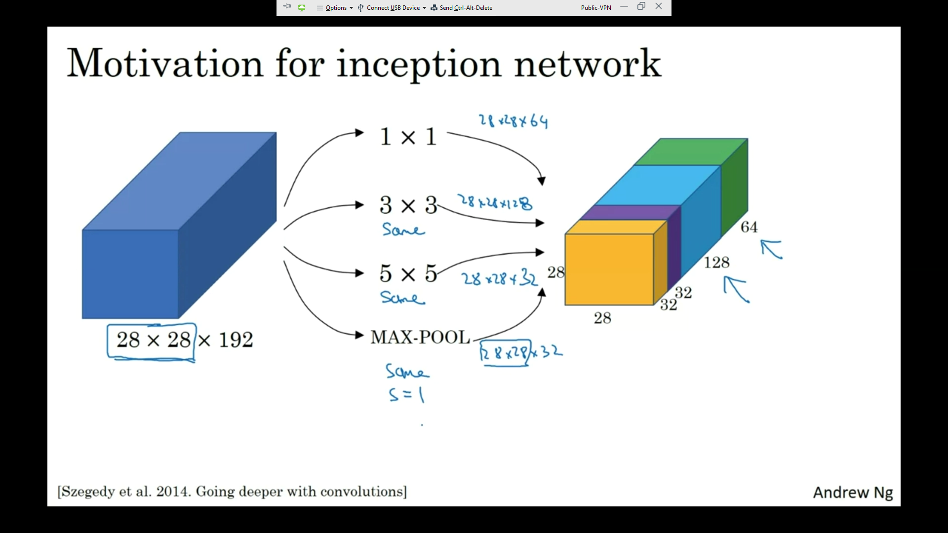

برای حل این مشکل می‌توانیم از $convolution 1×1$ برای کاهش عمق ماتریس اول و در نتیجه کاهش میزان محاسبات استفاده کنیم که در تصویر زیر inception module نهایی با config پیشنهاد شده آن را مشاهده می‌کنید. inception network با کنارهم گذاشتن تعدادی از این moduleها ایجاد می‌شود که تصویر دوم و سوم آن را نشان می‌دهد. همچنین از دو softmax میانی در شبکه استفاده شده است که به منظور دریافت نتایج بهتر درصورت overfitting در لایه‌های عمیق‌تر گذاشته شده است.

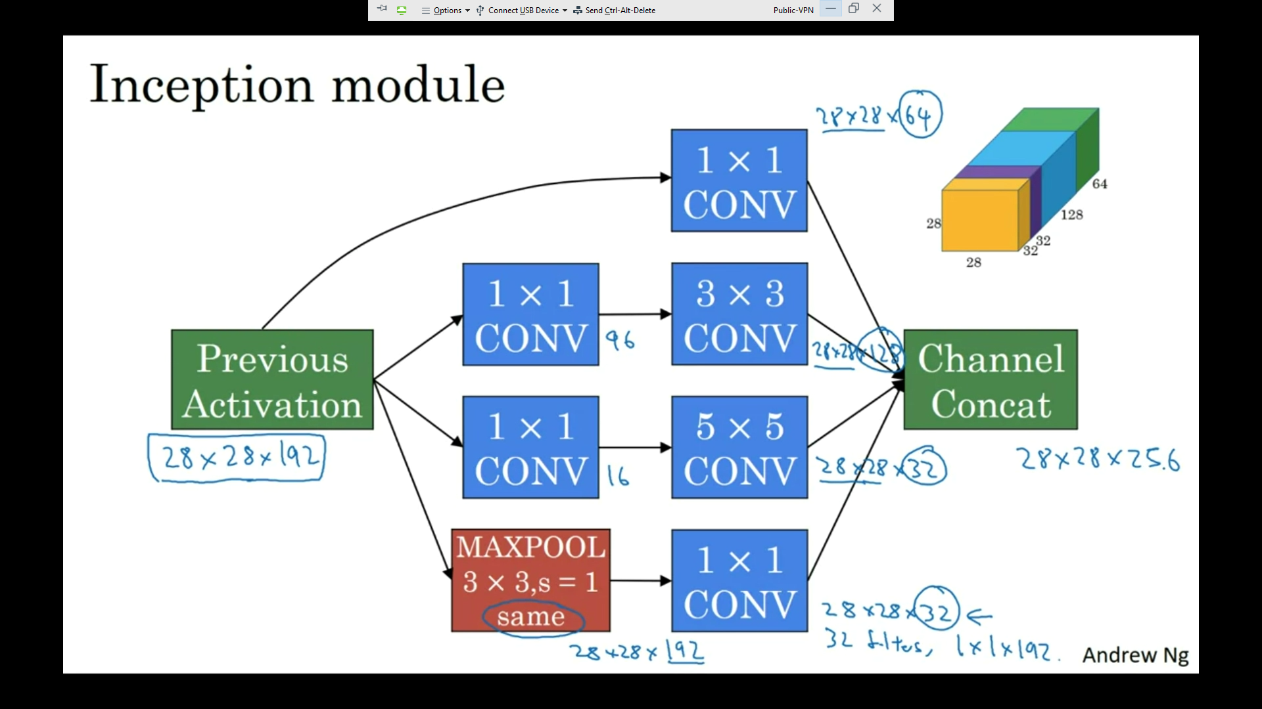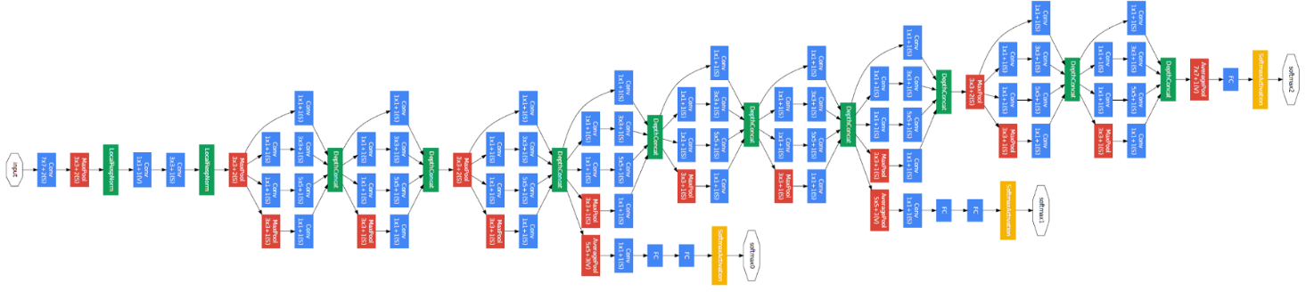

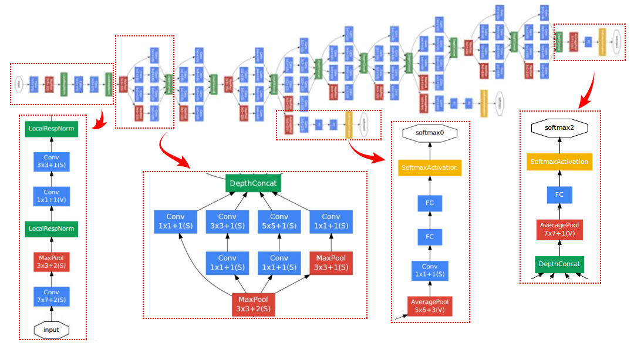

1. MobileNet: هدف از ایجاد این شبکه کاهش میزان محاسبات است(ادامه)

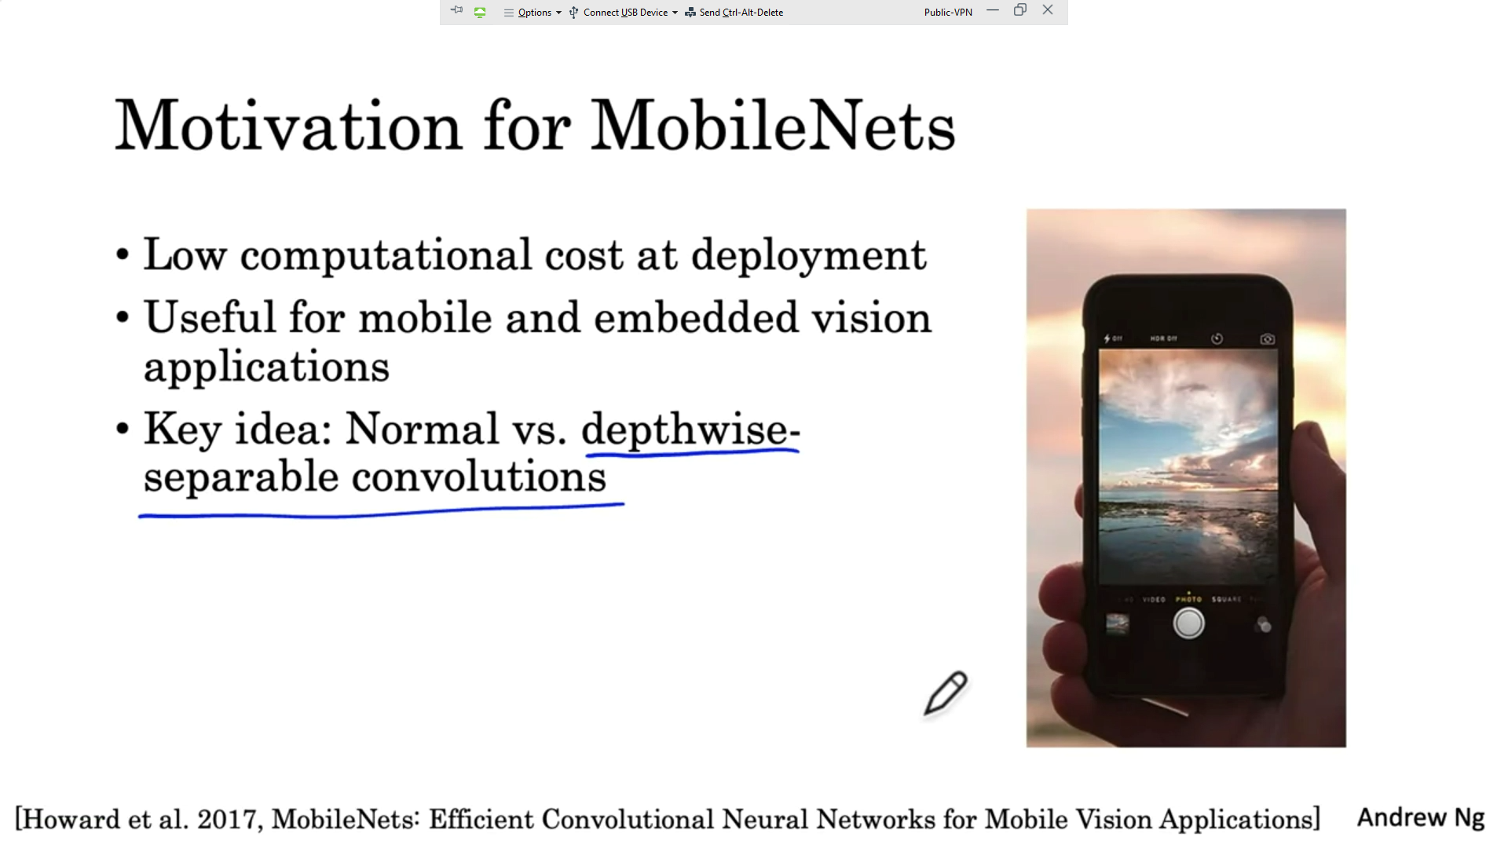

برای انجام این کار ابتدا نیاز داریم که با دو نوع محاسبه convolution آشنا شویم:

* Depthwise Convolution: در این روش در مقابل روش معمول هر لایه فیلتر با لایه متناظر خودش عمل convolution انجام می‌دهد و نتیجه آن در لایه مجزا نگهداری می‌شود. به عبارتی به تعداد لایه‌های فیلتر به ازای آن فیلتر در خروجی لایه داریم.

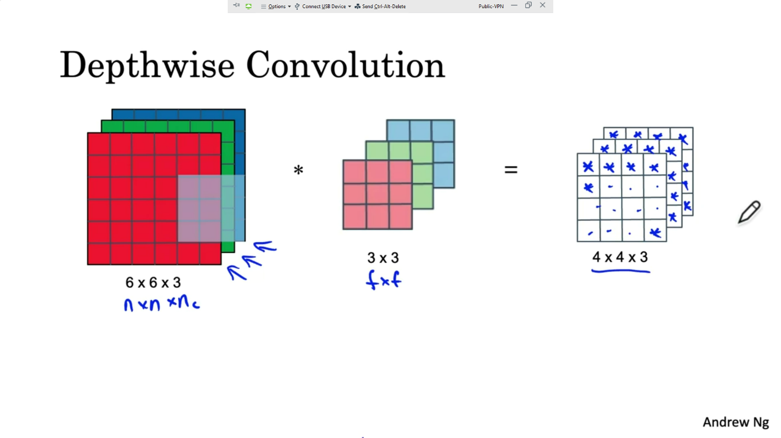

* Pointwise Convolution: همان $1×1 convolution$ است

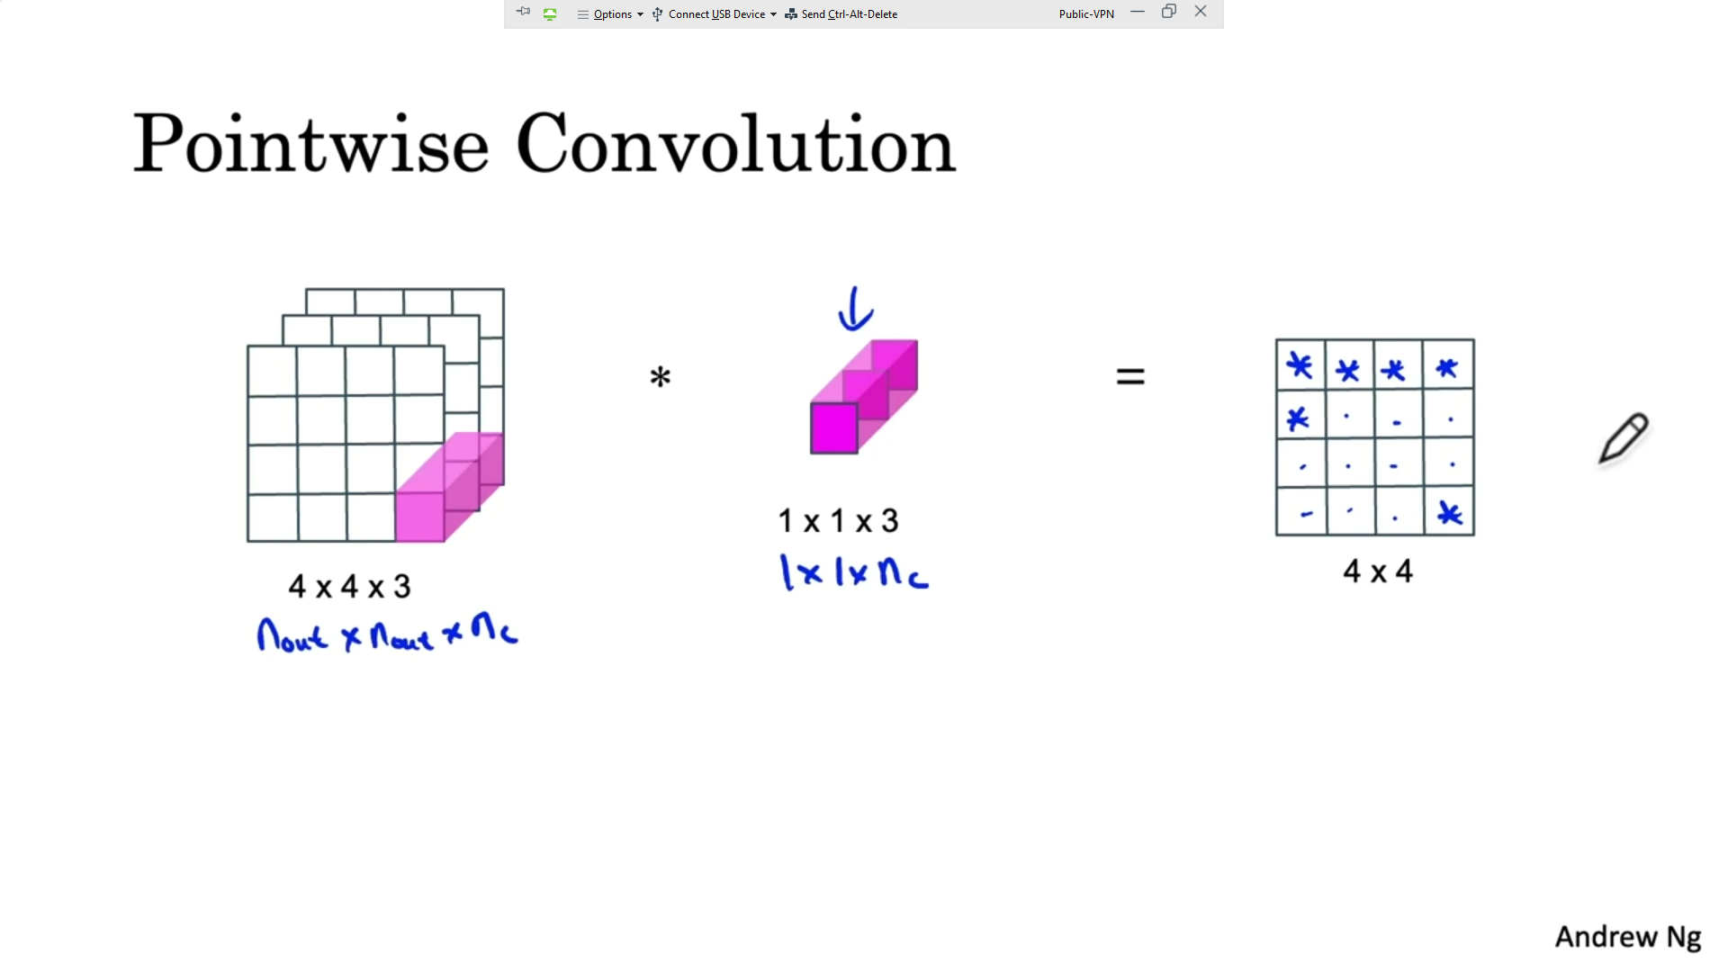

با ترکیب این دو روش می‌توانیم خروجی روش معمولی را با محاسبات بسیار کمتر بدست آوریم (ادامه).

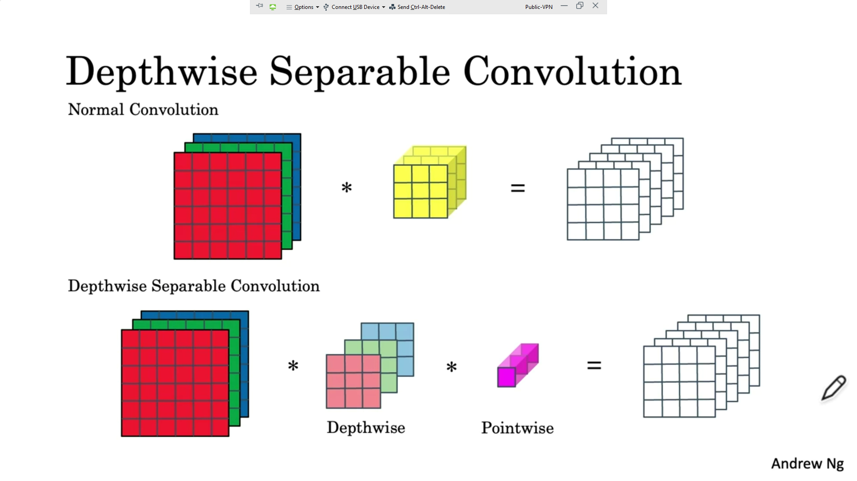

با توجه به مطالب بالا شبکه به صورت زیر است که 13 لایه depthwise separable convolution در ابتدا و سپس لایه pool, FC, softmax قرار می‌گیرد

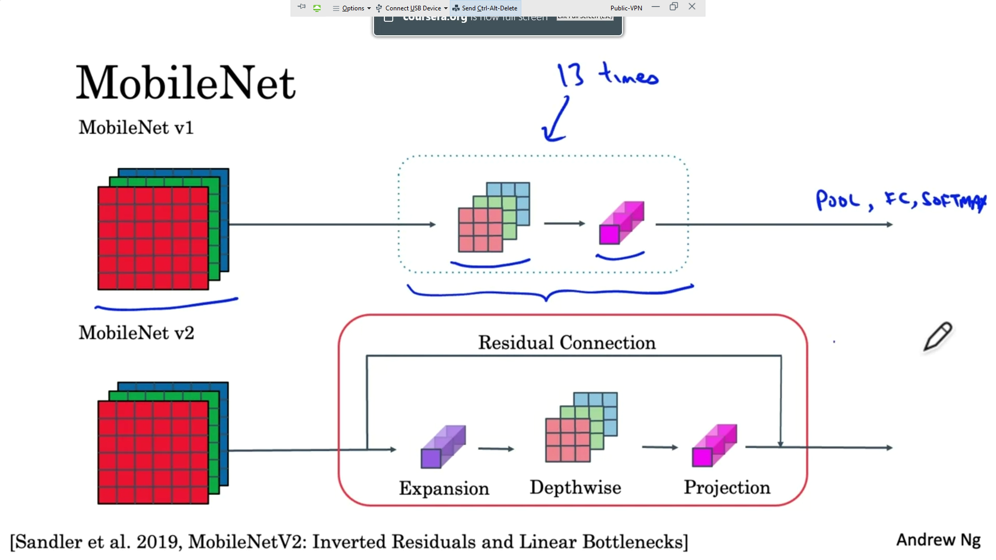

1. MobileNet v2: شبکه دیگر مانند ورژن اول آن با چند تفاوت اول آنکه لایه‌های convolution به 17 لایه افزایش یافته. دوم از ایده ResNet استفاده کرده و سوم استفاده از Expansion. Expansion همان $1×1 convolution$ است که به منظور افزایش عمق ماتریس ورودی استفاده می‌شود. هدف از Expansion افزایش حجم محاسبات در برخی نقاط به منظور استفاده کامل از توان پردازشی است.

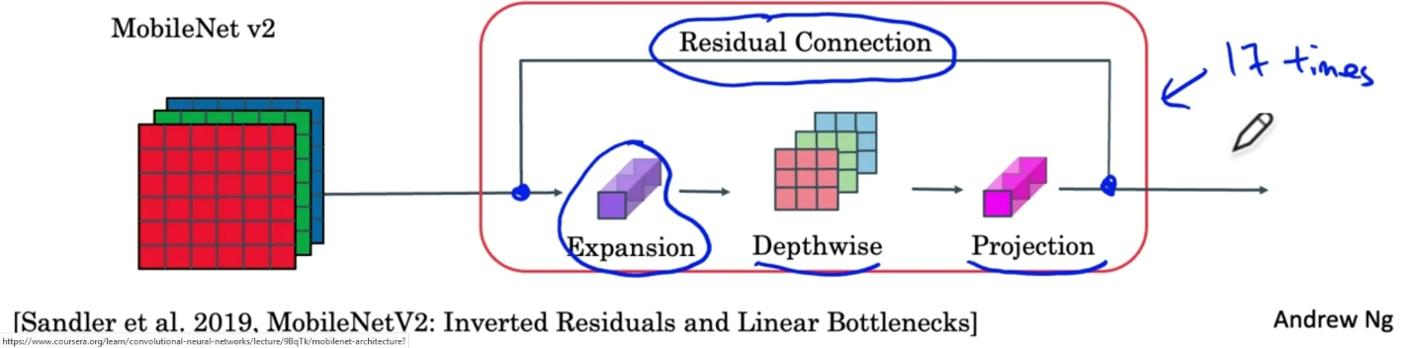

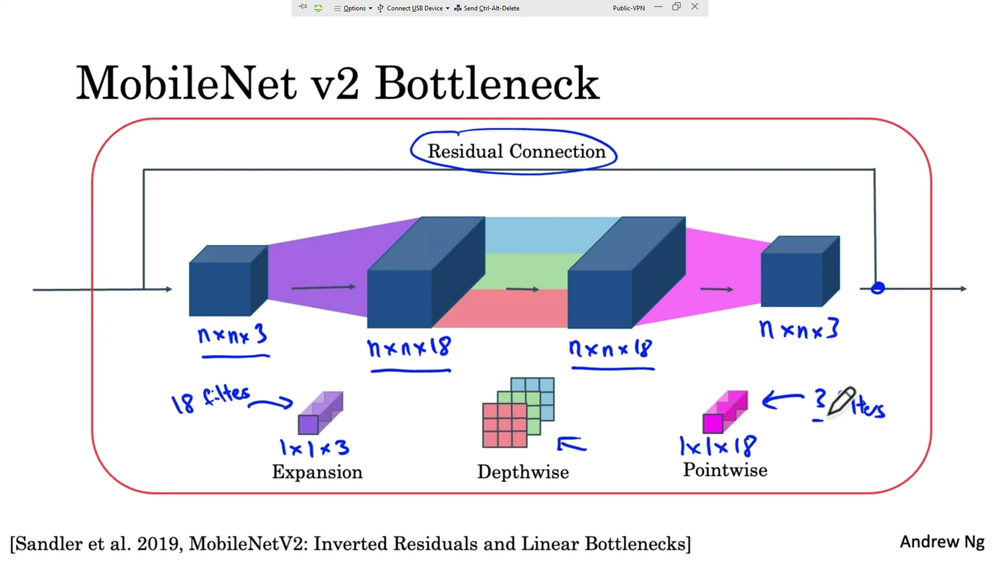

1. Object Localization: ما تا اینجا یادگرفتیم که با دریافت یک تصویر بررسی کنیم که آیا شیء مورد نظر در آن وجود دارد یا نه که به آن classification می‌گفتیم. اگر علاوه بر تشخیص شیء محدود آن را بایک باکس مشخص کنیم به این عمل localization گفته می‌شود. اگر در تصویر چندین شیء را تشخیص و محدوده آنها را مشخص کنیم به آن detection گفته می‌شود که بعداً به آن خواهیم پرداخت.

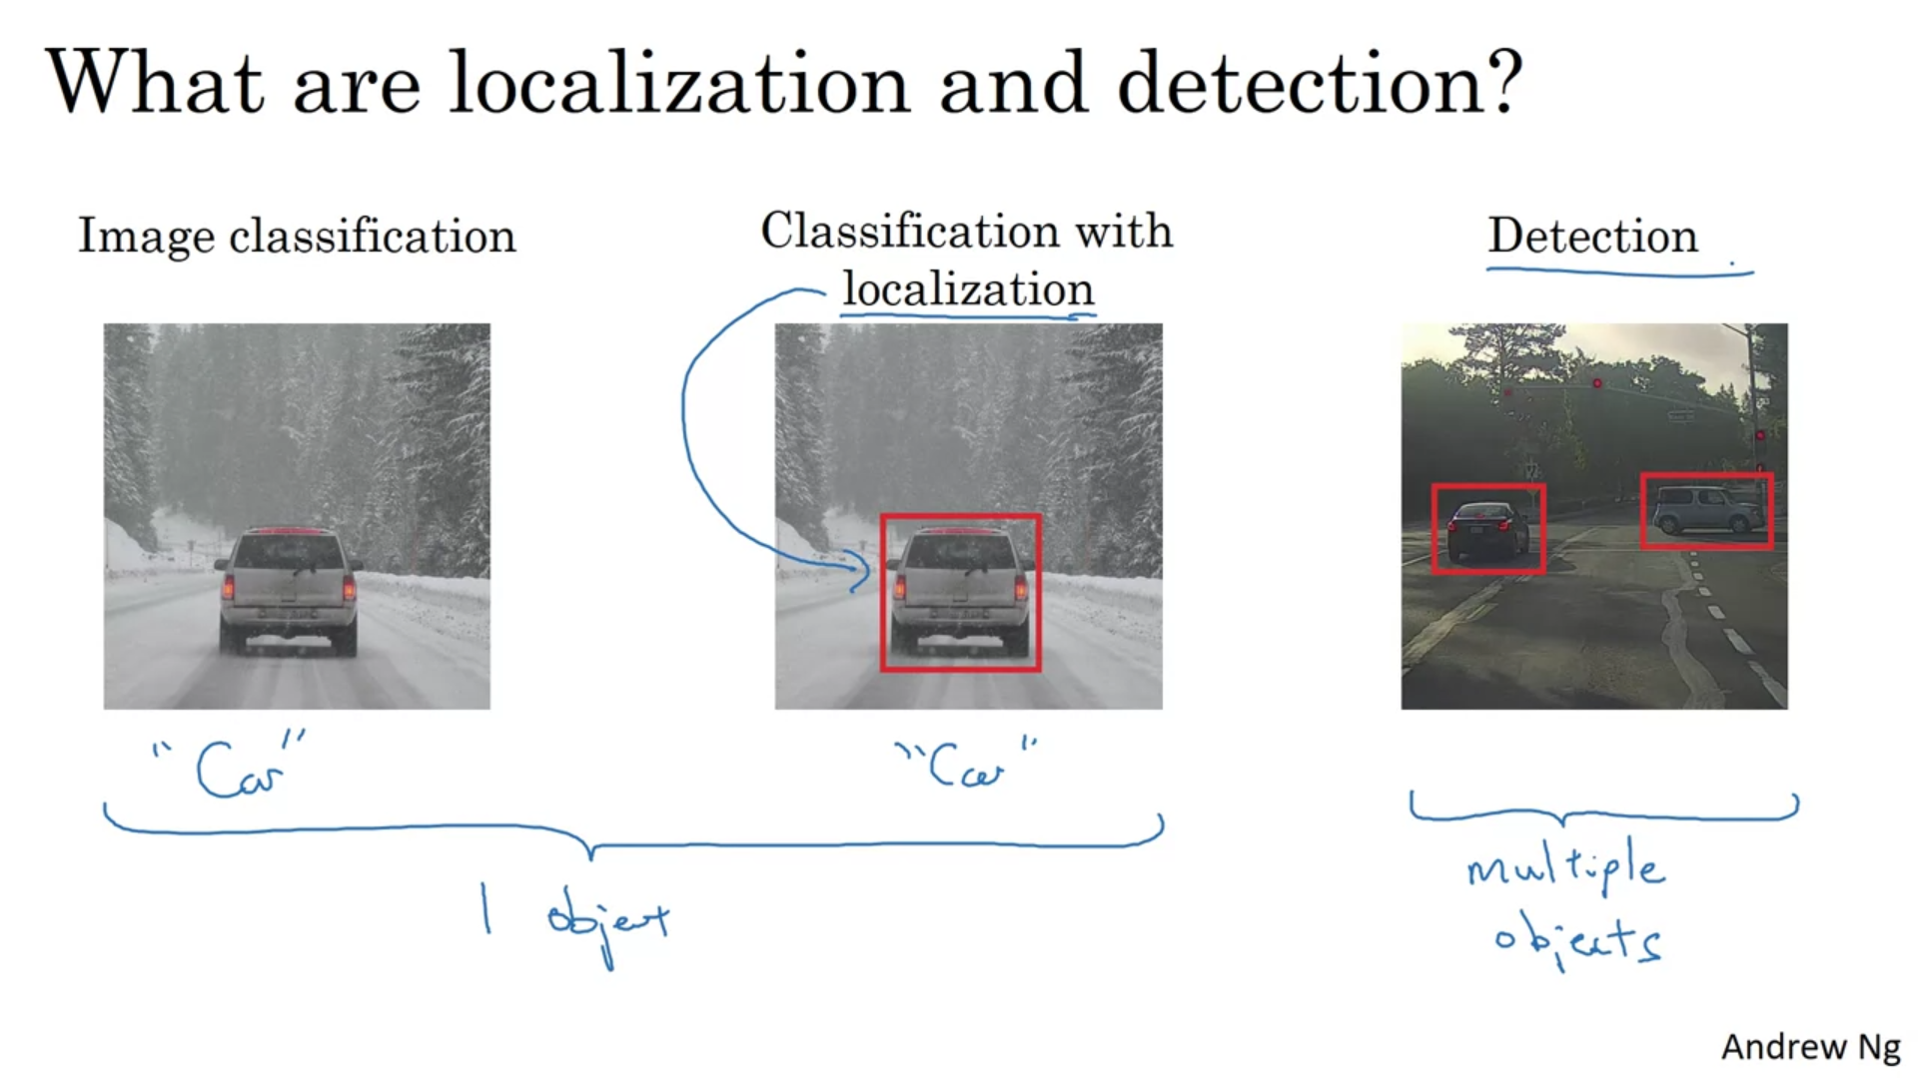

1. Localization: برای انجام localization در لایه آخر network علاوه بر softmax نیاز به یک لایه دیگر که خروجی آن چهار مقدار bx,by,bh,bw است نیاز داریم که bx,by مرکز شیء و bh,bw به ترتیب طول و عرض box را مشخص می‌کنند. به این ترتیب نیاز است که تصاویر train علاوه بر label دارای چهار پارامتر bx,by,bh,bw باشند که مکان box را مشخص می‌کنند. در تصویر دوم مثالی از خروجی وجود دارد. مقدار Pc نشان می‌دهد که آیا شیء در تصویر وجود دارد یا خیر. به علاوه اگر Pc برابر صفر باشد در محاسبه loss تنها مقدار Pc را تاثیر می‌دهیم.

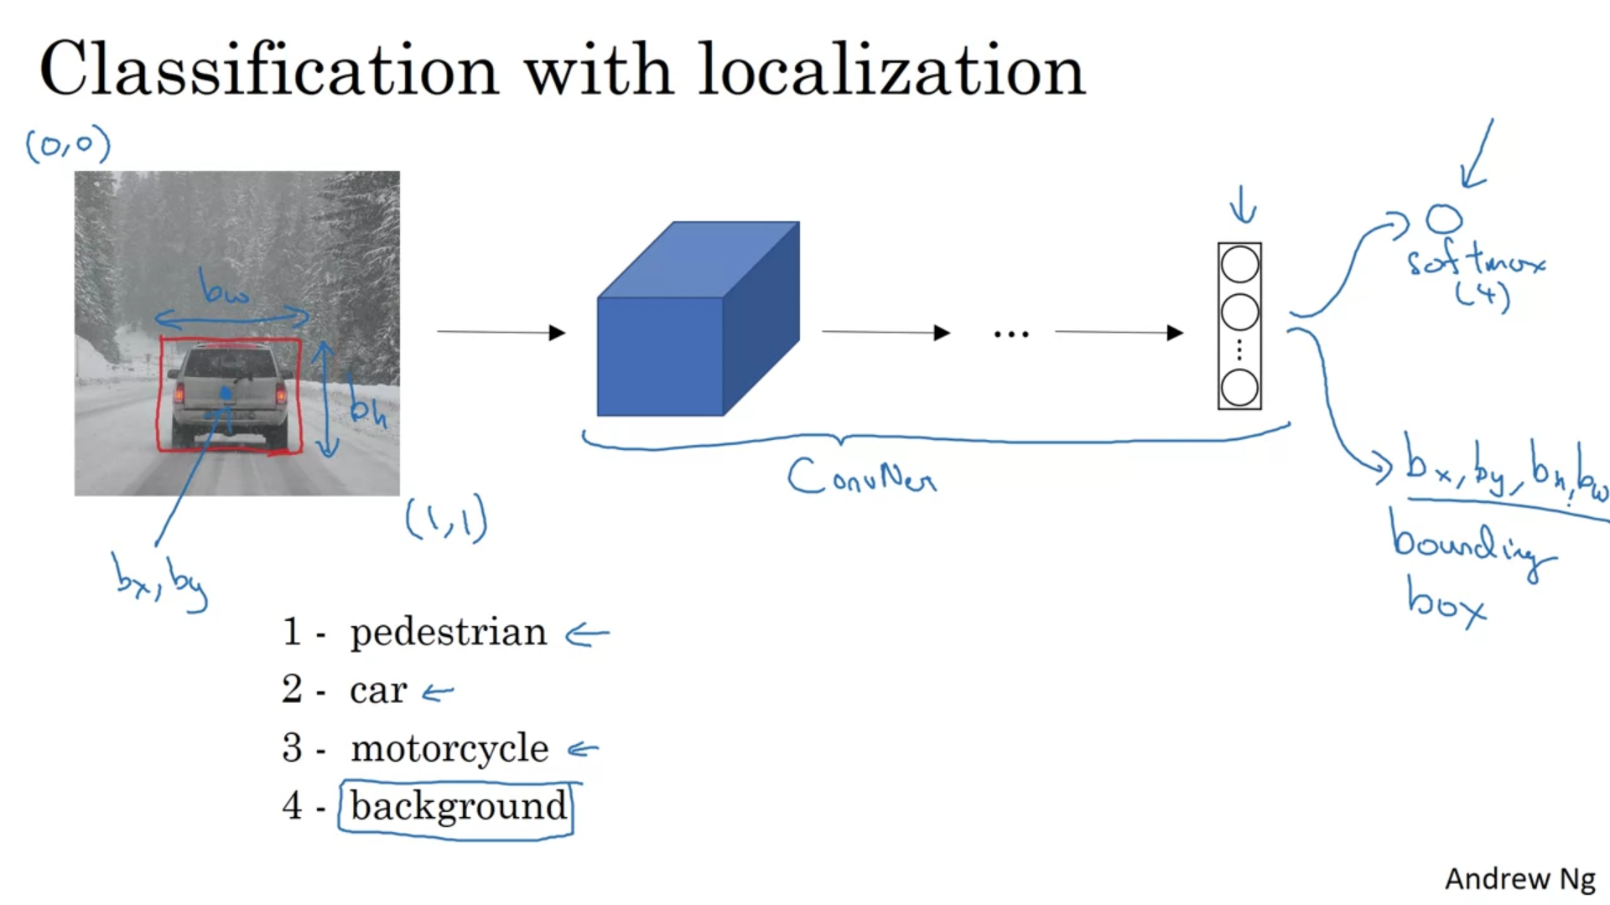

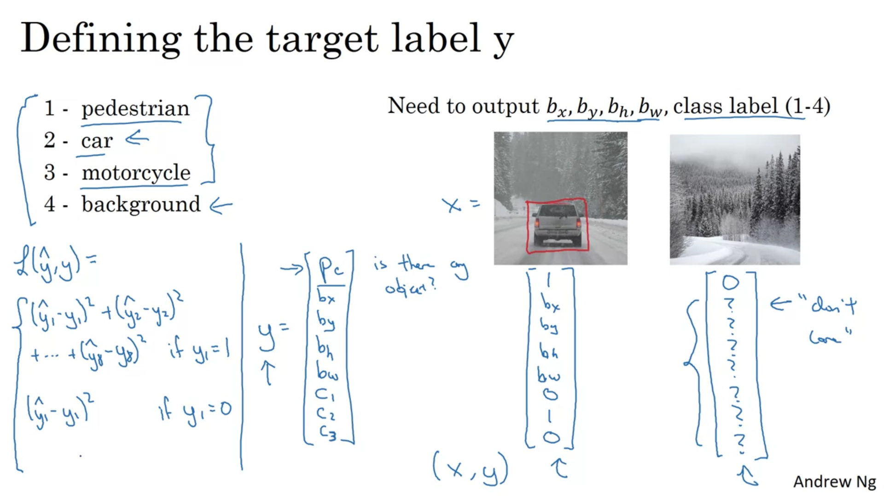

1. Landmark Detection: نقاط (x,y)ای روی تصویر هستند که نیاز داریم که ماشین آنها را تشخیص دهد (برای مثال تشخیص نقاطی روی صورت). به این نقاط landmark گفته می‌شود. نمونه‌ای از کاربرد این روش ایجاد effectهایی برای صورت است و یا همانطور که در تصویر زیر مشاهده می‌کنید. تشخیص ژست افراد در تصویر با استفاده از این نقاط است.

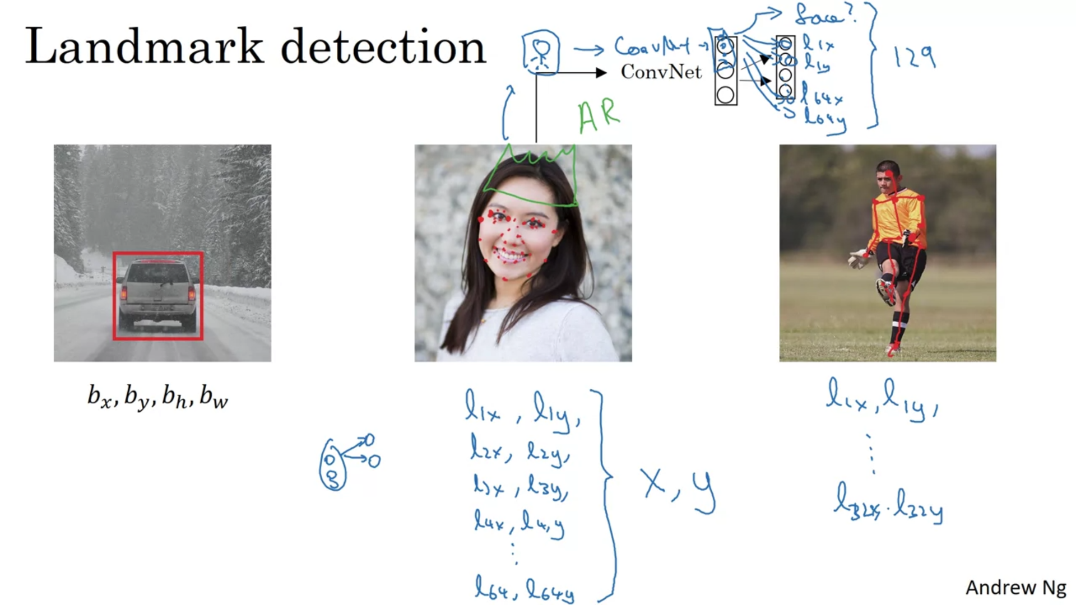

1. Object Detection: یکی از روش‌هایی که برای تشخیص اشیا در تصویر می‌توان استفاده کرد این است که یک ConvNet برای تشخیص خودرو learn کنیم و با استفاده از روش sliding windows شروع به حرکت پنجره‌هایی با اندازه‌های مختلف روی تصویر کنیم و هربار مقدار داخل پنجره را به عنوان ورودی به ConvNet ارائه کنیم و به این ترتیب خودروهای داخل تصویر را تشخیص دهیم. هزینه محاسباتی در این روش بسیار زیاد است. Convolution می‌تواند کمک زیادی برای کاهش این هزینه انجام دهد که در شماره بعد به آن خواهیم پرداخت.

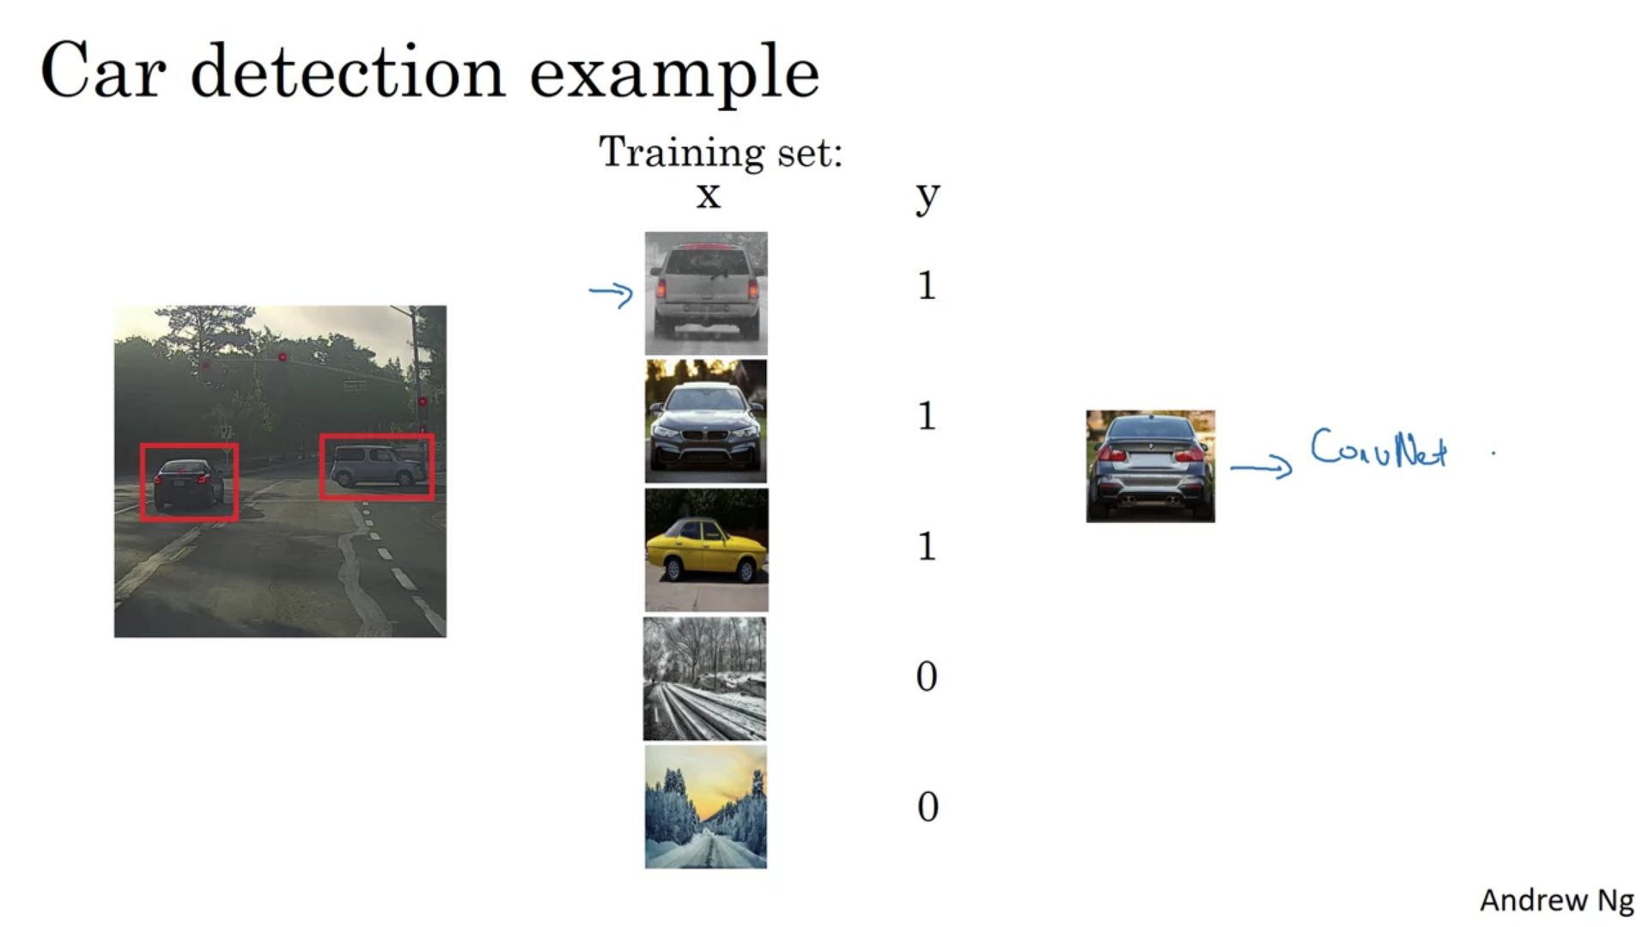

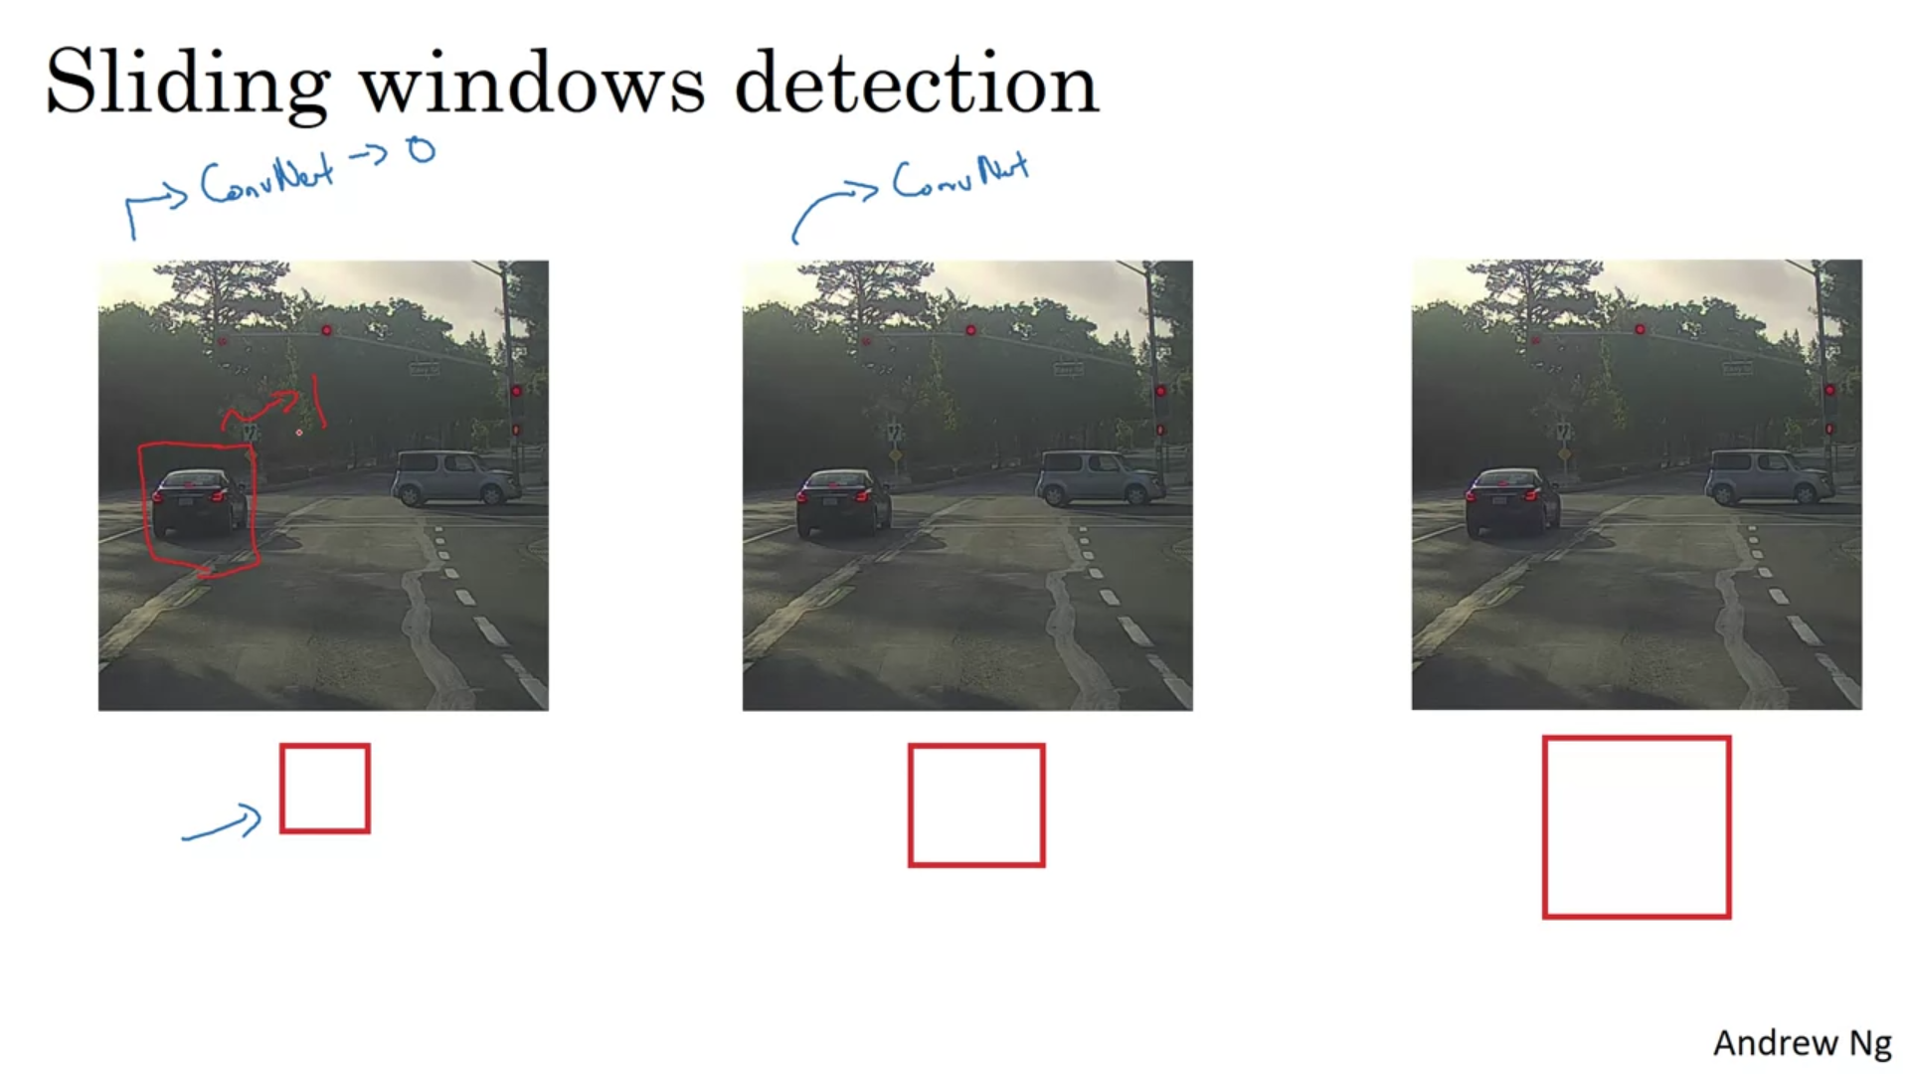

1. Convolutional Implementation of Sliding Windows: قبل از شروع این بحث ابتدا نحوه تبدیل Fully connected layer رو به convolution مشاهد می‌کنیم که در تصویر زیر نمایش داده شده. حال از این روش برای حرکت پنجره روی تصویر بزرگتر استفاده می‌کنیم. نتیجه این کار دریافت یک ماتریس در خروجی است که هر خانه آن معادل یک حرکت روی ورودی است(تصویر دوم). اگر به تصویر دوم توجه کنید در ConvNet اول که learn روی آن انجام شده ماتریس ورودی $14×14$ است. در ConvNet دوم ماتریس ورودی به $16×16$ افزایش یافته اگر ماتریس $14×14$ را روی این ماتریس به روش sliding window حرکت دهیم 9 حالت خواهیم داشت درحالی که با روش convolution در انتها 4 حالت داریم که نشان دهنده این است که در این روش برخی از حالت‌ها را از دست می‌دهیم و مشکل آن به حساب می‌آید از همین رو به دنبال روش دیگر به نام YOLO در شماره بعد خواهیم رفت.

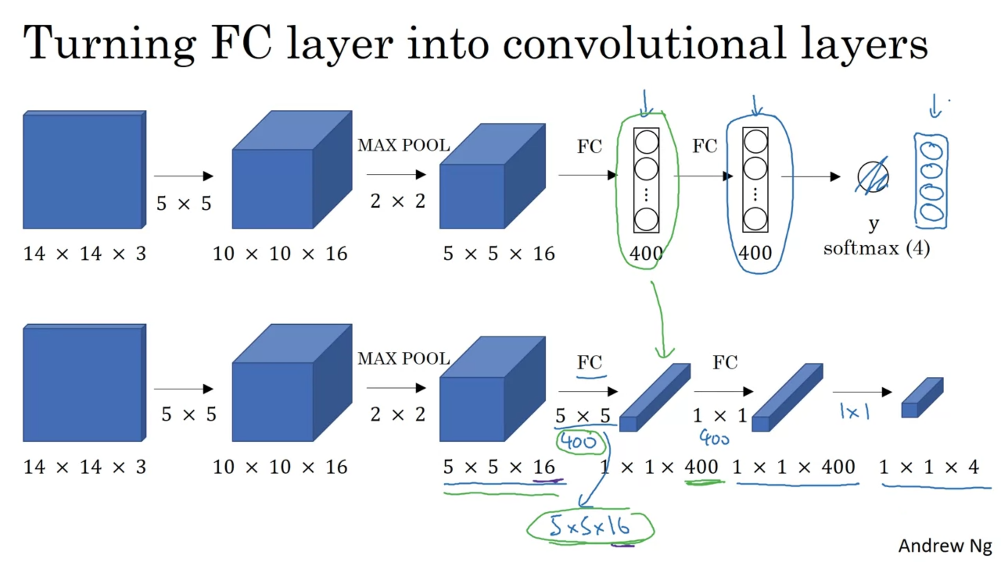

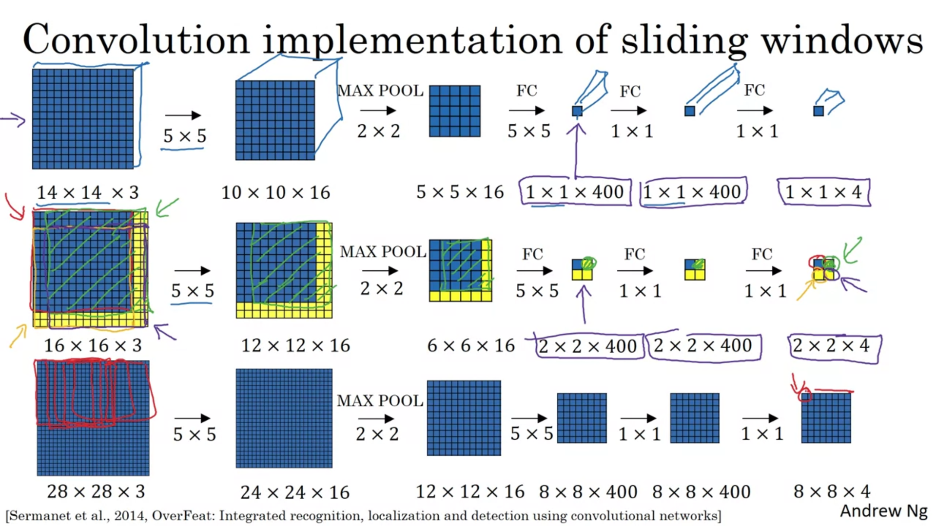

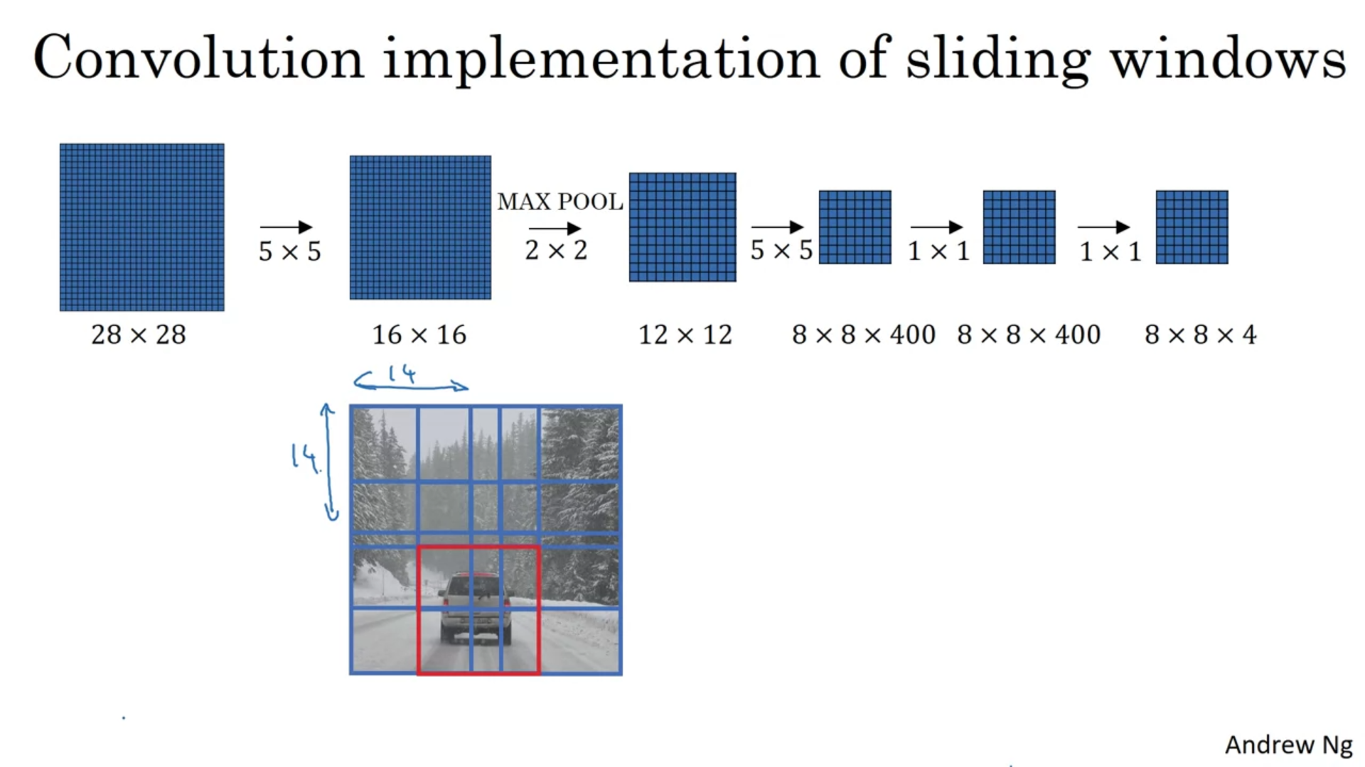

1. YOLO(You Only Look One): (برای درک درست کامل خوانده شود) یک الگوریتم سریع برای classification و localization چندین شیء روی تصویر است که به خاطر سرعت آن از این الگوریتم برای تشخیص روی ویدیو استفاده می‌شود. این روش به این صورت است که ابتدا تصویر را به تعدادی ناحیه تقسیم کنیم و سپس هر کدام از آن قسمت‌ها را به یک الگوریتم classification و localization که در شماره 20 معرفی کردیم به عنوان ورودی می‌دهیم. نکته مهم این است که برای تقسیم بندی و تشخیص از ConvNet استفاده می‌شود و مرکز شیء در هرکدام از قسمت‌ها که قرار گیرد مقدار label اطلاعات آن شیء به همان قسمت assign می‌شود. مثلاً در شکل زیر تصویر به 9 قسمت به صورت $3×3$ تقسیم شده با استفاده از convolution باید آخرین لایه ConvNet یک ماتریس $3×3×8$ باشد. همچنین مقدار y یا هر label نیز باید ماتریسی به همین اندازه باشد به طوری که متناظر با هر قسمتی که در آن شیء وجود دارد در ماتریس y مقدار pc برابر یک و باقی مقادیر نیز مشخص باشد و سپس با محاسبه خطا برای $\hat{y}$ عمل backpropagation انجام شود. مشکلی که با آن برخورد می‌کنیم این است که اگر دریک قسمت دو شیء به طور همزمان وجود داشته باشد فقط یکی از آنها را می‌توانیم lable کنیم. راه حل برای حل این مشکل این است که تصویر را به قسمت‌ها بیشتری تقسیم کنیم و به این صورت از بروز این مشکل جلوگیری کنیم.(ادامه دارد)

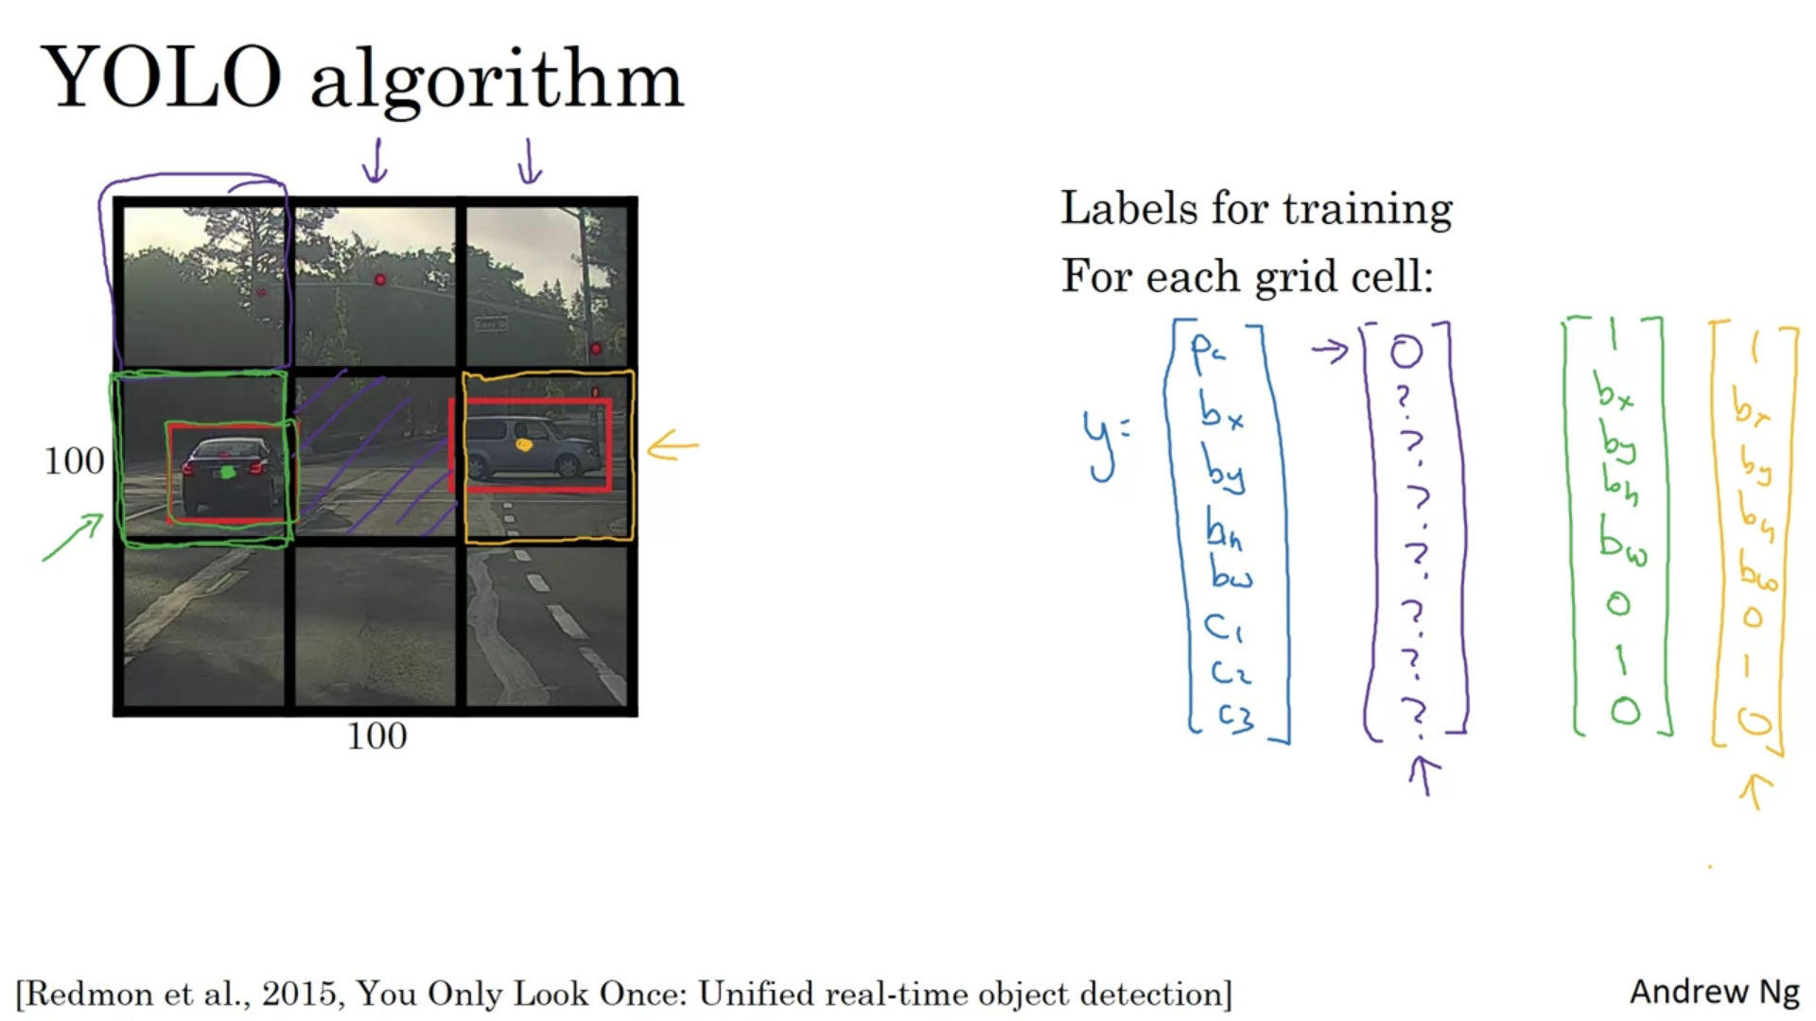

1. برای مشخص کردن پارامترهای bx,by,bh,bw برای y چند نکته وجود دارد. اول به این نکته توجه شود که این پارامترها زمانی معنا دارند که مقدار pc در y برابر یک باشد که در این صورت در آن قسمت از تصویر یک شیء وجود دارد. همچنین توجه شود که ما درباره y صحبت می‌کنیم نه $\hat{y}$. دوم این bx و by همیشه بین صفر و یک است (به تصویر زیر توجه شود). و در نهایت مقدار bh و bw می‌تواند بزرگتر از 1 باشد و منفی نه. چراکه ممکن است که طول و عرض شیء از قسمتی که در آن قرار گرفته است بزرگتر باشد.

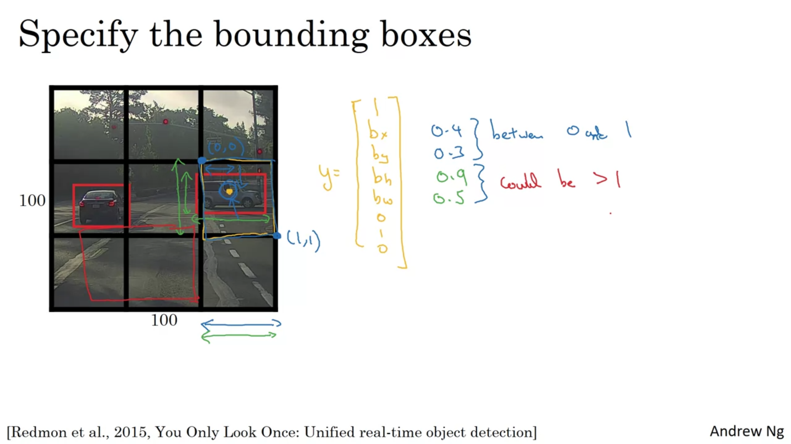

1. Intersection of Union(IoU): یک معیار برای ارزیابی میزان صحت object localization است. و به این صورت است که محدوده واقعی شیء و محدوده تشخیص داده شده توسط ماشین یکبار اشتراک و یکبار اجتماع گرفته می‌شود و برهم تقسیم می‌شوند و به این ترتیب میزان صحت ماشین بررسی می‌شود. اگر این میزان بیشتر از 0.5 باشد معمولاً گفته می‌شود که تشخیص خوب بوده.

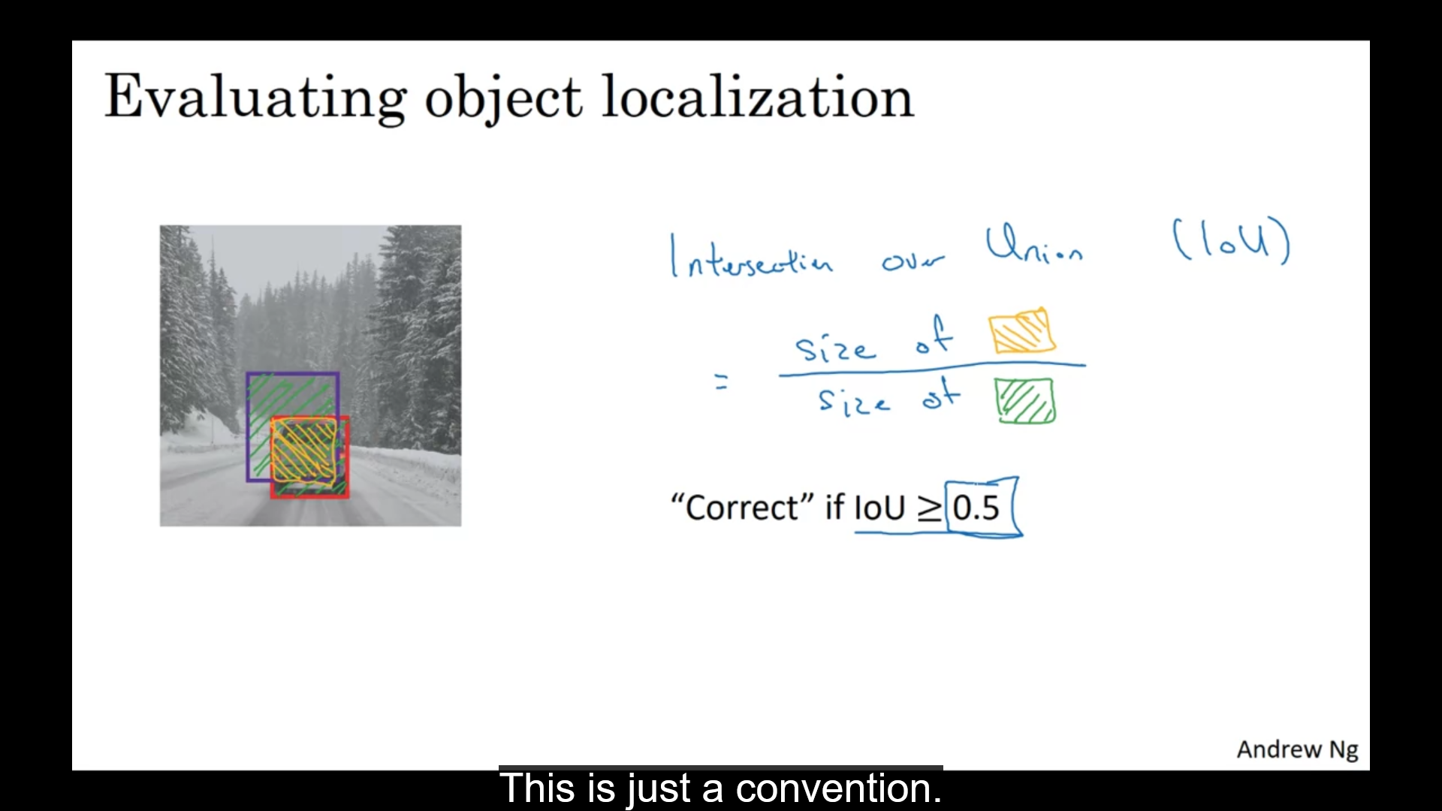

1. Non-max suppression: یکی از مشکلاتی که ممکن است با Yolo و یا دیگر الگریتم‌های classification و localization داشته باشیم این است که یک شیء چندبار تشخیص داده شود (تصویر اول). راه کاری که برای حل آن وجود دارد این است که ابتدا تمام تشخیص‌های پایین تر از یک threshold مثلاً 0.6 حذف شوند(در تصویر دوم فرض بر این است که فقط قصد تشخیص ماشین وجود دارد و هیچ کلاس دیگری برای تشخیص نیست) سپس برای مابقی 1-ابتدا بالاترین احتمال تشخیص انتخاب شود و سپس boxهایی که دارای IoU بالای 0.5 با آن هستند حذف شوند و مرحله 1 تا زمانی که boxای برای حذف شدن وجود دارد اجرا شود. برای زمانی که قصد تشخیص کلاس‌های بیشتری داریم مرحله 1 باید برای هر کلاس به طور مجزا اجرا شود.

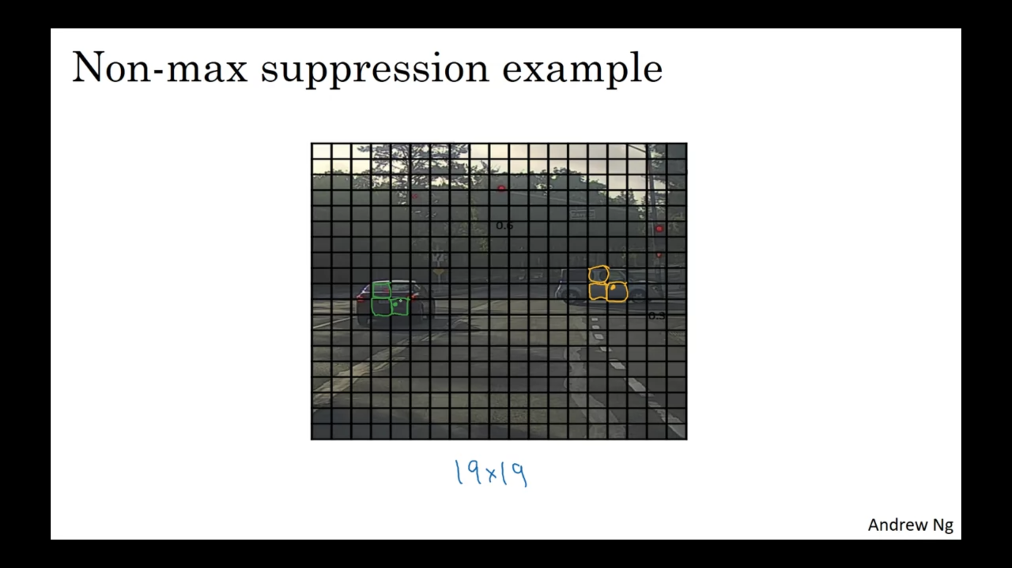

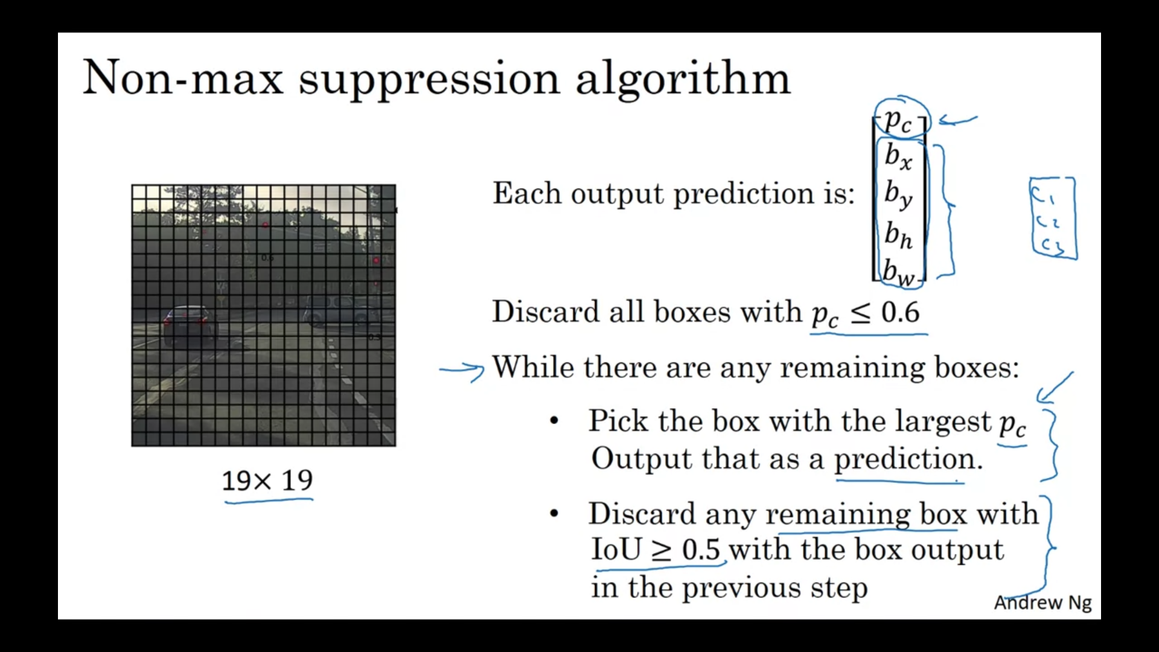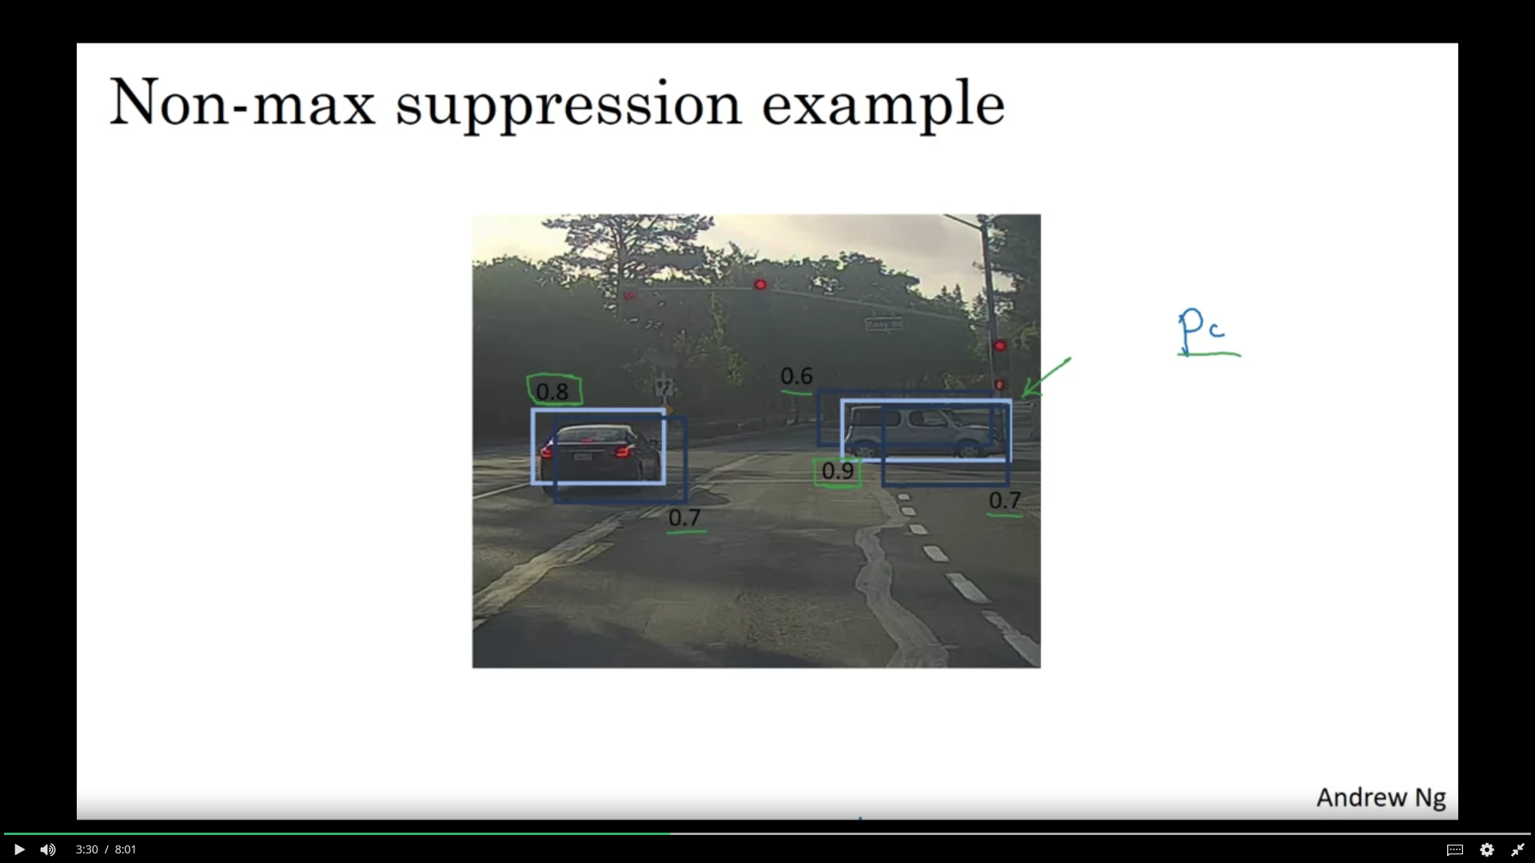

1. Anchor Boxes: یک ایده برای حل مشکل قرار گرفتن مرکز دو شیء در یک قسمت است. ایده به این صورت است که ابتدا دو یا چند anchor box مشخص می‌کنیم. به این معنی که هر anchor box دارای شکل مشخصی است (مثلاً در تصویر زیر یک anchor box مستطیلی عمودی است و دیگری افقی) سپس y را به گونه‌ای ایجاد می‌کنیم که اطلاعات مربوط به هر anchor box به ترتیب در مکانی مشخص قرار گیرد. سپس برای assign کردن هرکدام از این anchor boxها به یکی از شیءها بررسی می‌کنیم که کدام anchor box با box شیء بیشترین IoU را دارد. مشکلی که در این روش ممکن است به وجود آید این است که دو شیء که در یک قسمت قرار دارند بیشترین IoU را با یک anchor box داشته باشند که در این صورت این روش جواب نمی‌دهد. یکی از مهمترین ویژگی‌های این روش این است که وجود anchor boxهای مختلف سبب می‌شود مدل در تشخیص شیء‌های با شکل مختلف بهتر عمل کند.

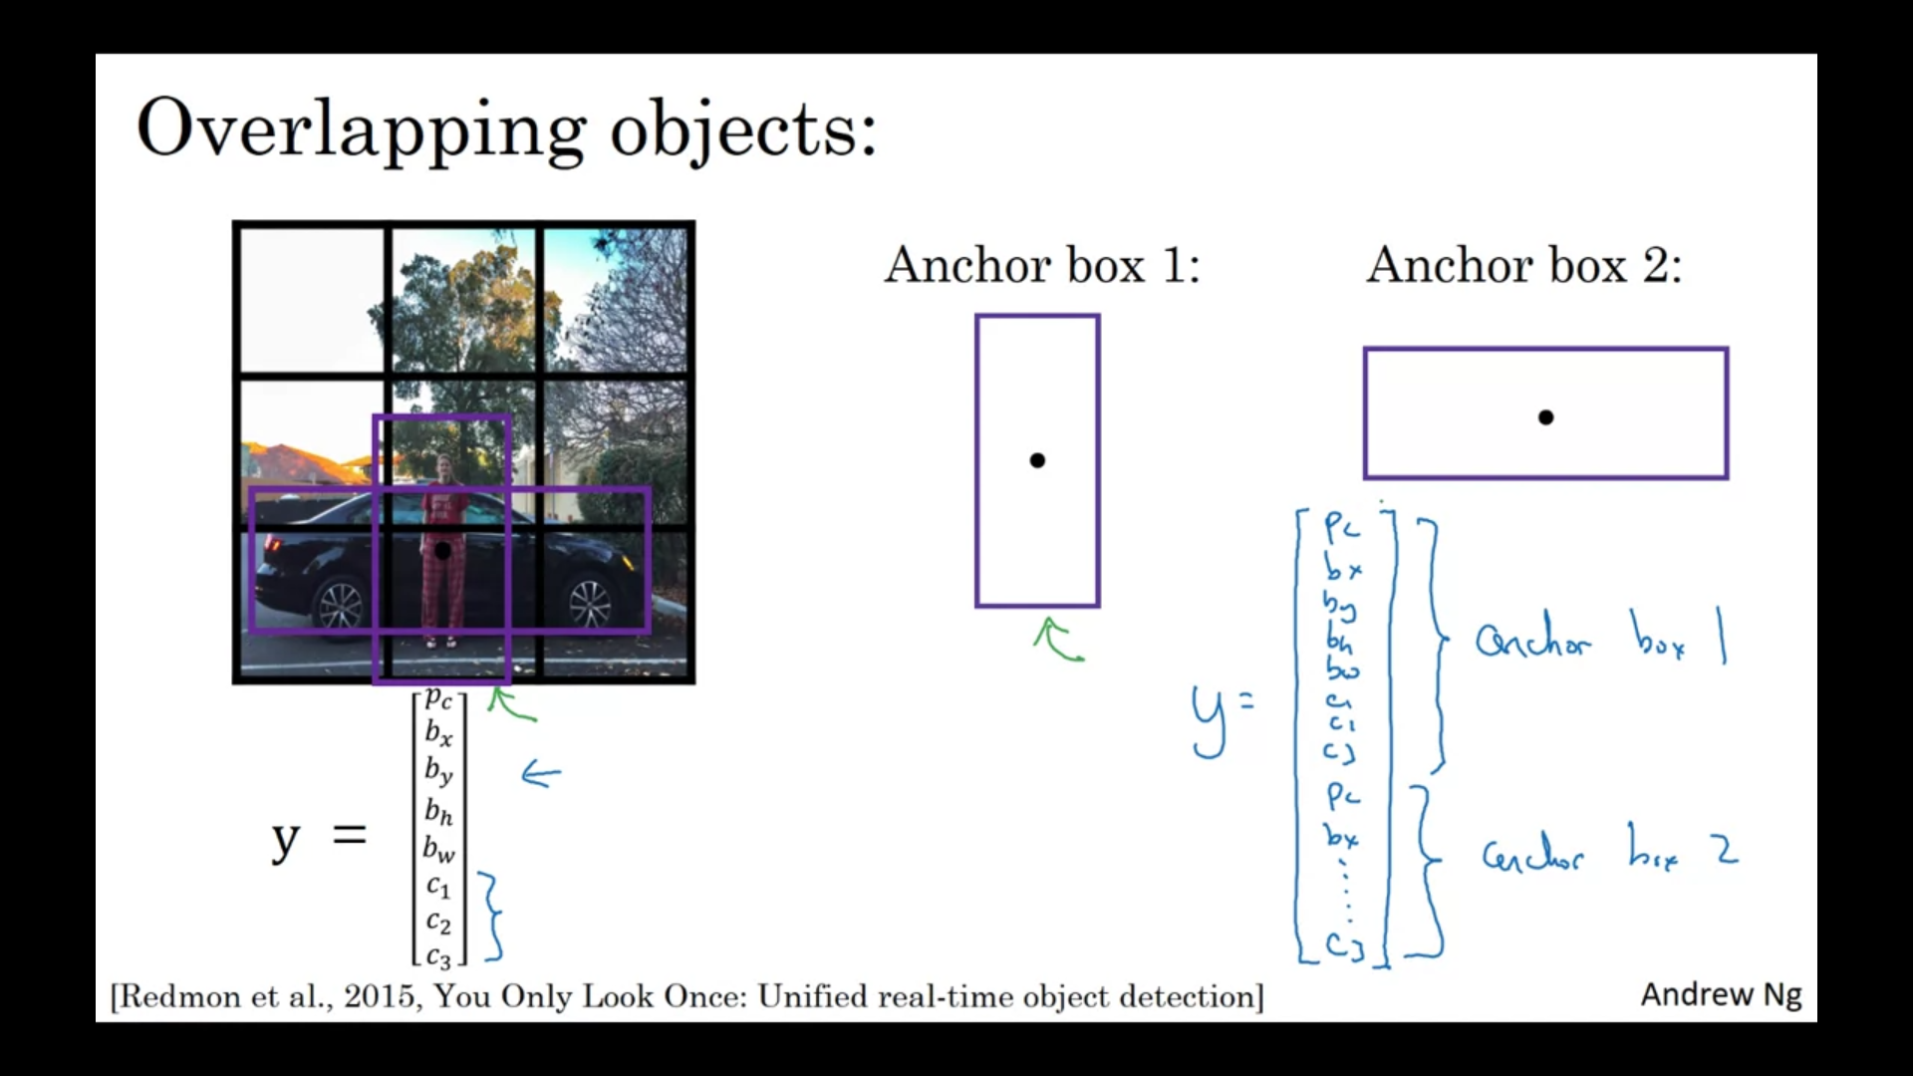

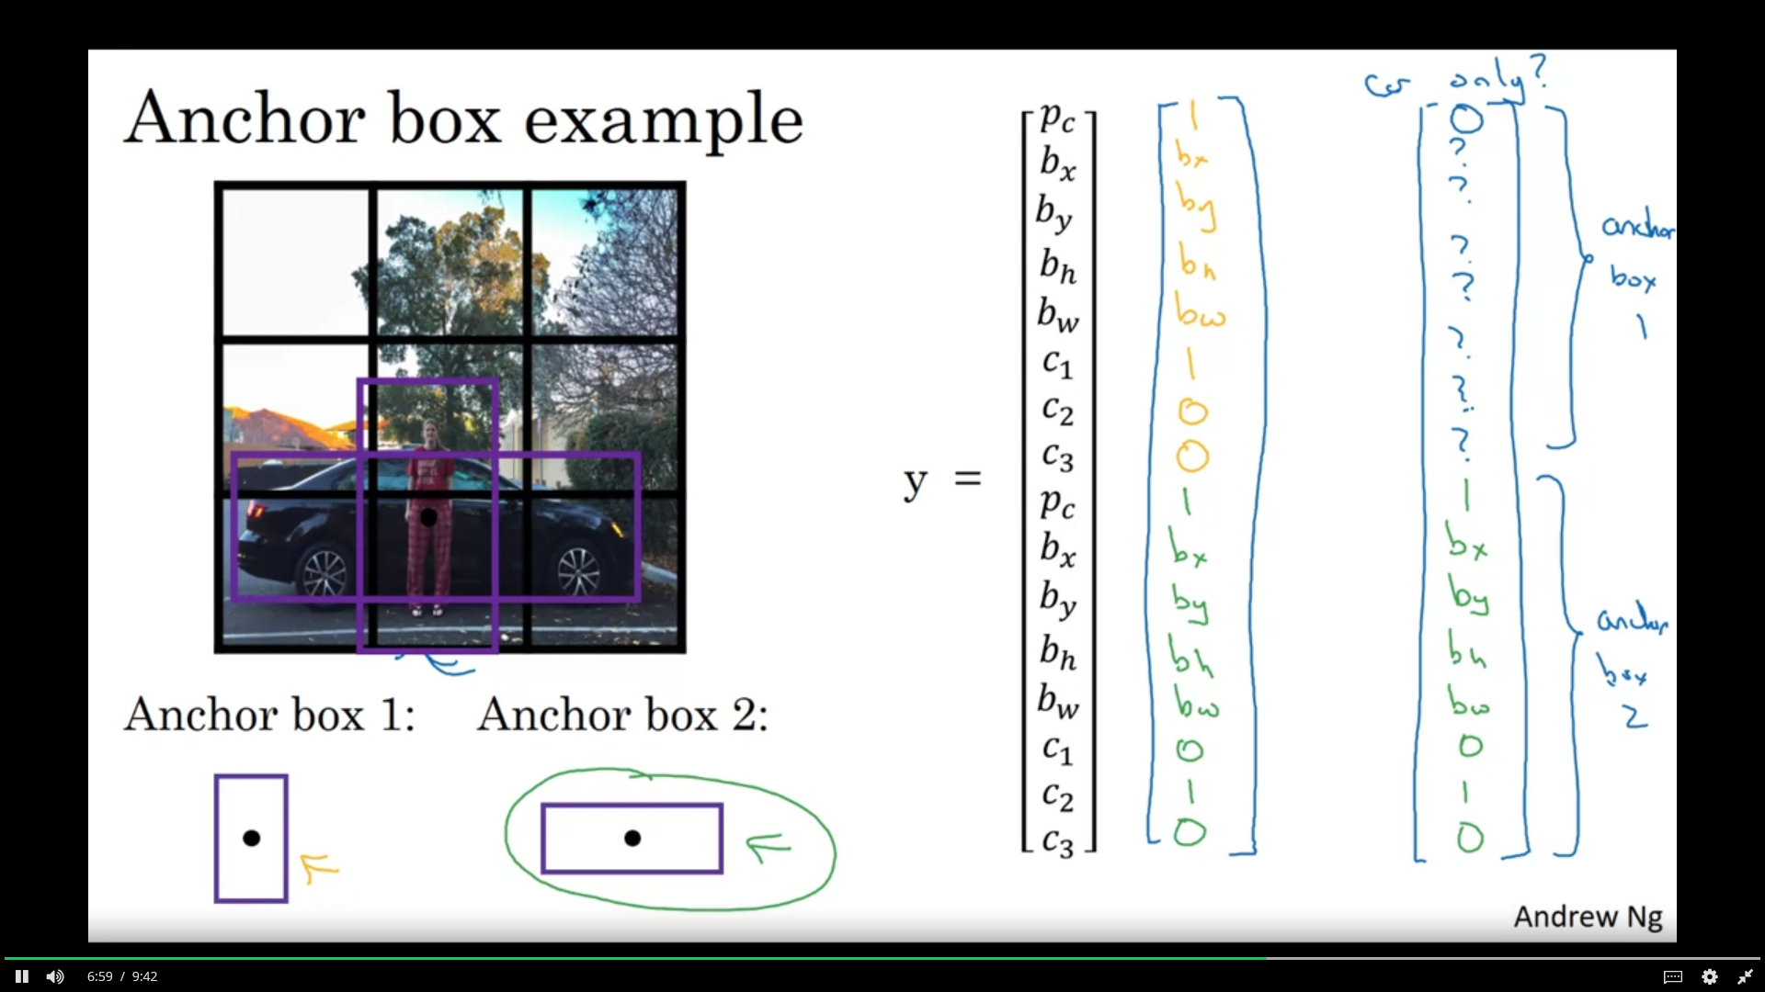

1. YOLO: الگوریتم yolo علاوه بر ایده اصلی از Non-max suppression و anchor box استفاده می‌کند. مقاله این الگوریتم یک loss function هم ارائه کرده است که در صورت نیاز به آن مراجعه شود.
2. Region proposal: روش دیگری برای classification و localization است. ایده به این صورت است که با استفاده از convolution تشخیص انجام شود. ولی از آنجایی که برخی از قسمت‌های تصویر هیچ شیء در آن وجود ندارد از همین رو ابتدا یک الگوریتم segmentation روی تصویر انجام شود سپس عمل تشخیص روی سگمنت‌های مختلف انجام شود.

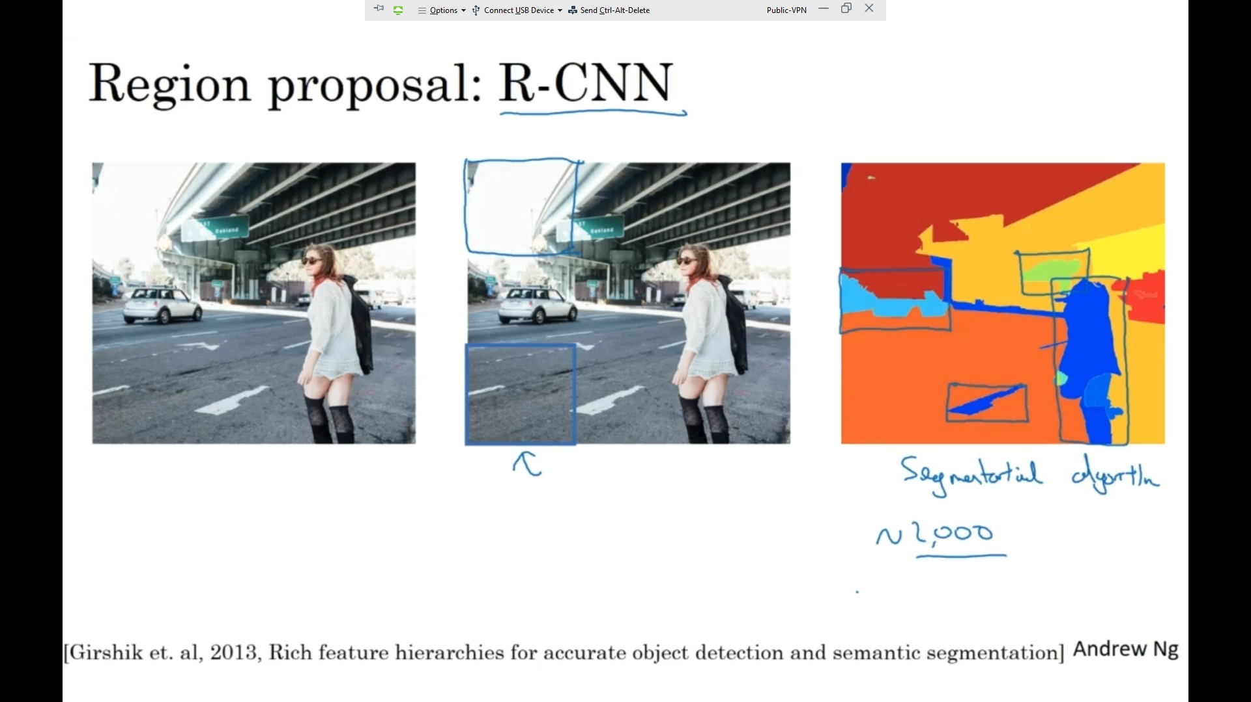

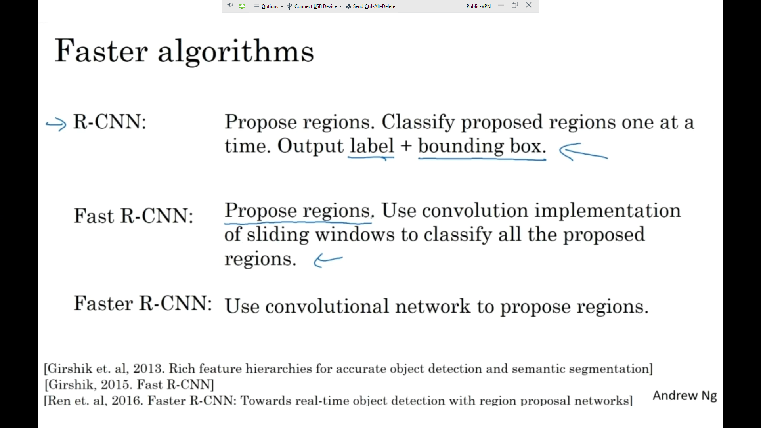

1. Semantic Segmentation: هدف این است که به جای رسم یک box دور شیءها همه پیکسل‌های مربوط به آن شیء مشخص شوند.

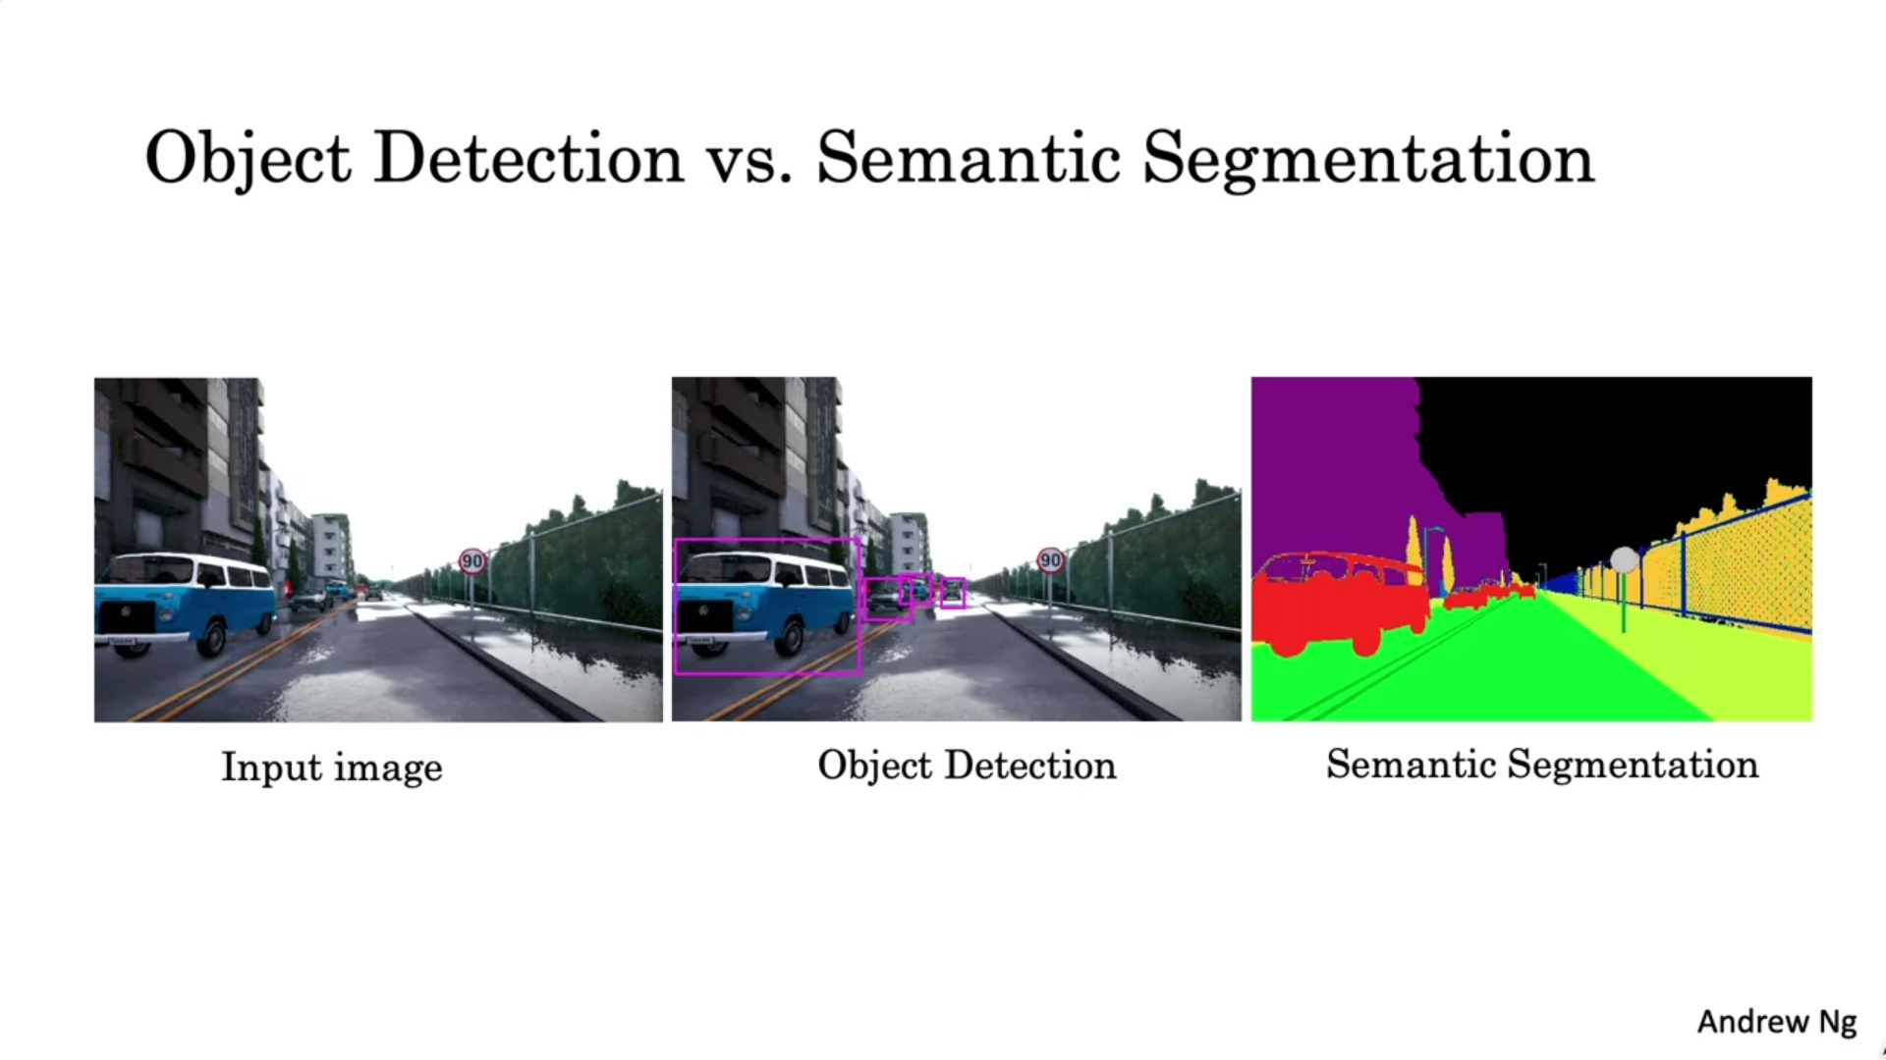

1. U-Net: یک الگوریتم برای انجام semantic segmentation است. ایده اصلی این است که همه پیکسل‌های تصویر را label کنیم(تصویر اول). به منظور این کار نیاز است که در ConvNet لایه آخر ماتریسی به اندازه ماتریس تصویر ورودی باشد(تصویر دوم). به همین دلیل لازم است که ماتریس‌های میانی که اندازه آنها کوچک شده است را بزرگ کنیم. که به این عمل Transpose Convolution گفته می‌شود که در شماره بعدی توضیح داده شده است.

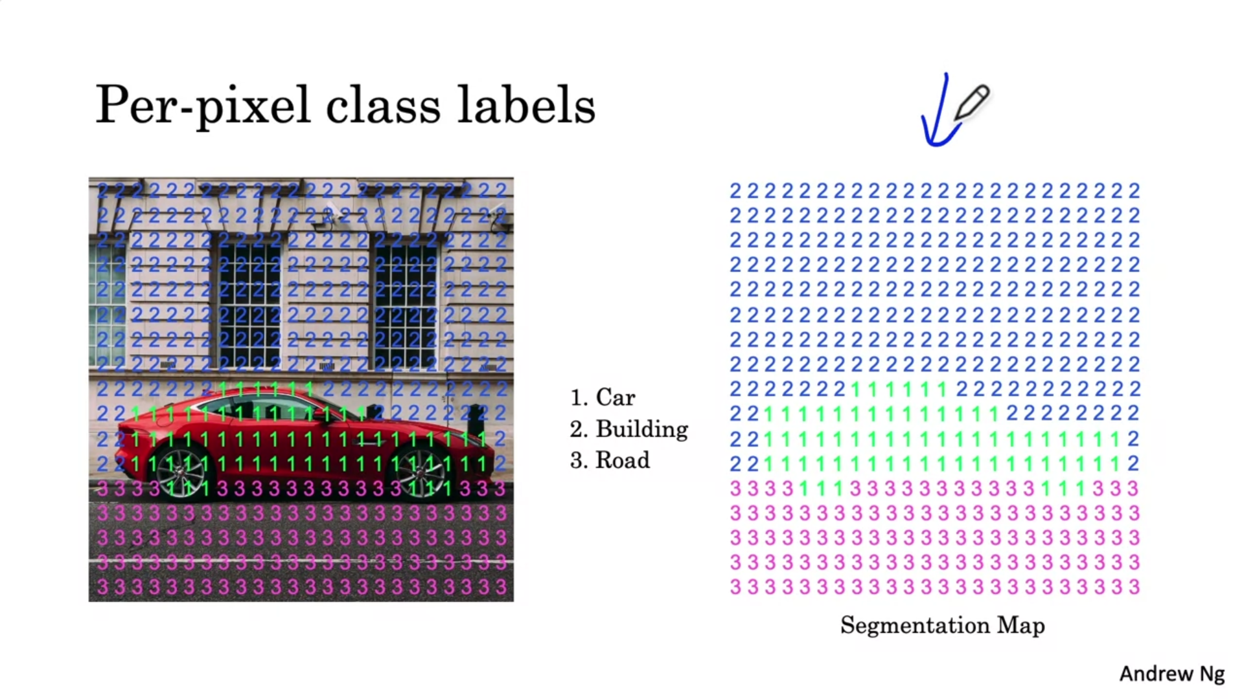

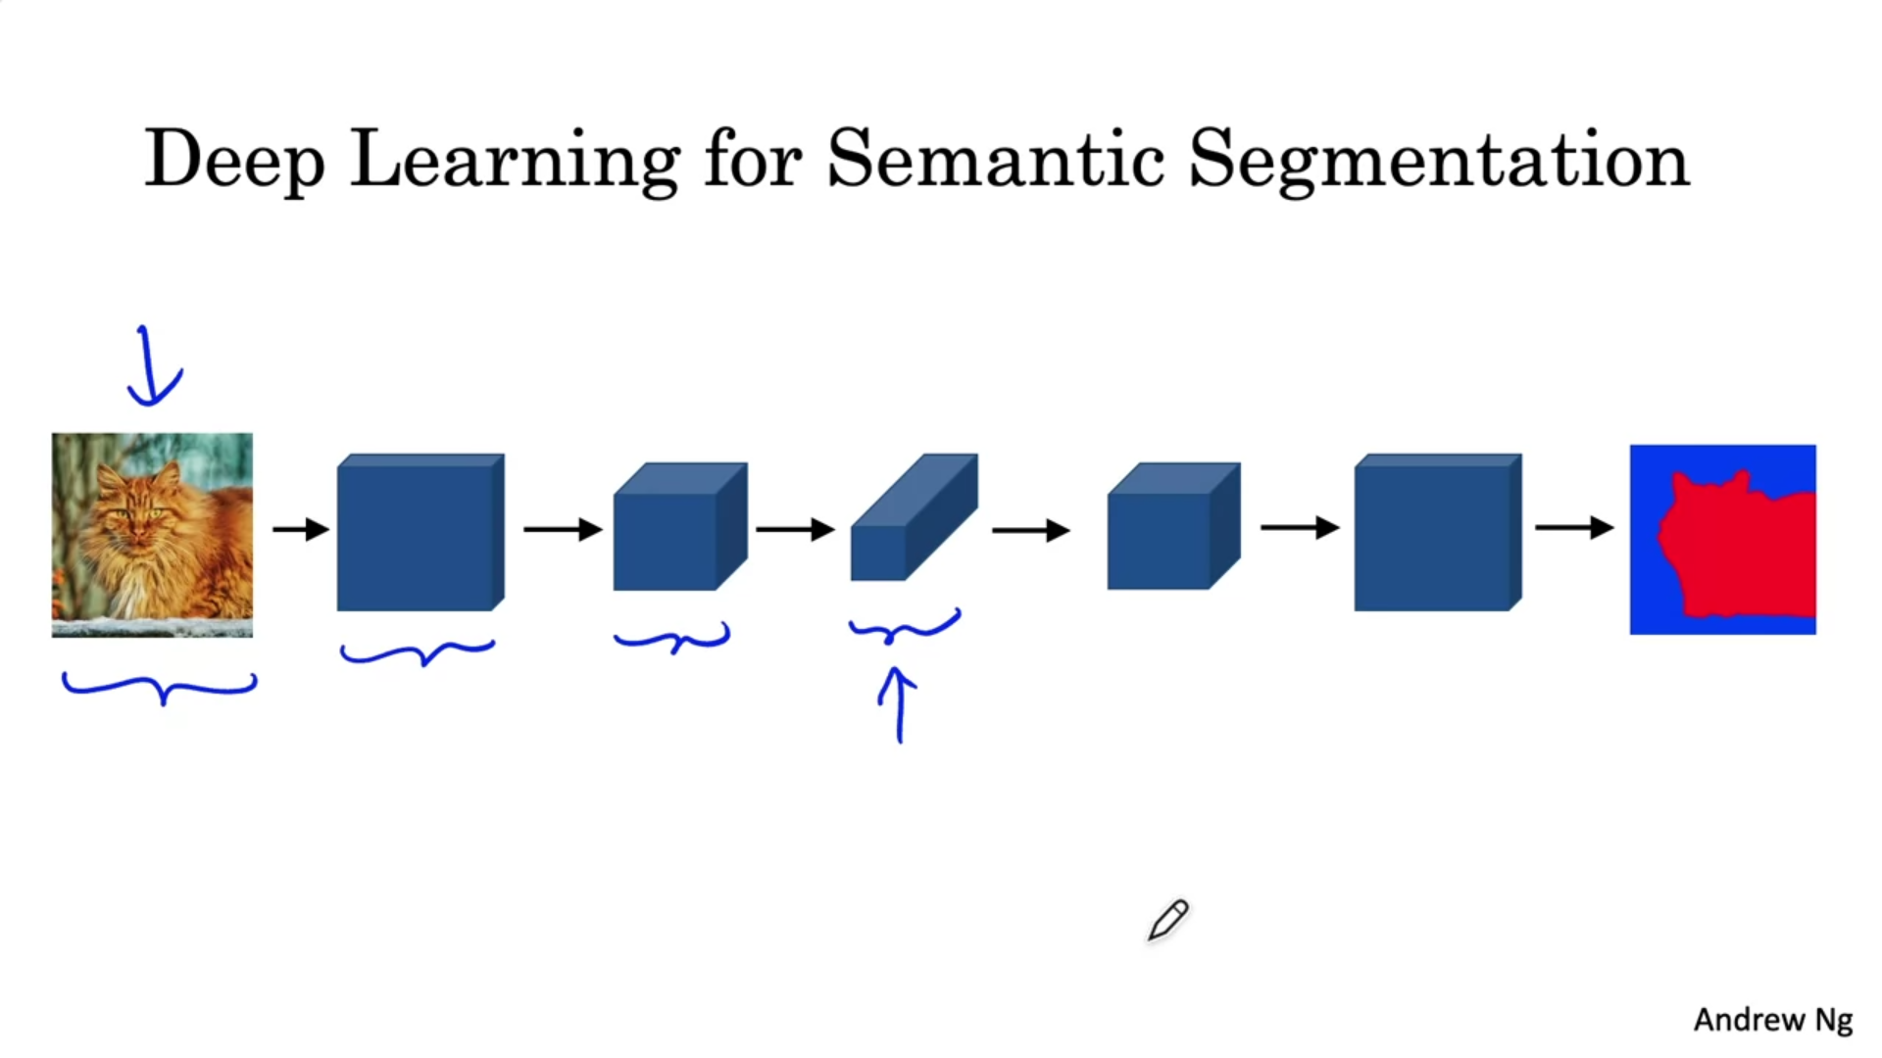

1. Transpose Convolution: هدف این است که با عمل convolution اندازه ماتریس خروجی را افزایش دهیم. به طور کلی مراحل کار به این صورت است که در transpose convolution به جای اینکه filter را روی ماتریس ورودی حرکت دهیم رو ماتریس خروجی حرکت می‌دهیم. به عبارتی ابتدا اندازه ماتریس خروجی را مشخص می‌کنیم (در این نوع convolution اگر padding مشخص شود آن را به اطراف ماتریس خروجی اضافه می‌کنیم و سبب می‌شود برخی مقادیر فیلتر روی خروجی تاثیر نداشته باشند(تصاویر بعدی مشاهد شود)) سپس هر کدام از مقادیر ماتریس ورودی را برداشته در filter ضرب کرده و در ماتریس خروجی جاگذاری می‌کنیم (تصاویر زیر یک مثال را نشان می‌دهد).

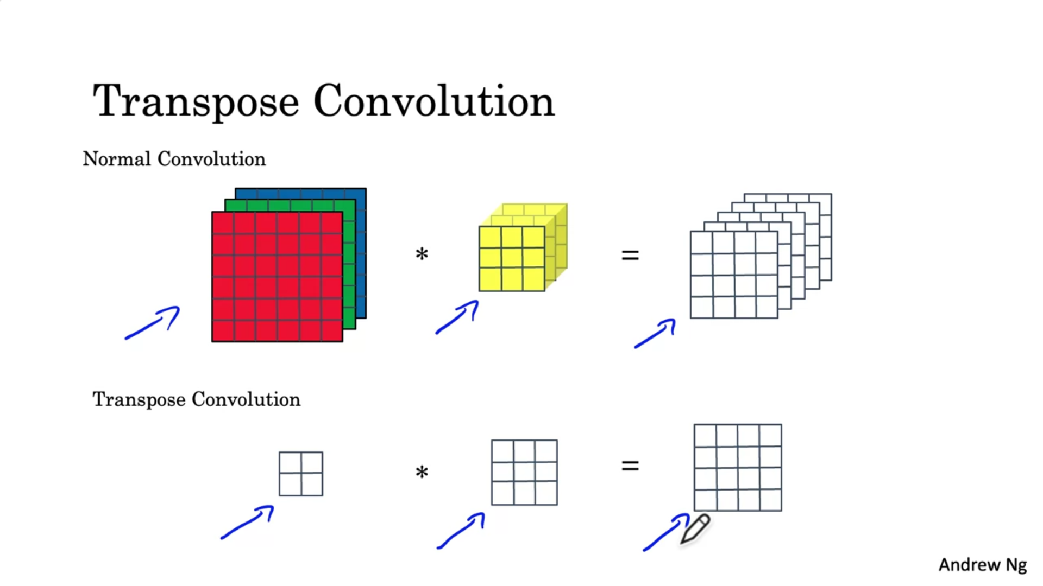

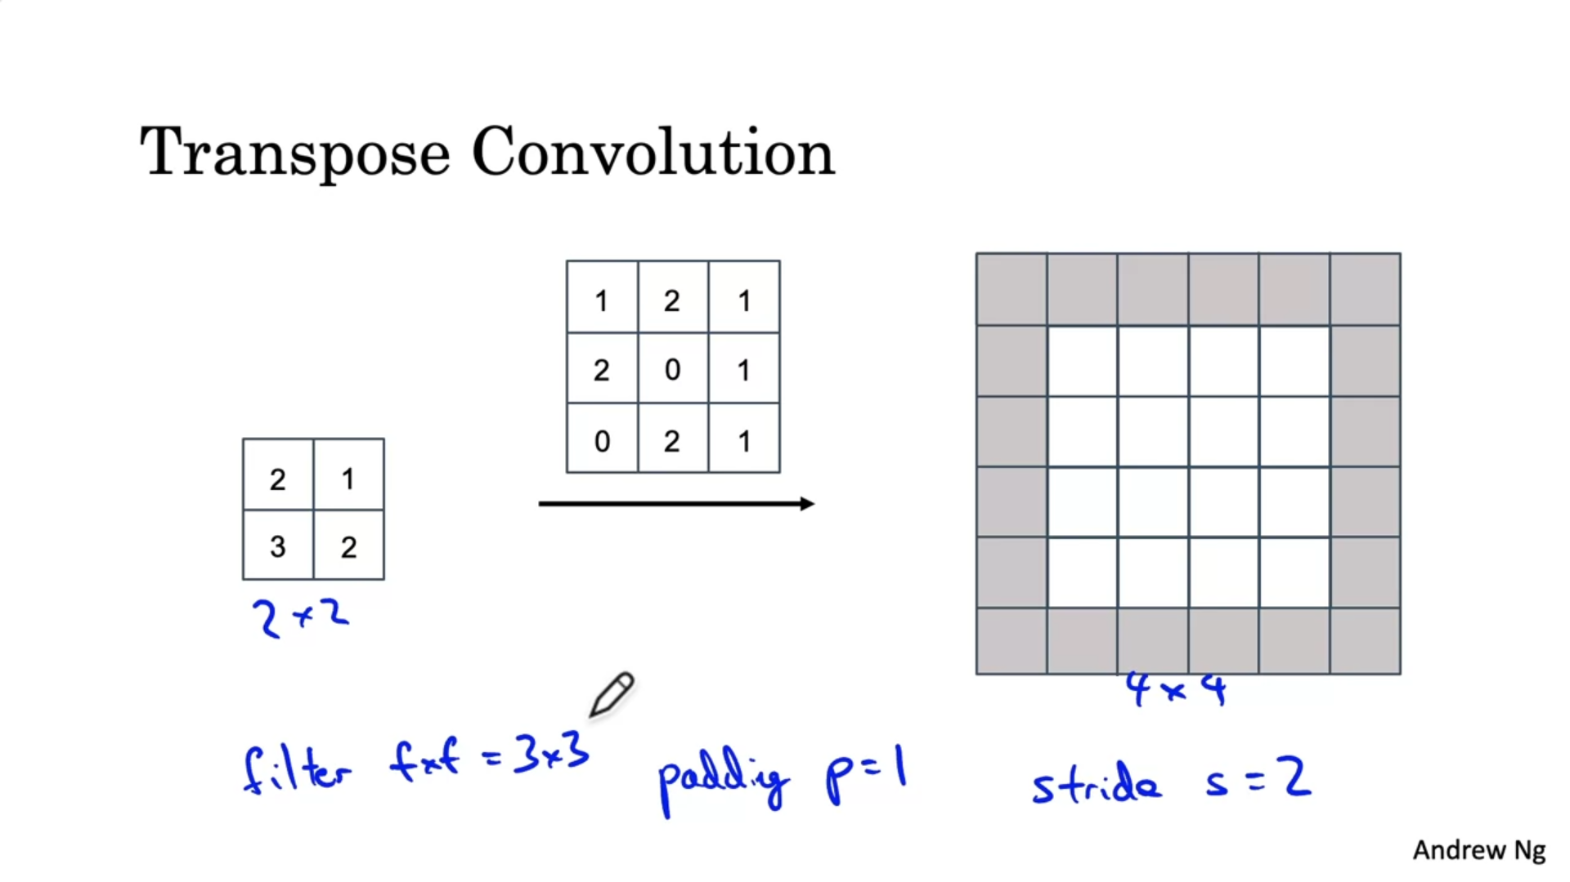

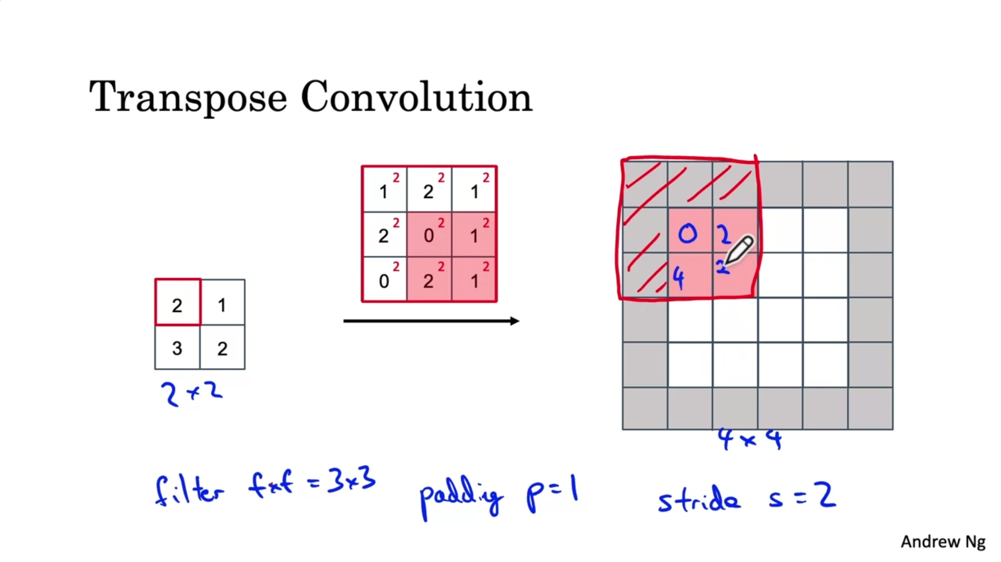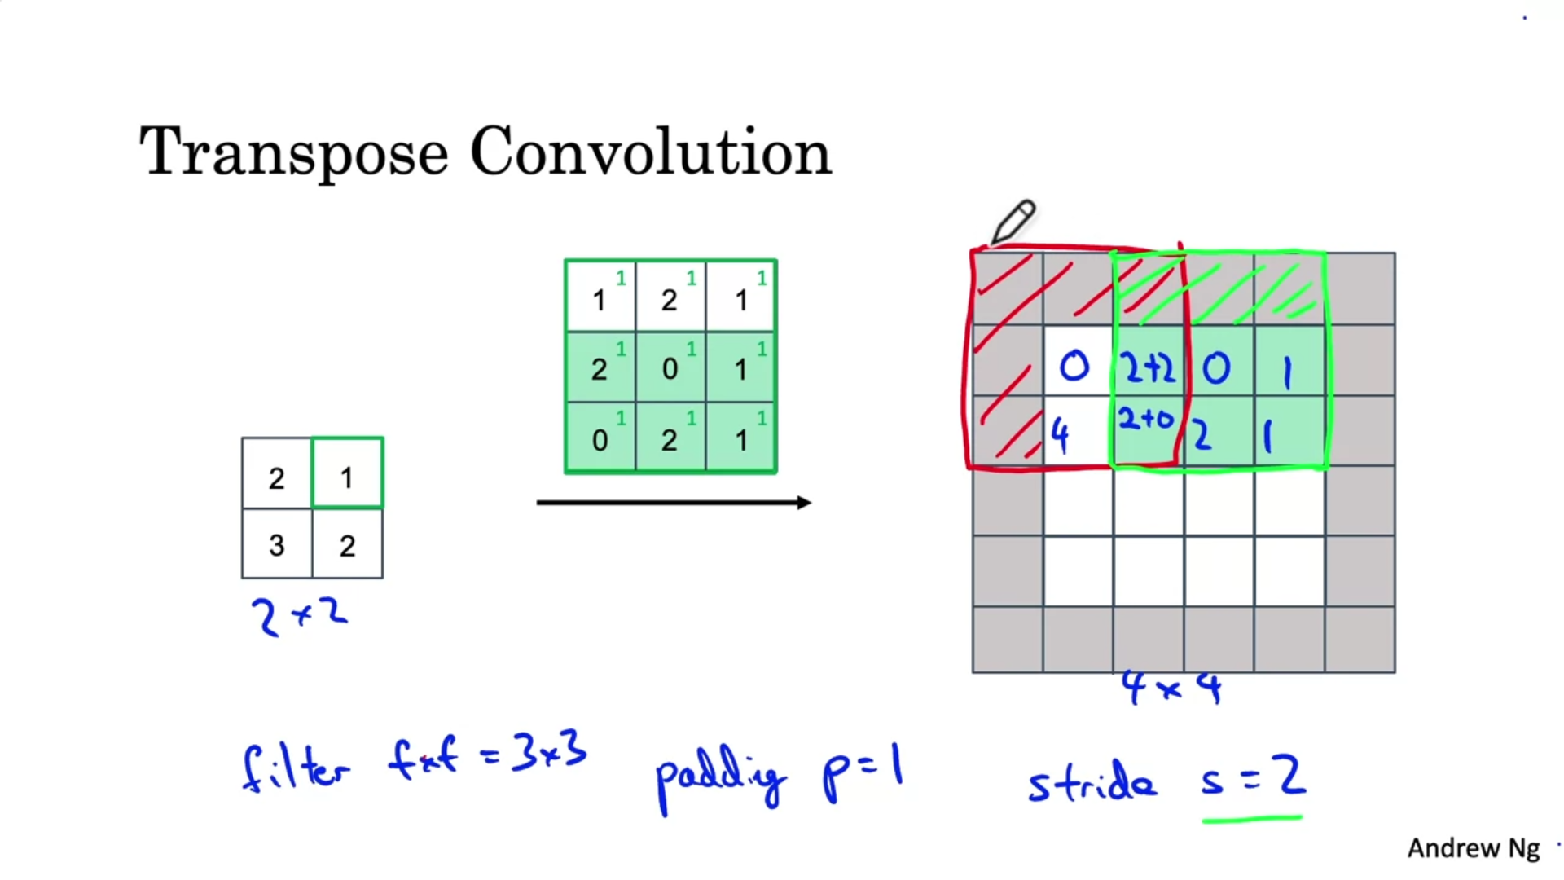

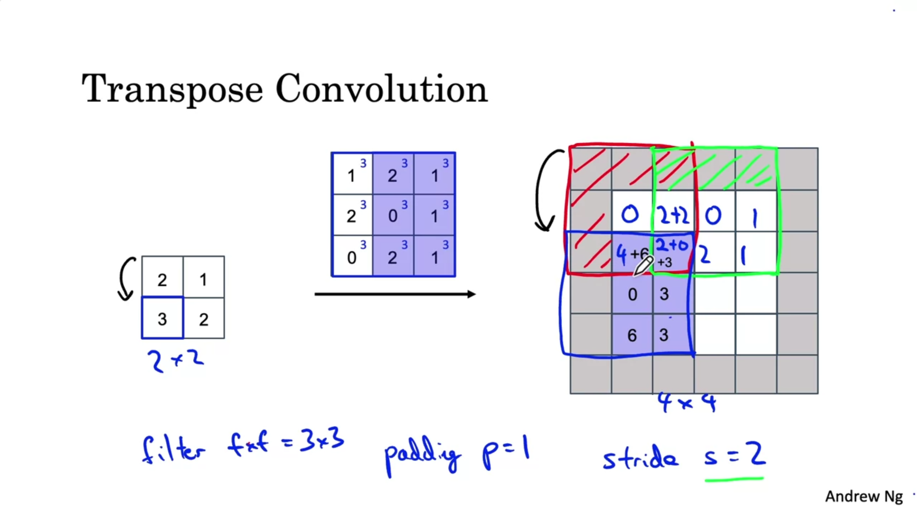

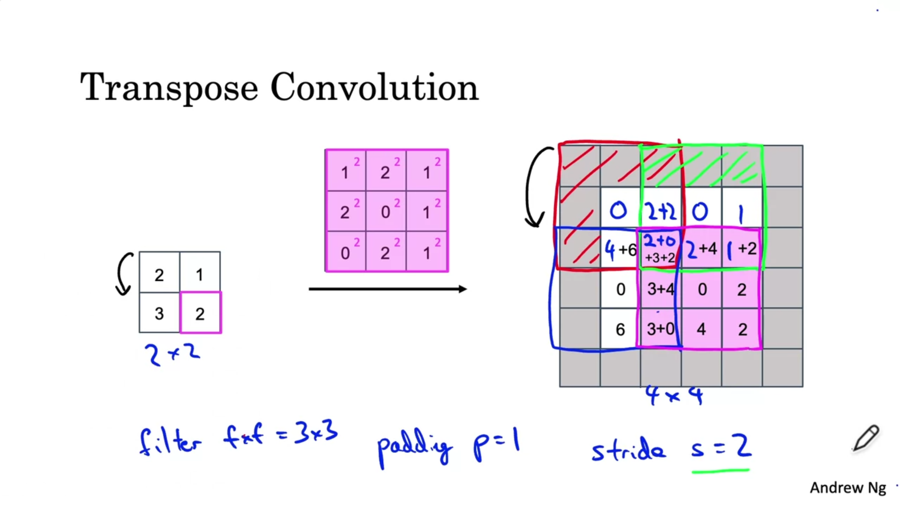

1. U-Net Architecture: تصویر زیر نمای کلی از معماری این الگوریتم را نشان می‌دهد. اما نکته قابل توجه این است که دلیل استفاده از skip connection این است که کوچک شدن ماتریس در لایه‌ها اولیه هرچند که مفاهیم بهتر مدل می‌شوند ولی اطلاعات سطحی از بین می‌روند از همین رو از skip برای دخیل کردن این دست از اطلاعات استفاده می‌شود.

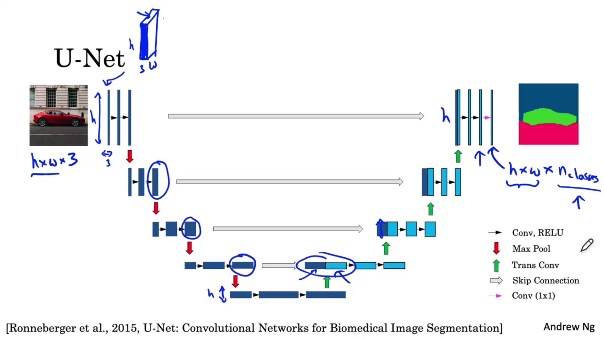

1. سیب
2. سیبسی
3. بسبی
4. سی
5. سیشب
6. یس
7. ب
8. شسیب
9. سی
10. ب
11. سیب
12. یس
13. بسی
14. ب